Министерство здравоохранения Республики Беларусь

Учреждение образования
«Гродненский государственный медицинский
университет»

Кафедра общей и биоорганической химии

В.В. БОЛТРОМЕЮК
Л.В. ДОБРЫНИНА

ОБЩАЯ ХИМИЯ

Пособие для слушателей
подготовительного отделения

4-е издание

Гродно
ГрГМУ
2008
УДК 54(075.8)
ББК 24.1я729
Б79

Рекомендовано Центральным научно-методическим советом УО «ГрГМУ» (протокол № 1 от 17 октября 2006 г.).

Авторы: зав. каф. общей и биоорганической химии, доц., канд. хим. наук В.В. Болтромеюк;
преп. каф. общей и биоорганической химии Л.В. Добрынина.

Рецензенты: зав. каф. химии и химической технологии УО «Гродненский государственный университет им. Я. Купалы», доц., канд. хим. наук В.Н. Бурдь;
зав. каф. медицинской и биологической физики УО «Гродненский государственный медицинский университет», доц., канд. физ.-мат. наук И.М. Бертель.

Болтромеюк В.В.
Б79 | Общая химия : пособие для слушателей подготовительного отделения / В.В. Болтромеюк, Л.В. Добрынина. – 4-е изд. – Гродно : ГрГМУ, 2008. – 200 с.
ISBN 978-985-496-417-1

Пособие предназначено для углубленного изучения школьного курса по общей химии и подготовки к поступлению в вузы. Оно может быть использовано при изучении химии в общеобразовательных школах, в специализированных химических классах лицеев и гимназий, для самостоятельной подготовки.
Для абитуриентов, школьников, учителей.

УДК 54(075.8)
ББК 24.1я729

ISBN 978-985-496-417-1 | © Болтромеюк В.В., Добрынина Л.В., 2006.  © УО «ГрГМУ», 2008.

Предисловие
Данное пособие предназначено для учащихся средних учебных заведений, абитуриентов вузов, преподавателей химии.
В книге изложены вопросы общей химии, входящие в «Программу по химии для поступающих в высшие учебные заведения Республики Беларусь». Книга рассчитана на систематизацию и обобщение знаний по общей химии в процессе подготовки к централизованному тестированию.
В пособии рассмотрены основные понятия и законы химии с точки зрения атомно-молекулярного учения. Достаточно подробно описано строение ядер атомов химических элементов и их электронных оболочек, механизмы образования и характеристика основных видов химических связей.
Причём вопросы, касающиеся валентности и степени окисления атомов химических элементов, строения и свойств их важнейших соединений, рассматриваются в тесной взаимосвязи с электронным строением атомов этих элементов и их положением в таблице Д.И. Менделеева.
При описании электронного строения атомов химических элементов использовались современные квантово-механические представления о состоянии электронов в атоме, что несколько выходит за рамки программы по химии для общеобразовательных школ. Однако авторы считают, что данный материал позволит абитуриентам глубже разобраться не только в этом вопросе, но и в вопросах, связанных с механизмом образования и свойствами химических связей.
Читатель имеет возможность ознакомиться с важнейшими типами химических реакций и закономерностями их протекания.
В пособии подробно освещены вопросы химической кинетики и химического равновесия, свойства дисперсных систем и, в первую очередь, истинных растворов: механизм их образования, факторы, влияющие на растворимость веществ, их состояние в растворе с точки зрения теории электролитической диссоциации.
При изложении материала авторы использовали те формулировки основных понятий и законов, которые приводятся в школьных учебниках, чтобы обеспечить его преемственность, но сам материал излагали немного шире.
Всё сказанное позволяет надеяться, что данная книга послужит полезным пособием для более углубленного изучения химии в специализированных и профильных классах, лицеях и гимназиях и поможет лучше подготовиться к поступлению в высшие учебные заведения.

Предмет и задачи химии
Химия – это наука о строении веществ, их свойствах и взаимных превращениях.
Важнейшей задачей химии является изучение закономерностей протекания химических реакций, установление условий их осуществления, чтобы в дальнейшем научиться синтезировать новые вещества с заранее заданными свойствами и отсутствующими в окружающем нас мире.
Современная химия самым тесным образом взаимодействует со всеми другими областями естествознания. Так взаимодействие химии и физики дало сразу две науки: физическую химию и химическую физику, причем эти науки, несмотря на сходство названий, изучают совершенно разные объекты. Физическая химия исследует вещества, состоящие из большого числа атомов и молекул, с помощью физических методов и на основе законов физики. Химическая физика основной упор делает на физические исследования элементарных химических процессов и строения молекул, ее предметом являются отдельные частицы вещества.
На стыке химии и биологии успешно развивается биохимия – наука, изучающая химические основы жизнедеятельности животных и растительных клеток.
Перспективной областью химии является возникшая в последние десятилетия математическая химия. Ее задача – применение математических методов для обработки химических закономерностей, поиска связей между строением и свойствами веществ, кодирования веществ по их молекулярной структуре, подсчета числа изомеров органических веществ.
В современной жизни, особенно в производственной деятельности человека, химия играет исключительно важную роль. Нет почти ни одной отрасли производства, не связанной с применением химии. Природа дает нам лишь исходное сырье: древесину, руду, нефть, уголь и т.д. Подвергая природные материалы химической переработке, получают разнообразные вещества, необходимые для сельского хозяйства, промышленности, медицины, домашнего обихода: удобрения, металлы, пластические массы, краски, лекарственные препараты, моющие средства и т.д. Химия помогает создавать и использовать новые, не существующие в природе вещества и материалы.
Основу химии, как науки, составляют атомно-молекулярная теория, теория строения атомов и молекул, закон сохранения массы и энергии, периодический закон.

Атомно-молекулярное учение
Создание атомно-молекулярного учения относится к концу XVIII – началу XIX в.в., т.е. к тому времени, когда в химию были введены количественные методы исследования. Огромный вклад в развитие этой теории внес русский ученый М.В. Ломоносов. В 1741 году в одной из своих работ он впервые сформулировал важнейшие положения созданной им так называемой корпускулярной теории строения вещества. Работы М.В. Ломоносова в дальнейшем были развиты многими западно-европейскими учеными: Лавуазье, Дальтоном, Прустом, Авогадро и другими.
В основе атомно-молекулярного учения лежит принцип дискретности (прерывности строения) вещества: всякое вещество не является чем-то сплошным, однородным, а состоит из отдельных, очень малых частиц. Различие между веществами обусловлено различием между их частицами.
В настоящее время основные положения этого учения формулируются следующим образом:
1. Все вещества состоят из молекул, а молекулы, в свою очередь, состоят из атомов.
Молекула – это наименьшая электронейтральная частица вещества, которая обладает его химическими свойствами. Она способна к самостоятельному существованию и состоит из одинаковых или различных атомов, соединенных в одно целое химическими связями.
Следует подчеркнуть, что всеми физическими свойствами вещества одна его молекула не обладает, т.к. многие из них: агрегатное состояние, плотность, температура кипения, плавления, теплопроводность и т.д. – присущи лишь совокупности молекул и зависят от характера взаимодействия между ними. Так, в част-ности, мы не можем сказать, в каком агрегатном состоянии нахо-дится одна молекула вещества и в соответствии с этим не можем определить ее температуру кипения или плавления.
Атом – это электронейтральная, химически неделимая частица, состоящая из положительно заряженного ядра и вращающихся вокруг него отрицательно заряженных электронов.
Важнейшей характеристикой атома является заряд его ядра. Атомы с одинаковым зарядом ядра принадлежат к одному виду, который иначе называется химическим элементом. Атомы с различными зарядами ядер принадлежат к разным видам или к разным химическим элементам.
Электронейтральность атома может быть нарушена в результате потери им или присоединения одного либо нескольких электронов. Образующиеся при этом частицы будут иметь, соответственно, целочисленный положительный или отрицательный заряд и называться ионами.
Вещества, молекулы которых состоят из атомов одного вида, называются простыми, а вещества, молекулы которых состоят из атомов разных видов, называются сложными.
Атомы в молекулах связаны друг с другом посредством химических связей. Качественный и количественный состав вещества показывает, атомы какого вида и в каком числе (или в каком массовом соотношении) входят в его молекулу.
Есть, однако, целый ряд веществ немолекулярного строения. Это, главным образом, твердые вещества, имеющие ионную, металлическую или атомную кристаллическую решетку, в которой отдельные атомы или ионы, соединяясь друг с другом, образуют единый трехмерный агломерат, где нельзя выделить отдельную молекулу. В таких случаях условно считается, что для простых веществ с атомной или металлической кристаллической решеткой молекулы являются одноатомными.
Состав сложных веществ с атомной или ионной кристаллической решеткой выражают с помощью формул, которые показывают простейшее соотношение между числом атомов различных элементов или ионов, образующих эти вещества. Такие формулы называют иначе формульными единицами. Они и выполняют роль структурных единиц (молекул) для данных веществ. С помощью формульных единиц отображают составы металлов (K, Al, Zn, Au), солей (NaCl, AlBr₃, K₂CO₃), оснований (Bа(OH)₂, KOH, Al(OH)₃), оксидов металлов (CaO, Al₂O₃, Na₂O), некоторых неметаллов (алмаз, графит, кремний и др.), сложных веществ, имеющих атомную кристаллическую решетку (SiO₂, SiC).
2. Молекулы находятся в непрерывном тепловом движении, которое является мерой их внутренней энергии.
При этом в твердых веществах атомы, молекулы или ионы совершают только колебательные движения относительно некоторых равновесных положений, называемых узлами кристаллической решетки. Благодаря этому твердые вещества сохраняют свою форму, которую они получили в момент образования.
В жидкостях каждая молекула после некоторого числа колебаний в одном положении осуществляет скачок в соседнее положение, где также совершает некоторое число колебаний и т.д. В связи с этим жидкости текучи, не имеют определенной формы и всегда принимают форму сосуда, в котором находятся.
В газах молекулы совершают хаотическое движение по всему предоставленному им объему.
Таким образом, характер и скорость движения молекул в веществе зависят, в первую очередь, от его агрегатного состояния и определяются силами взаимного притяжения, которые возникают между атомами, молекулами или ионами. В наибольшей степени эти силы выражены в твердых телах, значительно слабее – в жидкостях. Это объясняется тем, что промежутки между отдельными частицами в этих веществах соизмеримы с размерами самих частиц: равны им или даже значительно меньше их (в твёрдых телах).
В газах расстояния между молекулами во много раз превосходят размеры самих молекул, вследствие чего силы межмолекулярного взаимодействия практически отсутствуют, поэтому скорость движения молекул будет определяться только запасами их внутренней энергии, которые в сильной мере зависят от температуры.
3. При физических явлениях состав молекул остается неизменным, меняется, как правило, только характер взаимодействия между ними. При химических явлениях молекулы претерпевают качественные и количественные изменения и из молекул одних веществ образуются молекулы других веществ.
Способность молекул вещества при соответствующих условиях трансформироваться в определенный набор других молекул и определяет совокупность его химических свойств.

Химический элемент, простое и сложное
вещество
Химический элемент – это совокупность атомов с одинаковым зарядом ядра. Атомы с разными зарядами ядер относятся к различным химическим элементам. К настоящему времени достоверно известно более 110 элементов или видов атомов. Из них только 92 встречаются в природе, а остальные получают искусственным путем в результате осуществления ядерных реакций.
Самым распространенным элементом земной коры является кислород О (≈ 49% по массе), второе место занимает кремний Si (≈ 27%), затем следуют алюминий, железо, кальций, натрий, калий, магний и водород. Эти девять элементов составляют более 98% массы земной коры. На долю же всех остальных 83 элементов приходится менее 2%.
Атомы химических элементов могут существовать изолированно друг от друга (в несвязанном виде) и могут входить в состав молекул различных веществ, образуя химические связи между собой.
Изолированно друг от друга атомы находятся, главным образом, в космическом пространстве или в недрах звезд. На Земле же атомы химических элементов (кроме благородных газов) входят в состав молекул химических веществ.
Следует отметить, что существует несколько определений понятия «вещество».
В физическом (более широком) смысле веществом называется любое материальное образование, имеющее массу покоя. В его роли выступает материя на разных стадиях ее организации – от элементарных частиц до сложных образований: элементарные частицы → ядра атомов → атомы → молекулы → различные объединения атомов ионов или молекул в виде твердых тел, жидкостей или газов.
В химическом же смысле веществом называется устойчивая совокупность молекул, обладающая определенными химическими и физическими свойствами (для веществ молекулярной структуры) или устойчивая агрегация конкретных атомов либо ионов, организованная в соответствующий тип кристаллической решетки и тоже обладающая определенными химическими и физическими свойствами (для веществ немолекулярной структуры).
Химические вещества делятся на простые и сложные. Молекулы (или формульные единицы) простых веществ состоят из атомов одного вида. Молекулы (формульные единицы) сложных веществ – из атомов разных видов. Сложные вещества часто называются химическими соединениями.
Если атомы химического элемента входят в состав молекул простых веществ, то считается, что этот элемент существует в «свободном» виде (или форме). Если же атомы элемента входят в состав молекул сложных веществ, то считается, что он существует в «связанном» виде (или форме).
Одни элементы на Земле существуют только в связанном виде (галогены, щелочные и щелочноземельные металлы и др.). Другие – одновременно и в свободном, и в связанном виде.
Некоторые химические элементы могут образовывать несколько простых веществ, отличающихся друг от друга своими свойствами. Это явление называется аллотропией, а соответствующие простые вещества – аллотропными модификациями.
Возникновение и существование аллотропных модификаций объясняется двумя причинами:
- Наличием в молекулах неодинакового числа атомов, например: кислород (О₂), озон (О₃).
- Разным строением кристаллической решетки, например: алмаз, графит, карбин.
Многие простые вещества носят то же название, что и химические элементы. Но это разные понятия, и путать их нельзя.
Химический элемент – это более общее понятие. Оно характеризуется определенным зарядом ядра его атомов, строением их электронных оболочек, определенными значениями валентности, степени окисления, электроотрицательности.
Простое вещество является более узким понятием. Это одна из форм существования химического элемента. Оно характеризуется определенными физическими и химическими свойствами.
Под физическими свойствами простого или сложного вещества подразумевается ряд его параметров, определяющих индивидуальность данного вещества без учета его способности превращаться в другие вещества.
Наиболее важными с точки зрения химии физическими свойствами вещества являются его агрегатное состояние, плотность, растворимость в различных растворителях, температура кипения, плавления, цвет, запах, вкус и т.д.
Под химическими свойствами подразумевают способность веществ превращаться друг в друга при их взаимодействии (контакте), а также вследствие воздействия различных внешних факторов: температуры, давления, ионизирующих излучений.

Знаки химических элементов.
Химические формулы
В написании химические элементы обозначаются с помощью знаков или химических символов. В их качестве используется заглавная или заглавная и одна из последующих букв латинского названия элемента.
Например: Fe – Ferrum (железо), N – Nitrogenium (азот), Al –Aluminium (алюминий), Mg – Magnesium (магний). Современные символы химических элементов были введены в науку в 1813г. Берцелиусом. Они являются интернациональными и по договоренности используются во всех странах. Названия же элементов в каждом языке различны. Символы всех химических элементов приводятся в таблице Д.И. Менделеева.
При чтении символов одних элементов используется их русское название.
Например: Na – натрий, Cl – хлор, He – гелий.
При чтении символов других элементов – латинское (табл. 1).
Символ химического элемента обозначает или один атом этого элемента, или один моль его атомов.
Состав молекул (формульных единиц) простых и сложных веществ в написании обозначают химическими формулами. В них соответствующими символами указывают химические элементы, атомы которых входят в состав вещества, а цифровыми индексами внизу справа от символа элемента – число его атомов.
Таблица 1. Важнейшие химические элементы, при чтении символов которых используется их латинское название
Символ элемента | Произношение слова | Латинское название
N | эн | Nitrogenium
H | аш | Hydrogenium
O | о | Oxygenium
C | це | Carboneum
S | эс | Sulfur
P | пэ | Phosphorus
As | арсеникум | Arsenicum
Si | силициум | Silicium
Fe | феррум | Ferrum
Cu | купрум | Cuprum
Sn | станнум | Stannum
Hg | гидраргирум | Hydrargirum
Pb | плюмбум | Plumbum
Ag | аргентум | Argentum
Au | аурум | Aurum

Например, формула воды Н₂О обозначает, что в состав её молекулы входят 2 атома водорода и 1 атом кислорода (индекс «1» не пишется). Формула азота N₂ обозначает, что в состав его молекулы входят 2 атома элемента азота.
Химические формулы, указывающие истинное число атомов в молекуле, называются молекулярными или общими формулами. Они отображают качественный и количественный состав молекулы, но, как правило, не показывают, как атомы в молекуле соединяются друг с другом за счет химических связей.
Если химическая формула указывает только соотношение атомов в молекуле, то ее называют эмпирической или простейшей. Она отображает вид атомов, входящих в состав молекулы и числовые соотношения между ними. Например, формула СН показывает, что в состав молекулы вещества входят атомы углерода и водорода в равном количестве; формула же СН₂ показывает, что число атомов водорода в молекуле вещества в 2 раза больше числа атомов углерода. Для веществ немолекулярного строения в роли эмпирических формул выступают их формульные единицы.
Молекулярная формула вещества обозначает или одну молекулу этого вещества или 1 моль его молекул. Зная молекулярную формулу вещества, мы можем рассчитать его относительную молекулярную (Mr) и молярную (М) массы, массовые доли каждого элемента в веществе.
Массовой долей химического элемента в веществе (ω_{х.э.}) называется число, показывающее, какую часть (в долях единицы или %) составляет масса всех атомов данного элемента, содержащихся в одной молекуле вещества (формульной единице), от общей массы молекулы (формульной единицы).
$ω_{х\text{.}э\text{.}}=\frac{N_{э}⋅A_{r(э)}}{M_{r}}$ (1)
где N_{э} – число атомов данного химического элемента в молекуле (формульной единице) вещества; А_{r(э)} – относительная масса атома данного химического элемента; М_{r} – относительная молекулярная масса (формульная масса) вещества.

Существуют формулы, которые показывают порядок соединения атомов в молекуле между собой. Эти формулы называются графическими. Каждая химическая связь между атомами в них обозначается черточкой. Если какие-то атомы в молекуле образуют друг с другом несколько связей, то в графической формуле между ними рисуют соответствующее число черточек. Например, молекулярные формулы серной кислоты, аммиака, гидразина и гидроксиламина, соответственно – H₂SO₄, NH₃, N₂H₄, NH₂OH, а их графические формулы выглядят следующим образом:

гидроксиламин гидразин
Нужно помнить, что графические формулы не всегда дают представление о геометрии молекул, т.е. о пространственном расположении атомов друг относительно друга. Для этого при написании графических формул необходимо знать и соблюдать углы химических связей между атомами.
Графические формулы целесообразно использовать только для веществ с молекулярной структурой.
Формульные единицы веществ немолекулярной структуры в большинстве случаев являются условными объектами и как реальные частицы не существуют. Они отражают лишь простейшее соотношение между атомами или ионами, находящимися в узлах кристаллической решетки вещества, но не дают реального представления о порядке их соединения друг с другом.

Относительная атомная масса
Массы атомов, выраженные в килограммах или в граммах, называются абсолютными атомными массами (m_{a}). Они являются чрезвычайно малыми величинами (порядка 10^{–27} кг – 10^{–25} кг). Так, например, масса самого легкого из них, атома водорода, равна 1,674 ⋅ 10 ^{–27} кг. Оперировать такими числами неудобно, поэтому для облегчения расчетов ввели относительную единицу массы – атомную единицу массы (а.е.м.).
За одну а.е.м. принята 1/12 массы нуклида углерода ¹²С, выраженная в кг. Она имеет международное обозначение u

m_{a}(¹²C) 19,93 ⋅ 10⁻²⁷кг
1а.е.м.= u = = = 1,66⋅10⁻²⁷кг
12 12

В связи с этим, в обращение ввели относительную атомную массу (А_{r}). Она показывает, во сколько раз масса одного атома элемента больше 1/12 массы атома углерода ¹²С и является безразмерной величиной.
Рассчитать относительную атомную массу можно по формуле:

m_{a}
А_{r} =
u (2)

Например, m_{a} (F) = 31,56 ⋅ 10⁻²⁷ кг. Следовательно,

m_{a} (F) 31,56 ⋅ 10⁻²⁷кг
A_{r} (F) = = = 19
u 1,66 ⋅ 10⁻²⁷кг

Зная А_{r} атома, можно решить и обратную задачу – рассчитать абсолютную массу атома. Для этого достаточно А_{r} умножить на u. Например, А_{r}(О) = 16
Следовательно, m_{a}(O) = A_{r}(O) ⋅ u = 16 ⋅1,66 ⋅ 10⁻²⁷ кг =
= 26,56 ⋅10⁻²⁷ кг.
В химии допускается также выражение атомной массы в а.е.м. В этом случае она показывает, сколько раз u укладывается в абсолютной массе атома.

Относительная молекулярная масса
Для выражения массы молекул, как и массы атомов, удобнее использовать не абсолютную молекулярную массу, измеренную в килограммах или в граммах, а относительную молекулярную массу (М_{r}). Она также является безразмерной величиной и показывает, во сколько раз масса молекулы вещества больше 1/12 массы атома углерода ¹²C.
Рассчитать M_{r} можно двумя способами.
- Разделив абсолютную массу молекулы вещества на 1/12 массы атома ¹²С, тоже выраженную в кг.

m_{a}
M_{r} = (3)
u
Например:
m_{a}(N₂) = 46,564 · 10⁻²⁷ кг, тогда

m_{a}(N₂) 46,564 · 10⁻²⁷
M_{r}(N₂) = = ≈ 28
u 1,663 · 10⁻²⁷

- Сложив относительные атомные массы всех атомов, входящих в состав молекулы.
Например: M_{r}(H₂SO₄) = 2A_{r}(H) + A_{r}(S)+ 4A_{r}(O) = 2 · 1 + 32 +4 · 16 = 98;
M_{r}(H₂O) = 2A_{r}(H) + A_{r}(O) = 2 · 1 + 16 = 18
Для веществ немолекулярного строения в качестве М_{r} используют относительную формульную массу, равную отношению абсолютной массы формульной единицы данного вещества к 1/12 части массы атома углерода ¹²С в кг.
М_{r} в этом случае также можно найти, сложив А_{r} всех элементов, входящих в данную структурную единицу вещества с учетом числа атомов каждого элемента.
Например: M_{r}(NaCl) = A_{r}(Na) + A_{r}(Cl) = 23 + 35,5 = 58,5

M_{r}(K₃PO₄) = 3A_{r}(K) + A_{r}(P) + 4 A_{r}(O) = 3 · 39 + 31 + +4 · 16 = 212

Моль. Молярная масса
Как было показано ранее, абсолютные массы атомов и молекул являются очень маленькими величинами и поэтому число этих частиц даже в незначительной порции вещества огромно. Так, в одном грамме Н₂О содержится ~ 3,34 · 10²² молекул. Пользоваться на практике такими числами, а особенно измерять их, очень неудобно. В то же время для оптимального осуществления химических процессов в промышленности и в лаборатории число молекул в используемых образцах исходных веществ должно находиться в определенном количественном соотношении. Поэтому для практических целей крайне важно установить взаимосвязь между массой вещества (которую можно достаточно точно определить) и числом его структурных единиц (атомов, молекул, ионов). Это позволит, измерив один параметр вещества (его массу), теоретически рассчитать второй его параметр (число структурных единиц).
Для решения этой задачи была введена специальная физическая величина – химическое количество вещества. Она обозначается латинской буквой n и имеет свою собственную единицу измерения, которая называется моль.
Моль – это химическое количество вещества, которое содержит столько же структурных единиц (N) этого вещества (атомов, молекул, формульных единиц, ионов и т.д.), сколько атомов содержится в углероде ¹²С массой 12 г или 0,012 кг.
Число атомов (N) в 12 г углерода ¹²С, зная массу одного атома С (1,993 · 10⁻²³ г) можно рассчитать

12 г
N = = 6,02 · 10²³
1,993 · 10⁻²³г

Величина равная отношению

6,02 · 10²³ 1
= 6,02 · 10²³ = 6,02 · 10²³ моль⁻¹
1 моль моль

получила название постоянной Авогадро и обозначается символом N_{A}.
Число определенных структурных единиц (N) любой порции вещества и его химическое количество n связаны соотношением
N = n · N_{A} (4)
Понятие «моль» используется не только для молекул или формульных единиц вещества, но и для любых других его частиц: атомов, ионов, протонов, электронов и т.д.
Например:
а) 1 моль электронов состоит из 6,02 · 10²³ электронов;
б) 1 моль молекул СО₂ – из одного моля атомов С и двух моль атомов О;
в) 1 моль формульных единиц ионного соединения кальций-нитрата Са(NO₃)₂ состоит из одного моля ионов Са²⁺ и двух моль ионов NO₃⁻.
Таким образом, один моль любого вещества содержит столько же моль атомов каждого химического элемента, сколько атомов этого элемента содержится в его одной молекуле или формульной единице.
Масса одного моля данного вещества (Х), выраженная в килограммах или граммах, называется молярной массой. Она обозначается буквой М(х) и имеет размерность кг/моль или г/моль.
Между массой (m) данной порции вещества (Х), выраженной в кг или г, и его химическим количеством n существует следующее отношение:
m(x)
M(x) = (5)
n(x)
Молярную массу вещества можно также рассчитать, зная абсолютную массу одной молекулы этого вещества, умножив её на число Авогадро (N_{A}).
M(H₂O) = m_{a}(H₂O) · N_{A} = 29,934 · 10⁻²⁴г · 6,02 · 10²³моль⁻¹ ≈
≈ 18 г/моль
Как следует из этого примера, численное значение молярной массы вещества, выраженной в г/моль, совпадает с его относительной молекулярной массой.

Основные законы химии
На практике крайне важно уметь определять количественные изменения в массе, объеме или составе как исходных, так и конечных веществ при протекании химических реакций. Подобными расчетами занимается специальный раздел химии – стехиометрия (от греческих слов «стехион» – основа, элемент и «метрейн» – измерять). Он возник на рубеже XVIII – XIX веков, когда одной из первоочередных задач в работе химиков было установление качественного и количественного состава молекул веществ на основе весовых соотношений химических элементов в соединениях.
В современной химии стехиометрические расчеты также имеют важное значение. Они являются основой количественного химического анализа, различных вычислений при определении скоростей химических реакций, расхода реагентов и выхода продуктов реакции.
Теоретической основой стехиометрических расчетов служат фундаментальные количественные законы химии, часто еще называемые стехиометрическими законами.
К ним относятся: закон сохранения массы, закон постоянства состава веществ, закон Авогадро, закон объемных отношений.

Закон сохранения массы
В химию закон сохранения массы был введен в XVIII веке русским ученым М.В. Ломоносовым и, независимо от него, французским ученым А.Лавуазье.
Он формулируется следующим образом: «Масса веществ, вступивших в химическую реакцию, всегда равна массе образовавшихся веществ». Этот закон справедлив для химических реакций, которые протекают с разрушением молекул исходных веществ и образованием молекул других веществ. Атомы же в ходе таких превращений не претерпевают никаких изменений. Они лишь по-другому связываются друг с другом. Число атомов каждого вида до и после реакции остается неизменным, а значит, неизменными будут и их суммарные массы.
Например: 2H₂ + O₂ = 2 H₂O
В левой части уравнения этой реакции содержится 4 атома Н и 2 атома О – и в правой части содержится такое же число этих атомов. Естественно, их суммарные массы до и после реакции будут равны.
Закон сохранения массы не выполняется для ядерных реакций, идущих с разрушением или синтезом ядер атомов химических элементов и сопровождающихся затратами или выделением значительных количеств энергии. В этом случае масса исходных веществ может быть больше или меньше массы конечных веществ. Немецкий ученый Альберт Эйнштейн показал, что в этом случае изменение массы связано с энергией:
E = Δmс² (6),
где Е – энергия, выделяющаяся или затраченная при протекании ядерной реакции;
с – скорость света в вакууме (с ≈ 3⋅10⁸ м/с);
Δm = m₂ – m₁, где m₂ – масса конечных веществ, m₁ – масса исходных веществ.

Если Δm < 0, то в ходе ядерной реакции выделяется большое количество энергии Е. Если же Δm > 0, то для протекания такой реакции, наоборот, нужно затратить значительное количество энергии Е.
Таким образом, в ходе ядерных реакций наблюдается переход массы в энергию и наоборот. Следствием этого является то, что массы атомных ядер всегда немного меньше суммы масс протонов и нейтронов, составляющих эти ядра. Эта разность называется иначе дефектом массы.
В принципе, аналогичные процессы должны протекать и в ходе химических реакций, т.к. они тоже сопровождаются выделением или поглощением энергии. Однако из-за небольших значений тепловых эффектов химических реакций по сравнению с ядерными и громадного значения величины скорости света в вакууме (с) эти изменения массы настолько малы, что лежат вне пределов возможности их практических измерений. Поэтому при химических реакциях можно не принимать во внимание изменение массы конечных веществ по сравнению с массой исходных веществ.
Например, расчеты показывают, что при образовании из Н₂ и Сl₂ одного моля хлороводорода (НСl) массой 36,5 г вследствие выделения энергии масса конечных веществ должна быть меньше массы исходных веществ на ∼1⋅10⁻⁹г.
Закон сохранения массы в химии имеет первоочередное значение, так как на его основе ведутся все количественные расчеты по уравнениям химических реакций.

Закон постоянства состава
В химию впервые был введен французским ученым Прустом в начале XIX века. В настоящее время он формулируется следующим образом: «Всякое чистое вещество, независимо от способа его получения, имеет постоянный количественный и качественный состав».
Качественный состав вещества показывает, из атомов каких элементов построены его молекулы. А количественный состав показывает, сколько атомов каждого элемента входит в состав молекулы (формульной единицы) вещества или массовую долю элемента в веществе.
Например, молекулы аммиака (NH₃) состоят из атомов элемента азота (N) и водорода (Н). Это качественный состав. Причем, одна молекула состоит из трех атомов Н и одного атома N. Это количественный состав. Аммиак мы можем получить многими способами:
- N₂ + 3H₂ = 2NH₃
- NH₄NO₃ + NaOH = NaNO₃ + H₂O + NH₃
- NH₄Cl $\overset{t}{→}$ NH₃↑+ HCl
Однако, согласно закона постоянства состава, независимо от способа получения, молекула NH₃ всегда будет состоять из одного атома N и трех атомов Н.
Закон постоянства состава всегда выполняется лишь для веществ молекулярной структуры, т.е. для всех жидкостей, газов и твердых веществ, имеющих молекулярную кристаллическую решетку. Такие вещества называются иначе дальтонидами, в честь английского ученого Дальтона, внесшего большой вклад в развитие атомно-молекулярного учения в химии.
Для твердых веществ, имеющих атомную, ионную или металлическую кристаллическую решетку закон постоянства состава часто не выполняется. Это обусловлено двумя причинами:
- Наличием в узлах кристаллической решетки чужеродных атомов или ионов в виде примесей.
- Наличием в кристаллической решетке различных дефектов, например, вакансий или пустот.
Количество таких дефектов, число и вид чужеродных примесных включений в кристаллической решетке вещества в этом случае будет зависеть от способа его получения. А, значит, от способа получения вещества будет зависеть и его состав.
Вещества, для которых закон постоянства состава не выполняется, называются иначе бертоллидами.
Соединения с немолекулярной структурой часто имеют переменный состав, не отвечающий целочисленным соотношениям, например: Na₁Cl_{0,9}, Mg_{0,8}O_{0,9}. В связи с этим они получили название нестехиометрических в отличие от стехиометрических соединений, где соотношение между числами атомов выражены целыми числами.
Из закона постоянства состава вытекает важный вывод: «Соотношения между массами элементов, входящих в состав данного соединения, а также соотношения между их химическим количеством постоянны и не зависят от способа получения этого соединения и от его имеющегося количества».
В связи с этим становится возможным определять эмпирические или простейшие формулы веществ на основании значений массовых долей химических элементов, входящих в их состав.
Пример 1. Найдем эмпирическую формулу вещества, состоящего из атомов натрия, фосфора и кислорода, массовые доли которых в нем составляют, соответственно: 42,073%; 18,903% и 39,024%.
Решение
Массовые доли элементов, выраженные в %, численно соответствуют массе атомов этих элементов в 100 граммах вещества. Следовательно, если у нас имеется 100 г вещества, то массы содержащихся в нём элементов Na, P и О будут соответственно равны 42,073 г; 18,903 г и 39,024 г.

$$n(\text{Na})=\frac{m(\text{Na})}{M(\text{Na})}=\frac{\text{42},\text{073}\text{ г}}{\text{23 г/моль}}≈1,8\text{ моль}$$
$$n(P)=\frac{m(P)}{M(P)}=\frac{\text{18},\text{903}\text{ г}}{\text{31 г/моль}}≈0,6\text{ моль}$$
$$n(O)=\frac{m(O)}{M(O)}=\frac{\text{36},\text{024}г}{\text{16}г/{\text{моль}}}≈2,4\text{моль}$$
В одном моле вещества число моль атомов каждого элемента, естественно, будет целым числом, но соотношение между ними будет такое же, как и в 100 граммах вещества. Представим в связи с этим соотношение между n(Na), n(P) и n(O) как соотношение простых целых чисел, наблюдающееся в одном моле вещества.
n (Na) : n (P) : n (O) = 1,8 : 0,6 : 2,4
Разделим каждый член этого соотношения на 0,6.
N (Na) : n (P) : n (O) = 1,8/0,6 : 0,6/ 0,6 : 2,4/ 0,6 = 3 : 1 : 4
В таком же количественном соотношении атомы Na, Р и О находятся в веществе. Простейшая его формула Na₃РО₄. Для большинства веществ немолекулярной структуры такие эмпирические формулы совпадают с формульными единицами этих веществ.
У веществ молекулярной структуры их истинная, т.е. молекулярная формула не всегда совпадает с установленной таким образом эмпирической формулой. В этом случае для нахождения истиной (молекулярной) формулы вещества необходимо знать его молярную или относительную молекулярную массу.
Пример 2. Найдем молекулярную формулу углеводорода, массовые доли углерода и водорода в котором, соответственно, равны 85,72% и 14,28%, а его относительная молекулярная масса равна 28.
Решение
Найдем число моль атомов С и Н, содержащихся в 100 граммах углеводорода.
$$n(C)=\frac{m(C)}{M(C)}=\frac{\text{85},\text{71}г}{\text{12}г/{\text{моль}}}=7,\text{14}\text{моль}$$
$$n(H)=\frac{m(H)}{M(H)}=\frac{\text{14},\text{28}г}{1г/{\text{моль}}}=\text{14},\text{28}\text{моль}$$
Представим соотношение между n(С) и n(Н) как соотношение простых целых чисел:
n (C) : n (H) = 7,14 : 14,28 = 7,14/7,14 : 14,28/7,14 = 1 : 2
Значит, эмпирическая формула вещества – СН₂
Найдем относительную молекулярную массу СН₂
M_{r}(CH₂) = 12 + 1 ⋅ 2 = 14
Определим соотношение между M_{r}(углеводорода) и M_{r}(CH₂):
$$\frac{M_{r}(\text{углеводорода})}{M_{r}({\text{CH}}_{2})}=\frac{\text{28}}{\text{14}}=2$$
Это значит, что численное значение индексов в молекулярной формуле в 2 раза больше, чем в эмпирической. Таким образом, молекулярная формула вещества равна С₂Н₄.
С развитием учения о строении атомов, а именно, открытием изотопов выяснилось, что соотношение между массами элементов, входящих в состав молекулы данного вещества, неизменно лишь при условии постоянства изотопного состава этих элементов в веществе.

Закон Авогадро
Данный закон был открыт в начале XIX века итальянским ученым А.Авогадро и формулируется следующим образом: «В равных объемах разных газов (измеренных при одинаковых условиях: температуре, давлении) содержится одинаковое число молекул».
В газах расстояние между отдельными частицами вещества (а ими в большинстве случаев являются молекулы) в десятки и сотни раз больше размеров самих частиц. Из этого следует, что эти расстояния будут зависеть, главным образом, не от числа частиц газа и их размеров, а от внешнего давления и от скорости теплового движения молекул, т.е. их кинетической энергии, мерой которой является температура. Поэтому, если температура и давление в разных газовых системах одинаковы, то и расстояния между молекулами в них будут также приблизительно одинаковыми, и число молекул в равных объемах будет одинаковым.
Из закона Авогадро вытекает несколько важных следствий.
- Одинаковое число молекул различных газов при одних и тех же условиях (t, p) занимает одинаковый объем.
А так как один моль каждого газообразного вещества содержит одно и то же число молекул (6,02 ⋅ 10²³), то из этого следует, что и объем, который будет занимать при данных условиях 1 моль любого газа, тоже будет одинаковым. Этот объем получил название молярного объема и обозначается Vm.
Молярный объем газа (X) связан с химическим количеством газа n и занимаемым им объемом V следующим образом:
$V_{m}=\frac{V(X)}{n(X)}$ (7)
и имеет размерность дм³/моль или л/моль.
В химии для проведения различных расчетов принято измерять объемы газов при строго определенных условиях, называемых иначе нормальными условиями (сокращенно н.у.)
Нормальным условиям соответствует температура 0^{о}С или 273 К и давление 101,325 кПа или 101325 Па (1 кПа = 1000 Па).
Установлено, что при н.у. молярный объем (V_{m}) любого газа равен 22,4 дм³/моль или 22,4 л/ моль.
Следует отметить, что понятие «молярный объем» относится не только к отдельному газу, но и к смеси различных газов.
Химическое количество газа (Х) или смеси газов можно найти несколькими способами:
$n(X)=\frac{V(X)}{V_{m}}$ (8) и $n(X)=\frac{m(X)}{M(X)}$ (9)
Выразив из формулы (8) V(X) и подставив вместо n(X) его значение из формулы (9), получим соотношение:
$V(X)=V_{m}\frac{m(X)}{M(X)}$ (10),
которое позволяет рассчитывать объем порции любой массы данного газа или смеси газов (в последнем случае М(Х) – это средняя молярная масса газовой смеси).
Аналогичным образом можно получить соотношение, связывающее объем газа V(Х) с числом его структурных единиц N(X):
$V(X)=V_{m}\frac{N(X)}{N_{A}}$ (11)
Формулы (10) и (11) широко используются при проведении различных количественных расчетов, связанных с газами.
- Для сравнительной характеристики различных газов часто используют относительную плотность одного газа по второму (D).
Она показывает, во сколько раз объем одного газа (А) легче или тяжелее точно такого же объема другого газа (В) и является безразмерной величиной.
Чтобы найти D, необходимо взять любые одинаковые объемы обоих газов (измеренные при одних и тех же условиях), найти их массы и разделить друг на друга. Если в качестве таких одинаковых объемов взять молярные объемы газов при н.у. (V_{m}), то D можно рассчитать по следующей формуле.
$D_{B}=\frac{M_{A}}{M_{B}}$ (12)
Таким образом, плотность одного газа по другому равна отношению их молярных масс (при этом всегда делим на молярную массу того газа, по которому находим плотность). Это составляет второе следствие из закона Авогадро.
Чаще всего используют плотность газа по водороду [D(H₂)] или по воздуху [D(воздуху)].
Молярную массу индивидуального газа, зная его формулу, найти легко. Воздух же является газовой смесью, состоящей из множества газов, главными из которых являются кислород (О₂) и азот (N₂).
Молярную массу газовой смеси, состоящей из нескольких газов (А, В, С, …) можно рассчитать двумя способами:

1. $М(\text{смеси})=\frac{m(\text{смеси})}{n(\text{смеси})}=\frac{m(A)+m(B)+m(C)+\text{.}\text{.}\text{.}}{n(A)+n(B)+n(C)+\text{.}\text{.}\text{.}}$ (13)

2. М(смеси)= ϕ(А)⋅М(А) + ϕ(В)⋅М(В) + ϕ(С)⋅М(С) +…, (14)

где ϕ - объемная доля газа Х в смеси. Она находится следующим образом:
$ϕ(X)=\frac{V(X)}{V(\text{смеси})}$ (15)
и измеряется в долях единицы или в %.
Так ϕ(О₂ в воздухе) ≈ 21%, а ϕ(N₂ в воздухе) ≈ 78%.
Оставшаяся часть воздуха включает в себя все остальные входящие в его состав газы: водяные пары, СО₂, благородные газы и т.д.
Если считать, что воздух состоит только из О₂ и N₂, то по формуле (14) можно определить его среднюю молярную массу:
М(воздуха)=ϕ(О₂)⋅М(О₂)+ϕ(N₂)⋅М(N₂)=0,21⋅32+0,78⋅28≈29 г/моль.
С относительной плотностью D не следует путать плотность газа (Х) ρ, которая показывает массу единицы объема газа (чаще всего 1 дм³ или 1 литра)
$ρ(X)=\frac{m(X)}{V(X)}$ (16)
Если взять 1 моль газа, то тогда его плотность ρ при н.у. можно рассчитать по формуле:
$ρ(X)=\frac{M(X)}{\text{Vm}}$ (17)
Часто при практических измерениях определяют объем газа не при н.у. В этом случае для нахождения его химического количества формулу (8) использовать нельзя, т.к. Vm = 22,4 л/моль определен при н.у. В этом случае используется уравнение Менделеева-Клапейрона
РV= nRT (18)
где P,V и T – соответственно: давление, объем и температура газа, измеренные при реальных условиях, отличных от нормальных.
R=8,314 Дж/моль⋅К – универсальная газовая постоянная.
При приведенном значении R давление и объем газа должны измеряться в строго определенных единицах, а именно: давление – в кПа или Па, объем, соответственно, – в дм³ или в м³.

Закон объемных отношений
Закон установлен французским ученым Гей-Люссаком в начале XIX века и формулируется следующим образом: «При неизменных температуре и давлении объемы вступающих в реакцию газов относятся друг к другу, а также к объемам образующихся газообразных продуктов как небольшие целые числа».
Опытным путем было определено, что эти числа совпадают со стехиометрическими коэффициентами, стоящими перед формулами газообразных веществ в уравнениях химических реакций. На основании этого можно утверждать, что стехиометрические коэффициенты перед формулами газов обозначают не только число молекул или число молей этих веществ, но и число их одинаковых объемов, вступивших в реакцию.
Например, из уравнения химической реакции
1N_{2(газ)} + 3Н_{2(газ)} = 2NH_{3(газ)}
следует, что при ее осуществлении расходуется один объем N₂ и три точно таких же объема Н₂ с образованием двух аналогичных объемов NH₃.
Если мы знаем, что N₂ расходовалось, например, 5 дм³, то тогда Н₂ расходовалось, соответственно, в 3 раза больше, т.е. 5 ∙ 3 = 15 дм³, а аммиака образовалось 5 ∙ 2=10 дм³.

Уравнения химических реакций
Любое химическое явление или процесс в написании можно отобразить с помощью уравнений химических реакций, состоящих из левой и правой части, соединенных знаком равенства «=».
В левой части уравнения приводятся химические формулы веществ, вступивших во взаимодействие друг с другом. Их еще иначе называют исходными веществами или реагентами.
В правой его части указываются химические формулы образовавшихся или конечных веществ, называемых иначе продуктами реакции.
Так как при химических явлениях атомы не разрушаются и не образуются вновь, то число атомов каждого вида в левой и правой части уравнения должно быть одинаковым. Чтобы этого достичь, перед формулами веществ в уравнении ставятся соответствующие числовые коэффициенты, называемые по-другому стехиометрическими. Коэффициент, равный единице, обычно не пишется, но учитывается.
Коэффициенты в уравнении обозначают или химическое количество участвующих в реакции веществ, или число их структурных единиц (молекул либо формульных единиц). В связи с этим они должны быть целочисленными.
Таким образом, в уравнениях химических реакций выполняется закон сохранения массы и становится возможным осуществление различных количественных вычислений.

Например: С₂ Н₄ +3О₂ = 2СО₂ + 2Н₂О
↓ ↓ ↓
стехиометрические коэффициенты
исходные вещества конечные вещества или
продукты реакции

При записи уравнений химических реакций и проведении количественных расчетов подразумевается, что вещества для реакции берутся абсолютно чистыми и не содержат никаких примесей.
Иногда при написании уравнений химических реакций указывают агрегатное состояние каждого компонента, помещая справа от формулы в виде индекса в скобках соответствующие символы: г. – газообразное; ж. – жидкое; т. – твердое; раств. – растворенное состояние; к. – кристаллическое.
Например: Ва _{(т.)} + 2Н₂ О_{(ж.)} = Ва(ОН)_{2 (раств.)} + Н_{2(г.)}
Запись, в которой указываются только химические формулы веществ, принимающих участие в реакции, называется схемой данной химической реакции. В ней отсутствуют стехиометрические коэффициенты, не выполняется закон сохранения массы и поэтому вместо знака равенства ставится знак «→».
Например: С + Н₂О → СО + Н₂
На основании схемы химической реакции количественные расчеты обычно не проводятся.
С помощью уравнения химической реакции мы можем определить, в каком молярном соотношении должны быть взяты исходные вещества, чтобы расходоваться без остатка, а также химические количества образующихся при этом конечных веществ.
Например, из уравнения химической реакции
2 Аl + 6НСl = 2АlСl₃ + 3Н₂
следует, что n (Al) : n (HCl) : n (AlCl₃) : n (Н₂) = 2 : 6 : 2 : 3
Таким образом, химическое количество НСl должно быть в 3 раза больше химического количества Аl. Поэтому, если Аl взять 4 моль, то для его полного расходования нужно взять 4 ⋅ 3 = 12 моль НСl.
Химическое количество получившихся при этом продуктов реакции будет равно:
n (AlCl₃) = n (Al) = 4; n (H₂)= 1,5 n (Al) = 4⋅1,5=6 моль
Часто в условиях задач указаны масса или объем двух исходных веществ, но при этом ничего не говорится о том, полностью расходуются в ходе процесса эти вещества или нет (если одно из них взято в избытке, а второе – в недостатке). Мы должны в таком случае выяснить это сами, предварительно рассчитав химическое количество каждого из них. Дальнейшие вычисления должны будем проводить только по тому веществу, которое находится в недостатке, так как именно оно расходуется полностью.
При практическом осуществлении химических процессов образовавшиеся химические количества продуктов реакции часто оказываются меньшими, по сравнению с ожидаемыми на основании расчетов по уравнению реакции. Причин для возникновения этого явления может быть много. Это и наличие неучтенных посторонних примесей в исходных веществах, и одновременное протекание нескольких параллельных процессов между ними, и механические потери веществ из-за несовершенства технологических процессов и оборудования.
В связи с этим ввели величину, называемую выходом продукта реакции (η).
Выход продукта – величина, показывающая, какую часть (в долях единицы или в %) составляет масса, количество или объем практически полученного конечного вещества (после осуществления реакции), от массы, количества или объема этого вещества, рассчитанных по уравнению реакции

m( практ.) V (практ.) n (практ.)
η = η = η =
m (теор.) V (теор.) n (теор.) , (19)

где m (практ.), V(практ.), n (практ.) – реально полученные из определенной навески исходного вещества после практического осуществления реакции, соответственно масса, объем или химическое количество продукта;
m(теор.), V(теор.), n(теор.)- соответственно, теоретически рассчитанные по уравнению реакции максимальные масса, объем или химическое количество продукта, которые могут быть получены из определенной навески исходного вещества.
Например, если выход продукта в реакции
2С + О₂ = 2СО
равен 0,8 или 80% , то это означает, что в процессе ее протекания теряется 0,2 или 20% угарного газа и на практике из 2 моль С и 1 моль О₂ мы реально получим не 2 моль СО, а
n(СО)_{практ.}= η⋅n(СО)_{теор.} = 0,8⋅2 = 1,6 моль;
соответственно:
m(СО)_{практ.}= η⋅m(СО)_{теор.}=η⋅n(СО)_{теор.}⋅M(СО)=0,8⋅2⋅28=44,8г
V(СО)_{практ}= η⋅V(СО)_{теор.}= η⋅n(СО)_{теор.}Vm = 0,8⋅2⋅22,4=35,84л
Иногда вместо выхода продукта указывают его потери (ω) в долях единицы или в %, тогда
η=1-ω_{(потерь)} или η=100%-ω%_{(потерь)} (20)
Если в условии задачи выход продукта реакции не указан, то предполагается, что реакция протекает количественно, т.е. согласно стехиометрическим коэффициентам.

Строение ядер атомов химических элементов
Как известно, атом – это мельчайшая, химически неделимая частица элемента, носитель его свойств.
Понятие «атом» (по-древнегречески «атомос» – неделимый) ввел в обращение греческий философ Демокрит (IV-III вв. до н.э.), который считал, что из мельчайших, неделимых частиц состоят все объекты окружающего нас мира. Представление о неделимости атома просуществовало неизменным более двух тысяч лет, вплоть до начала ХХ столетия.
Однако, уже к концу XIX века, был накоплен ряд фактов и физических открытий прямо или косвенно свидетельствовавших о сложном составе атомов и о возможности их взаимопревращений. В первую очередь к ним относятся: явление фотоэффекта, изучение закономерностей электролиза растворов и расплавов электролитов, электропроводности металлов, открытие катодных лучей, радиоактивности. Исследования в этих областях привели к открытию элементарной отрицательно заряженной частицы- электрона (табл. 2), которая входит в состав атомов всех веществ и при определенных условиях (нагревании, освещении, рентгеновском облучении) может испускаться ими в виде так называемых «β-лучей».
Но так как атом электронейтрален, то в его состав должны входить и другие частицы, заряженные в отличие от электронов положительно. Подтверждением этой гипотезы послужило открытие и исследование радиоактивности. Возникла необходимость выяснить, каким образом эти положительно и отрицательно заряженные частицы распределены внутри атома. Первая теория о строении атома была предложена в 1903 году английским ученым Дж.Томсоном. Согласно этой теории любой атом состоит из положительно заряженной субстанции, равномерно распределенной по всему объему, в которую вкраплены отрицательно заряженные электроны, нейтрализующие положительный заряд. Модель Томсона (рис. 1) получила образное название «сливового пудинга».
Однако, уже в 1911 году известный английский ученый Эрнст Резерфорд, проводя опыты по рассеянию положительно

Рис. 1. Модель атома по Томсону

заряженных α-частиц, проходящих через тонкие пластинки тяжелых металлов, опроверг ее.
Между атомами в кристаллической решетке твердых веществ, в том числе и металлов, имеются промежутки, о чем свидетельствует, например, сжимаемость металлов. Однако обнаружить обычными методами исследования эти промежутки нельзя, поскольку они очень малы. α-частицы по размеру гораздо меньше атомов металлов и, следовательно, могут свободно проходить сквозь межатомные промежутки, не отклоняясь в ту или иную сторону. При столкновении же α-частицы с атомом под влиянием взаимодействия с содержащимися в нем положительно заряженными частицами направление ее движения должно как-то измениться.
Проведенные исследования показали, что абсолютное большинство α-частиц проходит через металлическую пластинку без отклонения от первоначального пути и лишь незначительное их число изменяет свою траекторию. Очень редко α-частицы отбрасывались от пластинки назад, как бы столкнувшись с непроницаемым препятствием (рис. 2).
ядро
электрон
→ путь α-частиц

Рис. 2. Рассеяние α-частиц, приближающихся к атомному ядру
Теоретические расчеты показали, что такой характер прохождения α-частиц через металлическую пластинку может наблюдаться только тогда, когда положительный заряд и масса атома сосредоточены в небольшом объеме.
В соответствии с этим Резерфордом была предложена новая модель строения атома, получившая название ядерной или планетарной.
Согласно этой модели (рис. 3) атом состоит из положительно заряженного ядра и вращающихся вокруг него электронов. Возникающая при этом центробежная сила противодействует силе притяжения электронов ядром и не дает им упасть на него. Почти вся масса атома (более 99,98%) сосредоточена в его ядре, диаметр которого приблизительно в 100000 раз меньше диаметра самого атома. Таким образом, вещество ядра имеет очень большую плотность.

Рис. 3. Модель атома по Резерфорду.

В последующие годы предложенная Резерфордом модель атома была взята за основу и доработана другими учеными: Бором, Эйнштейном, Планком, Гейзенбергом, – на основании более современных квантово-механических представлений.

Строение ядер атомов
Согласно общепринятой в настоящее время теории, ядра атомов химических элементов состоят из двух видов частиц: протонов и нейтронов, имеющих общее название нуклоны (от латинского nucleus – ядро).
Протоны и нейтроны имеют практически одинаковую массу, равную примерно одной а.е.м., т.е. u (табл. 2).
Таблица 2. Основные характеристики элементарных частиц, входящих в состав атома
Частица | Символ | Масса покоя |  | Заряд
Частица | Символ | Абсолют-ная, кг | Относи-тельная | Электри-  ческий, Кл | Относи-  тельный
электрон | е | 9,109⋅10⁻³¹ | 0,0005 | 1,602⋅10⁻¹⁹ | -1
протон | р | 1,673⋅10⁻²⁷ | 1,0073 | 1,602⋅10⁻¹⁹ | +1
нейтрон | n | 1,675⋅10⁻²⁷ | 1,0087 | − | −

Нейтрон является электронейтральной частицей, не имеющей заряда, а протон имеет элементарный положительный заряд, принятый за единицу.
В написании эти частицы обозначаются следующим образом: протон – ${}_{1}^{1}{}p$, нейтрон – ${}_{0}^{1}{}n$. Верхний индекс обозначает относительную массу, а нижний – электрический заряд.
Как следует из таблицы 2, масса электрона приблизительно в 1840 раз меньше массы протона. Вследствие этого можно считать, что практически вся масса атома сосредоточена в ядре и определяется суммарным числом входящих в его состав протонов и нейтронов. Это число называется иначе массовым или нуклонным числом атома (А) и оно соответствует его округленной относительной атомной массе (Аr).
Суммарный положительный заряд ядра атома (Z), выраженный в относительных единицах, равен числу имеющихся в нем протонов или иначе протонному числу атома. Протонное число для всех атомов одного и того же химического элемента одинаково. Оно соответствует атомному номеру этого элемента и определяет положение элемента в периодической таблице Д.И. Менделеева. В связи с этим атомный номер элемента часто называют его порядковым номером.
Так как атом является электрически нейтральной частицей, то число протонов в его ядре должно соответствовать числу вращающихся вокруг него электронов. Массовое или нуклонное число атома (А) определяется следующим образом:
А = Z + N
где Z – заряд ядра атома или его протонное число;
N – число нейтронов в ядре.
В написании ядра атомов химических элементов (Х) часто изображаются следующим образом: ${}_{Z}^{A}{}X$, например ${}_{8}^{\text{16}}{}O$; ${}_{6}^{\text{12}}{}С$.
Атом с определенным значением протонного и массового числа называется иначе нуклидом.
Атомы большинства химических элементов состоят из нескольких видов нуклидов, которые отличаются друг от друга своими массовыми числами. Это вызвано тем, что в ядрах этих атомов при неизменном числе протонов содержится разное число нейтронов. Такие нуклиды называются иначе изотопами (от греческого «изос» – равный, «топос» – место, т.е. «занимающие одно место»). В периодической таблице Д.И. Менделеева изотопы любого элемента занимают только одно место и обладают практически одинаковыми химическими свойствами.
Существуют нуклиды, имеющие разные протонные, но одинаковые массовые числа, которые иначе называются изобарами. Изобары, в отличие от изотопов (${}_{8}^{\text{16}}{}О$, ${}_{8}^{\text{17}}{}О$, ${}_{8}^{\text{18}}{}О$) всегда принадлежат к разным элементам, например ${}_{\text{18}}^{\text{40}}{}\text{Ar}$; ${}_{\text{19}}^{\text{40}}{}K$.
Изотопы каждого химического элемента называют и изображают так же, как и сами элементы, добавляя при этом их массовое число: углерод-12 или ¹²С, хлор-35 или ³⁵Cl. Исключение составляют только изотопы водорода, которые имеют индивидуальные названия и символы: ${}_{1}^{1}{}Н$ – протий; ${}_{1}^{2}{}Н$ или ${}_{1}^{2}{}D$ – дейтерий; ${}_{1}^{3}{}H$ или ${}_{1}^{3}{}T$ – тритий.
В природе химические элементы всегда существуют в виде нескольких изотопов, которые встречаются в неодинаковой мере. Изотопный состав химического элемента в связи с этим количественно выражают в атомных или мольных долях (χ), которые указывают, какую часть составляет число атомов (N) или химическое количество атомов (n) данного изотопа от общего числа атомов всех изотопов элемента:

N₁
χ₁ =
N₁+N₂+N₃+… (21)

где N₁, N₂, N₃ – число атомов каждого изотопа

n₁
χ₁ =
n₁+n₂+n₃+… (22)

n_{1,} n₂, n₃ – число моль атомов каждого изотопа.
Атомная или мольная доля изотопа измеряется или в долях единицы, или в %.
В связи с этим относительная атомная масса химического элемента (Х), представленная в таблице Д.И. Менделеева, является среднеарифметической атомной массой всех его изотопов, вычисленной с учетом их распространения в природе:
Ar(X) = χ₁Ar₁ + χ₂Ar₂ + χ₃Ar₃ + …, (23)
где χ_{1,} χ_{2,} χ₃ – мольные доли изотопов элемента, выраженные в долях единицы;
Ar_{1,} Ar₂, Ar₃ – относительные атомные массы изотопов элемента.
Несмотря на то, что в ядре близко расположены частицы одинакового знака - протоны, которые по законам электростатики должны отталкиваться, ядра атомов химических элементов представляют собой чрезвычайно прочные образования. Это объясняется тем, что в ядре кроме электростатических сил взаимного отталкивания между протонами существуют и особые силы притяжения между всеми частицами, входящими в его состав. Они называются иначе ядерными силами. Природа их до сих пор не установлена. Предполагается, что они самопроизвольно возникают при сближении нуклонов в ядре на сверхмалое расстояние (порядка 10⁻¹⁵ м), т.е. при их очень сильном сжатии.
Ядерные силы по своей величине во много раз превышают силы кулоновского взаимодействия и энергию, выделяющуюся при образовании химической связи. Поэтому при химических реакциях атомы не разрушаются и не превращаются друг в друга, они лишь по-разному связываются между собой.

Радиоактивность
В природе ядра атомов большинства нуклидов химических элементов могут существовать без изменения своего состава неограниченно долгое время, так как для их разрушения необходимо затратить огромное количество энергии извне. Такие нуклиды называются стабильными. Однако, существуют неустойчивые нуклиды, ядра атомов которых могут разрушаться самопроизвольно, превращаясь при этом в ядра атомов других элементов. Это явление называется радиоактивностью, а сами такие нуклиды – радиоактивными.
Если все виды нуклидов элемента являются радиоактивными, то и сам элемент тоже называется радиоактивным. В таблице Д.И. Менделеева атомные массы радиоактивных элементов часто берут в квадратные скобки и они равны целым числам, так как в их качестве указывают не среднеарифметическую массу всех нуклидов элемента, а атомную массу одного, наиболее устойчивого, нуклида.
Исследования в области радиоактивности позволили установить, что устойчивому состоянию ядер соответствует определенное соотношение в них чисел протонов и нейтронов. Для легких элементов (с атомными номерами от 1 до 20) количество протонов в ядре приблизительно равно количеству нейтронов (Z/N ≈ 1). При дальнейшем увеличении атомного номера число нейтронов в ядре начинает превалировать над числом протонов и когда соотношение Z/N становится меньше 0,6, устойчивость ядер атомов уменьшается.
Радиоактивный распад, кроме образования ядра нуклида другого элемента, всегда сопровождается испусканием различных частиц или излучений. При этом уравнения реакций радиоактивного распада должны удовлетворять правилу равенства сумм индексов:
а) сумма массовых чисел частиц, вступающих в реакцию, равна сумме массовых чисел частиц- продуктов реакции;
б) алгебраическая сумма зарядов частиц, вступающих в реакцию, должна быть равна аналогичной сумме зарядов для образующихся в ходе реакции частиц.
Основными типами радиоактивных превращений являются: α-распад; β-распад и γ- распад.
При α-распаде ядро испускает α-частицу, которая представляет собой ядро атома гелия ${}_{2}^{4}{}\text{Не}$ и состоит из двух протонов и двух нейтронов. Массовое число образующегося нуклида уменьшается вследствие этого на 4 единицы, а заряд ядра – на 2, например:
${}_{\text{88}}^{\text{226}}{}\text{Ra}$ → ${}_{\text{86}}^{\text{222}}{}\text{Rn}$ + ${}_{2}^{4}{}\text{Не}$ (α-частица).

При β-распаде в неустойчивом ядре нейтрон превращается в протон с испусканием электрона (β-частицы):
${}_{0}^{1}{}n$ → ${}_{1}^{1}{}p$ + ${}_{−1}^{0}{}e$
Массовое число образующегося нуклида не изменяется, поскольку общее число протонов и нейтронов сохраняется, а заряд ядра увеличивается на 1, например:
${}_{\text{90}}^{\text{234}}{}\text{Th}$ → ${}_{\text{91}}^{\text{234}}{}\text{Pa}$ + ${}_{−1}^{0}{}e$
При γ-распаде возбужденное ядро испускает электромагнитные волны с очень малой длиной волны (γ-излучение).
γ-распад наблюдается при так называемом электронном захвате, когда один из электронов, ближайшей к ядру электронной оболочки атома захватывается ядром и взаимодействует с протоном, образуя нейтрон.
${}_{1}^{1}{}p$ + ${}_{−1}^{0}{}e$ → ${}_{0}^{1}{}n$
При этом заряд ядра уменьшается на единицу, но массовое число атома остается неизменным.
Образование нового нуклида сопровождается испусканием γ-кванта.
$${}_{\text{19}}^{\text{40}}{}K+{}_{−1}^{0}{}е→{}_{\text{18}}^{\text{40}}{}\text{Ar}+γ$$
Часто одновременным испусканием квантов жесткого γ-излучения сопровождается и β- или α-распад.
Скорость распада, а, значит, и продолжительность жизни радиоактивного нуклида характеризуется периодом полураспада Т_{1/2} – временем, за которое распадаются ядра у 50% или половины имеющихся атомов нуклида.
Для разных нуклидов период полураспада изменяется в широком интервале: от долей секунды до миллиардов лет. Например: для ${}_{\text{13}}^{\text{28}}{}\text{Al}$ Т_{1/2} = 2,2 мин., для ${}_{\text{53}}^{\text{131}}{}I$ – 8 суток, для ${}_{\text{55}}^{\text{137}}{}\text{Cs}$ – 30,17 года, для ${}_{\text{92}}^{\text{238}}{}U$ – почти 4,5 млрд. лет. Чем больше значение Т_{1/2}, тем более устойчивым считается данный нуклид.
Зная начальное число атомов радиоактивного нуклида (N₀) и его период полураспада (Т ½), можно рассчитать число нераспавшихся атомов этого нуклида (N) спустя время t

$$N=\frac{N_{0}}{2^{\frac{t}{T_{1/2}}}}$$
Радиоактивность, проявляемая природными нуклидами элементов, называется естественной радиоактивностью. Со временем было установлено, что радиоактивный распад ядер атомов можно вызвать искусственным путем, бомбардируя устойчивые нуклиды потоком α-частиц, нейтронов, электронов или других элементарных частиц. Под влиянием такой бомбардировки образуются новые неустойчивые нуклиды, которые затем самопроизвольно распадаются. Так, например, в 1933 году Ирен Кюри и Фредерик Жолио Кюри обнаружили, что при облучении атомов алюминия потоком α-частиц происходит образование неустойчивых ядер атомов фосфора:
${}_{\text{13}}^{\text{27}}{}Al+{}_{2}^{4}{}\text{He}→{}_{\text{15}}^{\text{30}}{}P+{}_{0}^{1}{}n$,
которые затем самопроизвольно распадаются с образованием устойчивого нуклида:
$${}_{\text{15}}^{\text{30}}{}P→{}_{\text{14}}^{\text{30}}{}\text{Si}+{}_{1}^{0}{}e^{+}(\text{позитрон})$$
Данное явление получило название искусственной радиоактивности.
К настоящему времени искусственным путем получены сотни радиоактивных нуклидов химических элементов. Первая искусственная ядерная реакция была проведена в 1919 году Резерфордом. Воздействуя на атомы азота потоком α-частиц, ему удалось осуществить следующий процесс:
$${}_{7}^{\text{14}}{}N+{}_{2}^{4}{}\text{He}→{}_{8}^{\text{17}}{}O+{}_{1}^{1}{}p$$
Для проникновения в ядро-мишень и осуществления ядерной реакции бомбардирующая частица должна обладать большой энергией. Разработаны и созданы специальные установки (циклотроны, синхрофазотроны и другие ускорители), позволяющие сообщать заряженным частицам огромную энергию. При проведении ядерных реакций используются также потоки нейтронов, образующиеся при работе атомных реакторов.
Создан специальный раздел химии, изучающий радиоактивные элементы и изотопы, их поведение, взаимопревращение, который называется радиохимией.
Ядерные реакции широко используются для искусственного синтеза новых, так называемых, трансурановых элементов, несуществующих в природе (они расположены в таблице Д.И. Менделеева после элемента урана).
Изучение ядерных реакций открыло путь к практическому использованию внутриядерной энергии, как в мирных целях (создание атомных электростанций, атомных силовых установок), так и в военных (создание атомных бомб и других взрывных устройств огромной мощности и разрушительной силы).
Радиоактивность широко применяется в науке, медицине, различных отраслях промышленности, сельском хозяйстве.
Следует, однако, отметить, что использование ядерных процессов и радиоактивных веществ для практических целей должно осуществляться в тщательно контролируемых условиях с соблюдением строжайших мер безопасности. Это связано с вредным воздействием радиоактивного излучения на живые организмы, а, значит, и на человека.

Строение электронных оболочек
атомов
Так как атом электрически нейтрален, то число электронов в нем равно числу протонов, а, значит, и порядковому номеру элемента в таблице Д.И. Менделеева.
Электроны в атоме вращаются вокруг ядра. Однако движение их описывается законами не классической, а квантовой механики, согласно которых электрон обладает одновременно и свойствами частицы (имеет массу покоя), и свойствами волны (характеризующейся определенной длиной, частотой, амплитудой). В связи с этим говорить о какой-то определенной траектории движения электрона в атоме нельзя. А, значит, невозможно рассчитать и точное местонахождение электрона в данный момент времени.
Поэтому для количественного описания движения электрона в атоме используется вероятностный подход. При его реализации определяется вероятность нахождения электрона в том или ином месте атома.
Электрон движется вокруг ядра в сравнительно небольшом объеме (диаметр которого имеет порядок 10⁻¹⁰ м), но с огромной скоростью (10⁶-10⁷ м/сек). Даже за очень малый промежуток времени он может много раз оказаться в одной и той же точке околоядерного пространства. В результате такого движения отрицательный заряд электрона как бы размазывается и образует вокруг ядра трехмерное электронное облако, плотность которого (другими словами – вероятность или частота появления электрона) оказывается неодинаковой в разных его местах.
Это облако не имеет четких определенных границ (так как вероятность появления электрона существует даже на относительно большом расстоянии от ядра) и является совокупностью различных положений быстро движущегося электрона (рис. 4).
Обычно учитывают не всю область пространства, в которой может находиться электрон, а только ту ее часть, где вероятность появления электрона наибольшая и где сосредоточено до 90% заряда и массы электрона.
Такую область околоядерного пространства называют атомной электронной орбиталью или просто орбиталью.
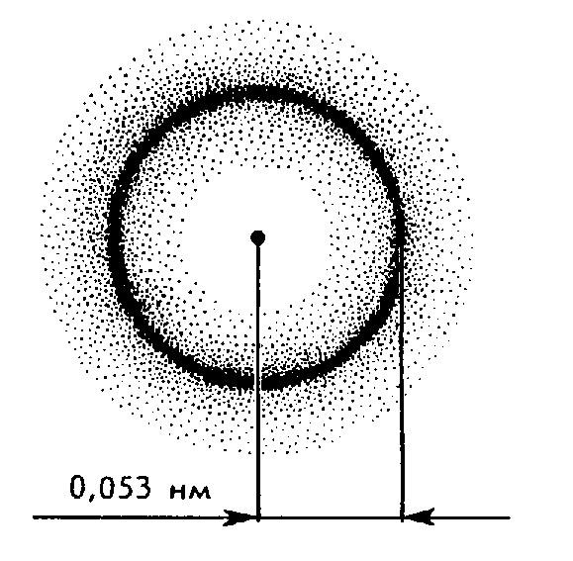
Рис. 4. Схема электронного облака атома водорода

Условно считается, что электрон размазан по всему объему орбитали в виде облака, которое заполняет собой орбиталь и имеет с ней одинаковый размер, одинаковую форму и одинаковое направление в пространстве.
У известных к настоящему времени атомов существует 4 основных типа атомных орбиталей: s-орбитали; p-орбитали; d-орбитали; f-орбитали, отличающихся друг от друга, в первую очередь, по форме.
Наиболее простую (сферическую) форму имеют s-орбитали. У p- и d-орбиталей формы более сложные (рис. 6). Формы f-орбиталей обычно графически не изображают.
Электроны в атоме для их различия часто обозначают теми же буквами, что и орбитали, которые они занимают: s-электроны; p-электроны; d-электроны и т.д.
Чем дальше от ядра располагаются орбитали в атоме, тем большие размеры они имеют. Соответственно, электронные облака, заполняющие эти орбитали, будут слабее притягиваться ядром, иметь меньшую плотность электрического заряда, но большую энергию, так как с удалением электрона от ядра скорость его движения возрастает.
Атомные орбитали схожего размера и расположенные на приблизительно одинаковом расстоянии от ядра, будут обладать примерно равной энергией. Они образуют в атоме энергетические уровни или электронные слои (по другому − электронные оболочки).
Число энергетических уровней в атоме любого элемента равно номеру периода, в котором этот элемент находится в таблице Д.И. Менделеева. Энергетические уровни в атоме нумеруются цифрами в порядке их удаления от ядра. Номер энергетического уровня в общем случае обозначается латинской буквой n и называется главным квантовым числом.
Это число характеризует энергию электронов, расположенных на данном уровне и принимает целочисленные значения: n = 1, 2, 3, 4, 5, 6, 7, … ∞. Чем больше значение n, тем на более далеком расстоянии от ядра находится данный уровень и тем большей энергией обладают размещенные на нем электроны. При n → ∞ электрон будет обладать таким запасом энергии, который позволит ему покинуть атом, а сам атом при этом превратится в положительно заряженный ион.
Электроны, которые размещаются на разных энергетических уровнях в атоме, значительно различаются друг от друга по энергии. Причем тем существеннее, чем больше между ними разница в значениях n.
Максимальное число энергетических уровней в атомах известных к настоящему времени химических элементов равно 7. Но, теоретически, n может расти до бесконечности, поэтому конечное число химических элементов неопределено.
Электроны одного и того же энергетического уровня могут немного различаться значениями энергии и образовывать в его пределах энергетические подуровни.
Каждый такой подуровень всегда состоит только из орбиталей одного вида и обозначается в написании теми же буквами, что и образующие его орбитали. В соответствии с этим различают s-подуровни, p-подуровни, d-подуровни и f-подуровни. Число и вид подуровней, на которые расщепляется данный энергетический уровень, определяется его номером или главным квантовым числом n.
Расщепление энергетических уровней на подуровни схематически можно изобразить следующим образом (рис. 5).
Первый энергетический уровень (n = 1) состоит только из одного s-подуровня. На втором энергетическом уровне (n = 2) различают уже два подуровня: s-подуровень и p-подуровень. На третьем энергетическом уровне (n = 3) выделяют три подуровня: s-подуровень, p-подуровень и d-подуровень. Четвертый энергетический уровень состоит из четырех подуровней: s-подуровня, p-подуровня, d-подуровня и f-подуровня. На 5, 6, 7 уровнях число подуровней больше не увеличивается и равно четырем.
Каждый подуровень в пределах данного энергетического уровня характеризуется определенным значением орбитального квантового числа l, которое может принимать только целочисленные значения в интервале от 0 до n-1.
Для s-подуровня, расположенного на любом энергетическом уровне всегда l = 0; для p-подуровня l = 1; для d-подуровня l = 2 и для f-подуровня l = 3.
Орбитальное квантовое число характеризует форму и энергию электронных облаков, расположенных на одном и том же энергетическом уровне, но на разных подуровнях. Чем больше значение l, тем выше энергия размещенных на данном подуровне электронов.
Е_{s-подуровня} < Е_{p-подуровня} < Е_{d-подуровня} < Е_{f-подуровня}
Наименьшей энергией на каждом энергетическом уровне, таким образом, обладают электроны s-подуровня, наибольшей – электроны f-подуровня (если они есть на данном уровне).

уровни подуровни

Рис. 5. Схема расщепления энергетических уровней на подуровни

Следует подчеркнуть, что в пределах одного и того же уровня разница в энергии между электронами, расположенными на его разных подуровнях небольшая, в отличие от электронов, расположенных на разных уровнях.
Каждый подуровень состоит из определенного числа атомных орбиталей соответствующего ему вида. Так s-подуровень состоит только из одной s-орбитали; p-подуровень состоит из трех p-орбиталей; d-подуровень – из пяти d-орбиталей; f-подуровень – из семи f-орбиталей.
Количество орбиталей на данном подуровне определяется числом их возможных направлений или ориентаций при расположении этих орбиталей в пространстве (рис. 6).

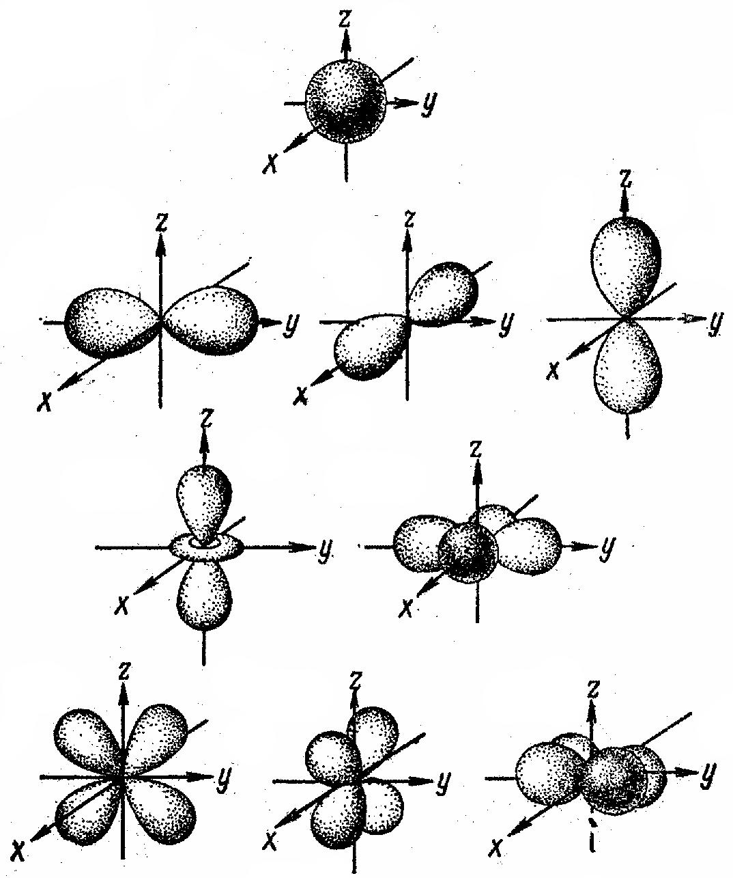

Рис. 6. Формы и пространственная ориентация электронных облаков 1s-, 2p- и 3d-электронов

При этом каждое отдельное пространственное расположение орбитали характеризуется определенным значением магнитного квантового числа m_{l}, которое может принимать любые целочисленные значения от (-l до +l), включая и нулевое (табл. 3).
Для разных значений l число возможных значений m_{l} различно. Для s-электронов (l = 0) возможно только одно значение m_{l} (m_{l} = 0); для р-электронов (l = 1) возможны три различных значения m_{l} (-1, 0, +1); для d-электронов (l = 2) m_{l} может принимать пять различных значений (-2, -1, 0, +1, +2).
Таким образом, число орбиталей на каждом подуровне равно числу возможных значений m_{l}, которое определяется соотношением (2l+1).

Таблица 3. Максимальное число электронов на атомных энергетических уровнях и подуровнях
Энергетический уровень | Энергетический подуровень | Возможные значения магнитного квантового числа m | Число орбиталей |  | Максимальное число электронов
Энергетический уровень | Энергетический подуровень | Возможные значения магнитного квантового числа m | в под-уровне | в уровне | на под-уровне | на уровне
n = 1 | s (l = 0) | 0 | 1 | 1 | 2 | 2
n = 2 | s (l = 0)  p (l = 1) | 0  –1, 0, + 1 | 1  3 | 4 | 2  6 | 8
n = 3 | s (l = 0)  p (l = 1)  d (l = 2) | 0  –1, 0, + 1  –2, –1, 0, +1, +2 | 1  3  5 | 9 | 2  6  10 | 18
n = 4 | s (l = 0)  p (l = 1)  d (l = 2)  f (l = 3) | 0  –1, 0, + 1  –2, –1, 0, +1, +2  –3,–2,–1,0,+1,+2,+3 | 1  3  5  7 | 16 | 2  6  10  14 | 32

Число орбиталей на данном энергетическом уровне равно:
N_{орб.}= n².
Это соотношение справедливо для первых четырех уровней в атоме. На 5, 6, 7 уровнях количество орбиталей, достигнув 16, больше не увеличивается.
Кроме движения вокруг ядра атома каждый электрон характеризуется собственным механическим моментом движения или импульсом, который называется иначе спином и не связан с перемещением электрона в пространстве. Раньше упрощенно представляли спин, как вращение электрона вокруг собственной оси, которое может осуществляться только по часовой или против часовой стрелки. На самом деле спин – это чисто квантовое свойство электрона, не имеющее аналогов в классической механике.
Для всех электронов абсолютное значение спина (s) всегда равно 1/2. Проекция спина на ось z или спиновое квантовое число (m_{s}) может иметь лишь 2 значения: m_{s}= +1/2 или m_{s}= −1/2.
Таким образом, состояние любого электрона в атоме может быть охарактеризовано набором из четырёх квантовых чисел (n, l, m_{l}, m_{s}. Причем, согласно принципа (запрета) Паули, в атоме не может быть двух электронов, у которых все эти четыре числа были бы одинаковыми.
Электроны в многоэлектронном атоме располагаются таким образом, чтобы их суммарная энергия соответствовала минимально возможному значению. Такое состояние атома и его электронов будет наиболее устойчивым. Любое другое его состояние является возбужденным, неустойчивым и из него атом самопроизвольно может переходить в состояние с более низкой энергией.
Согласно принципа Паули на одной орбитали в атоме может находиться не более двух электронов, которые обязательно должны иметь противоположные (антипараллельные) значения m_{s} или спины. Такие два электрона называются спаренными. Электроны с одинаковым значением m_{s} (одинаковыми или параллельными спинами) на одной орбитали размещаться не могут.
Если на орбитали находится один электрон, то он называется неспаренным. Максимальное количество электронов, которое может находиться на данном энергетическом уровне, равно удвоенному квадрату номера уровня:
N_{электронов} = 2n²
Так, на первом энергетическом уровне не может быть больше 2 электронов, на втором – больше 8, на третьем – больше 18 и на четвертом – больше 32. Максимальное количество электронов на последующих электронных слоях у известных к настоящему времени элементов не меняется и остается равным 32.
Уровень энергии для электронной орбитали в атоме определяется суммой её главного и орбитального квантовых чисел
(n + l), чем она больше, тем энергия орбитали выше.
Орбитали, расположенные на одном и том же подуровне, имеют одинаковое значение суммы (n + l). В соответствии с этим последовательность заполнения электронами энергетических уровней и подуровней невозбужденного атома определяется двумя правилами Клечковского.
Первое правило: «Последовательное заполнение электронных орбиталей в атоме происходит от подуровня с меньшим значением суммы (n + l) к подуровню с большим значением этой суммы».
Второе правило: «Заполнение подуровней с одинаковыми значениями суммы (n + l) происходит последовательно в направлении возрастания главного квантового числа n».
В соответствии с этими двумя правилами очередность заполнения подуровней для первых четырех уровней будет иметь следующий вид:

1s-подуровень→2s-подуровень→2p-подуровень→3s-подуровень→
n+l=1+0=1 n+l=2+0=2 n+l=2+1=3 n+l=3+0=3

→3p-подуровень→4s-подуровень→3d-подуровень→
n+l=3+1=4 n+l=4+0=4 n+l=3+2=5

→4р-подуровень
n+l=4+1=5

Рассуждая аналогичным образом, можно определить очередность заполнения подуровней и для элементов с большим числом энергетических уровней. Так, например, для атома, содержащего шесть электронных слоев, последовательность заполнения электронами подуровней выглядит следующим образом:

1s → 2s → 2p → 3s → 3p → 4s → 3d → 4p → 5s → 4d →
5p → 6s → 4f → 5d → 6p

Заполнение электронами подуровня, состоящего из более чем одной орбитали (p-, d- или f-подуровня), подчиняется правилу Хунда, согласно которому электроны сначала заполняют все свободные орбитали подуровня по одному. При этом их спины должны быть параллельными, сумма модулей значений m_{s} (или суммарный спин) максимальной. После того, как все орбитали будут заняты, электроны начинают спариваться.

Электронные формулы и электронно-графические схемы
Распределение электронов в атомах выражается с помощью электронных формул (электронных конфигураций) или электронно-графических схем.
В электронно-графических схемах любую электронную орбиталь изображают клеточкой , а электрон в ней стрелкой «↑» или «↓». Направление стрелки указывает значение m_{s}. Электрон с m_{s}=+1/2 условно обозначают ↑, а с m_{s}= −1/2 условно обозначают ↓.
Два электрона, размещенные в одной орбитали, обязательно должны иметь противоположные спины:
Номер энергетического уровня, на котором располагается орбиталь, обозначают цифрой, а вид подуровня – соответствующей буквой: s, p, d или f.
Так электронно-графическая схема атомов водорода и гелия выглядит следующим образом:
При составлении электронно-графических схем других атомов сначала записывают их так называемый «орбитальный скелет», т.е. рисуют в виде клеточек все их электронные орбитали, сгруппированные в соответствующие уровни и подуровни, а затем распределяют электроны данного атома по орбиталям в соответствии с правилами Клечковского и Хунда.
«Орбитальный скелет» атома можно графически изображать разными способами. Покажем это на примере электронно-графических схем элементов 2 периода:

Мы в дальнейшем будем придерживаться схемы атома Li.
При составлении электронных формул или электронных конфигураций сначала цифрой указывают номер энергетического уровня, затем буквой – вид подуровня и в виде показателя степени – количество электронов на данном подуровне.
Например:
₁H 1s¹; ₃Li 1s²2s¹; ₅B 1s²2s²2p¹; ₇N 1s²2s²2p³;
₉F 1s²2s²2p⁵; ₁₀Ne 1s²2s²2p⁶.
У элементов He и Ne на внешнем электронном слое содержится максимально возможное число электронов (2 – у гелия и 8 у – неона). Такой электронный слой полностью заполнен и поэтому является весьма устойчивым.
У атомов элементов третьего периода начинает формироваться третий электронный слой. Причем сначала электронами заполняется 3s-подуровень у натрия и магния:
₁₁Na 1s²2s²2p⁶3s¹ и ₁₂Mg 1s²2s²2p⁶3s².
Электронно-графические схемы этих элементов выглядят следующим образом:
₁₁Na 1s²2s²2p⁶3s¹ ₁₂Mg 1s²2s²2p⁶3s²

Затем в соответствии с правилом Хунда заполняется 3р-подуровень:
₁₅Р 1s²2s²2p⁶3s²3р³ ₁₆S 1s²2s²2p⁶3s²3р⁴

₁₈Ar 1s²2s²2p⁶3s²3р⁶

У аргона на внешнем электронном слое содержится 8 электронов. Такая электронная конфигурация тоже будет устойчивой, хотя, как следует из таблицы 3, на третьем энергетическом уровне максимально может содержаться 18 электронов. Недостающие 10 электронов должны заполнить 3d-подуровень, но его формирование (в соответствии с первым правилом Клечковского) будет происходить у элементов 4 периода, после заполнения 4s-подуровня нового электронного слоя.
₂₀Ca 1s²2s²2p⁶3s²3р⁶4s²

Дальше, в соответствии со вторым правилом Клечковского, будет заполняться не 4р-подуровень, а 3d-подуровень, только в отличие от аргона, у следующих за кальцием 10 элементов (Sc, Ti, V, Cr …) этот подуровень будет располагаться уже не на внешнем слое, а на предвнешнем.
₂₃V 1s²2s²2p⁶3s²3р⁶3d³4s²

У Zn заполнение 3d-подуровня завершается:
₃₀Zn 1s²2s²2p⁶3s²3р⁶3d¹⁰4s²

И у последующих 6 элементов (Ga, Ge, As …), согласно второго правила Клечковского, начинает формироваться 4р-подуровень внешнего слоя.
₃₃As 1s²2s²2p⁶3s²3р⁶3d¹⁰4s²4p³

У криптона завершается заполнение этого подуровня и у последующих элементов появляется новый пятый энергетический уровень.
₃₆Kr 1s²2s²2p⁶3s²3р⁶3d¹⁰4s²4p⁶

Таким образом, в атоме любого элемента (кроме ₁Н и ₂Не) на внешнем энергетическом уровне максимально может находиться не более 8 электронов.
Состояние атома с полностью или наполовину заполненным подуровнем, т.е., когда на каждой его орбитали имеется по одному неспаренному электрону, является более устойчивым. Этим объясняется такое явление, как самопроизвольный «проскок» или «провал» электрона с подуровня, обладающего меньшей энергией, на подуровень с большей энергией. Например, с 4s-подуровня на 3d-подуровень у элементов Cr, Cu.

₂₄Cr 1s²2s²2p⁶3s²3р⁶3d⁵4s¹

₂₉Cu 1s²2s²2p⁶3s²3р⁶3d¹⁰4s¹

Электронные формулы или электронные конфигурации элементов четвертого и последующих периодов можно записывать двумя способами:
1) отображая реальное распределение электронов по энергетическим уровням и подуровням без учета очередности их заполнения;
2) отображая реальное распределение электронов по энергетическим уровням и подуровням с учетом очередности их заполнения.*
Так, электронную формулу элемента Br с учетом вышесказанного можно записать:
1) ₃₅Br 1s²2s²2p⁶3s²3р⁶3d¹⁰4s²4p⁵;
2) ₃₅Br 1s²2s²2p⁶3s²3р⁶4s²3d¹⁰4p⁵;
₃₅Br

Для элементов первых трех периодов оба эти способа записи электронных формул приводят к одному и тому же результату.
Кроме электронных формул и электронно-графических схем, иногда используют и электронные схемы атомов, в которых указывают только число электронов на каждом энергетическом уровне (электронном слое):
₂₄Cr 2е¯ ; 8е¯; 13е‾; 1е‾. ₂₉Cu 2е‾; 8е‾; 18е‾; 1е‾. ₇N 2е‾; 5е‾.
Наиболее информативными являются электронно-графические схемы, так как они наглядно показывают: какие электроны (спаренные или неспаренные) размещаются на орбиталях данного подуровня; имеются ли на нем вакантные орбитали. Эта информация является очень важной для определения валентных возможностей атомов.
В зависимости от того, какой подуровень в последнюю очередь заполняется электронами, все элементы делятся на 4 группы: s-элементы; р-элементы; d-элементы и f-элементы. Для s-элементов (Li, Na, K, Ca, Mg…) при заполнении электронных оболочек последний электрон приходится на s-подуровень внешнего слоя. Для р-элементов (Al, S, O, C, Si, Cl…) – на р-подуровень внешнего слоя. Для d-элементов (Sc, Ti, V, Cr…) – на d-подуровень предвнешнего (или второго снаружи) электронного слоя. Для f-элементов (лантаноиды и актиноиды) – на f-подуровень третьего снаружи электронного слоя.

Периодический закон и периодическая система элементов Д.И. Менделеева
на основе учения о строении атома
К середине ХIХ века было открыто более 60 химических элементов и изучены химические и физические свойства образуемых ими простых веществ и многочисленных соединений. При этом часто наблюдалось повторение определенного набора свойств у однотипных соединений разных элементов. В связи с этим возникла насущная необходимость выяснить причину этого явления с тем, чтобы упорядочить и систематизировать накопленные знания и создать теорию, облегчающую поиск и открытие в окружающем мире новых химических элементов.
Над решением данной задачи работало много ученых из разных стран, но ближе всего к ее осуществлению удалось приблизиться русскому ученому Д.И. Менделееву, который установил связь между величинами атомных масс химических элементов и свойствами образуемых ими веществ. Свое открытие Д.И. Менделеев сформулировал следующим образом: «Свойства простых веществ, а также формы и свойства соединений химических элементов находятся в периодической зависимости от величины атомных масс этих элементов».
Графическим отображением периодического закона является таблица элементов, созданная ученым. При ее составлении Д.И. Менделеев все известные элементы расположил друг за другом в порядке возрастания их атомных масс. Образовавшуюся при этом последовательность элементов он разбил на части, называемые периодами и разместил их друг под другом. В настоящее время в таблице насчитывается семь периодов. Каждый период (кроме первого) начинается щелочным металлом и заканчивается благородным газом. Седьмой период является незаконченным.
Первоначальный вариант периодической системы элементов, предложенный в 1869 году, получил название длинного, так как каждый период в нем располагался одной строкой. При этом в разных периодах схожие по свойствам элементы размещались друг под другом в вертикальных столбцах, называемых группами.
В 1870 году Д.И. Менделеев опубликовал второй более компактный вариант периодической системы элементов, получивший название короткого (рис. 7). В этом варианте периоды, начиная с четвертого, разбиваются на 2 ряда: четный и нечетный, а группы – на подгруппы: главную и побочную. Периоды, состоящие из одного ряда химических элементов, называются малыми, а из двух рядов – большими.
В периодах слева направо металлические свойства у элементов уменьшаются, а неметаллические свойства, наоборот, - увеличиваются. В группах сверху вниз наблюдается обратная зависимость: увеличение металлических свойств у элементов и уменьшение неметаллических свойств.
На основании периодического закона при составлении таблицы Д.И. Менделеев пришел к выводу о существовании новых, не открытых к тому времени элементов. Для них в своей таблице он оставил более 20 пустых мест. Свойства трех из таких элементов Д.И. Менделеев подробно описал и дал им условные названия: экабор, экаалюминий, экасилициум («эка» – аналог). Все эти три элемента были в дальнейшем открыты еще при жизни ученого. Ими оказались галлий (Ga), германий (Ge), скандий (Sc). Причем свойства у них совпали с предсказанными Д.И. Менделеевым.
В настоящее время известно более 700 форм графического изображения периодической системы. В учебных заведениях в последнее время наибольшее распространение получил так называемый полудлинный вариант (рис. 8). В этой таблице химические элементы расположены в семи горизонтальных рядах – периодах. Имеется также шестнадцать групп, восемь из которых называются А группами, а вторые восемь – В группами. Для короткого варианта периодической системы А группы соответствуют главным подгруппам, а В группы – побочным.
А и В группы имеют самостоятельную нумерацию римскими цифрами от I до VIII с добавлением, соответственно, букв А и В. Каждая группа состоит из одного вертикального столбца химических элементов, кроме VIII В группы, которая состоит из трех вертикальных столбцов. Две группы элементов: лантаноиды и актиноиды – вынесены в таблице отдельно.
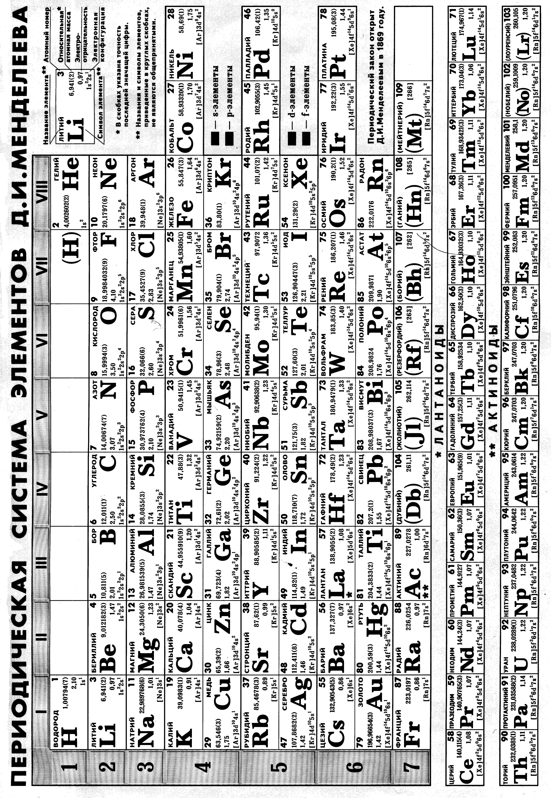Рис. 7. Короткий вариант таблицы элементов Д.И. Менделеева
Несмотря на огромную значимость, открытие Д.И. Менделеева представляло собой лишь гениальное эмпирическое обобщение фактов и закономерностей, а его физический смысл был при этом непонятен.
Это объяснялось тем, что в XIX веке отсутствовали какие – либо представления о сложном строении атома. Последовавшие в конце XIX начале XX веков открытия в этой области позволили разрешить это противоречие. В частности, стало ясно, особенно после открытия изотопов, что более общей и точной характеристикой элемента является не масса его атомов, а величина положительного заряда их ядер, которая определяет общее число электронов в атоме, распределение их по энергетическим уровням и тем самым – все химические свойства элемента. В связи с этим формулировка периодического закона претерпела изменения и в настоящее время она звучит следующим образом: «Свойства элементов, а также формы и свойства образуемых ими простых веществ и химических соединений находятся в периодической зависимости от величины заряда ядер атомов этих элементов».
Таким образом, все элементы в таблице следует располагать друг за другом по мере возрастания зарядов ядер их атомов. Порядковый номер элемента в таблице Д.И. Менделеева как раз и соответствует величине заряда ядер его атомов, количеству в них электронов и является одновременно атомным номером элемента.
Химические свойства элементов определяются, главным образом, числом электронов, расположенных на внешнем энергетическом уровне их атомов. С увеличением заряда ядра количество электронов на внешнем слое атома возрастает. Через определенное число элементов внешний слой становится заполненным. У последующих элементов образуется новый электронный слой. При его заполнении будет периодически повторяться определенная электронная конфигурация (число электронов на внешнем слое), а значит, периодически будут повторяться и химические свойства элементов. В этом и заключается физический смысл периодического закона. В свете вышесказанного становится понятна причина деления элементов на периоды. В одном периоде объединяются элементы, имеющие одинаковое число энергетических уровней (электронных слоев), которое равно номеру периода.

Рис. 8. Полудлинный вариант таблицы элементов Д.И. Менделеева
В начале каждого периода начинает заполняться электронами новый энергетический уровень, к концу периода он становится заполненным и его электронная конфигурация будет выглядеть следующим образом: ns²np⁶.
Металлические свойства элементов, т.е. их способность отдавать электроны другим атомам, зависят от количества этих электронов на внешнем слое. Чем меньше их, тем более выражены металлические свойства и, наоборот, чем больше электронов находится на внешнем слое, тем сильнее у таких элементов будут выражены неметаллические свойства, т.е. способность забирать электроны у других атомов.
В малых периодах (втором и третьем) с увеличением порядкового номера число электронов на внешнем слое у элементов закономерно возрастает от 1 до 8:

₃Li 1s²2s¹ ₅B 1s²2s²2p¹ ₇N 1s²2s²2p³ ₁₀Ne 1s²2s²2p⁶

₁₁Na 1s²2s²2p⁶3s¹

₁₄Si 1s²2s²2p⁶3s²3р²

₁₇Cl 1s²2s²2p⁶3s²3р⁵

Как следствие этого, в данных периодах наблюдается слева направо закономерное уменьшение металлических свойств и увеличение неметаллических свойств элементов.
В больших: 4 и 5 периодах – эта закономерность не так ярко выражена, т.к. после заполнения электронами s-подуровня внешнего слоя у последующих 10 элементов дальше начинает заполняться d-подуровень второго снаружи (или предвнешнего) слоя.
₂₀Ca 1s²2s²2p⁶3s²3р⁶4s²

₂₁Sc 1s²2s²2p⁶3s²3р⁶3d¹4s²

₂₅Mn 1s²2s²2p⁶3s²3р⁶3d⁵4s²

Таким образом, число электронов на внешнем слое, достигнув 2, больше не увеличивается, поэтому наблюдается и незначительное изменение металлических свойств у этих элементов. После заполнения d-подуровня предвнешнего слоя у оставшихся 6 элементов снова заполняется электронами внешний слой, а именно, его р-подуровень.
₃₀Zn 1s²2s²2p⁶3s²3р⁶3d¹⁰4s²
₃₁Ga 1s²2s²2p⁶3s²3р⁶3d¹⁰4s²4p¹

₃₄Se 1s²2s²2p⁶3s²3р⁶3d¹⁰4s²4p⁴

В связи с этим у элементов к концу больших периодов опять наблюдается закономерное уменьшение металлических свойств и возрастание неметаллических.
У элементов 6 и 7 периодов уменьшение металлических свойств слева направо выражено еще в меньшей степени, за счет заполнения электронами f-подуровня третьего снаружи энергетического уровня, которое происходит у лантаноидов и актиноидов.
В группах элементы обладают схожими свойствами, так как число электронов у них на внешнем слое одинаково. При этом в А группы относят элементы, у которых происходит заполнение электронами s- или р-подуровня внешнего слоя, т.е. s- и p-элементы, а в В группы – d-элементы, у которых происходит заполнение электронами d-подуровня предвнешнего слоя. Причем, номер группы, как правило, указывает максимальное число электронов, которое может участвовать в образовании химических связей. В этом состоит физический смысл номера группы.
Электроны, которые принимают участие в образовании химических связей, называются валентными. У элементов А групп валентными являются только электроны внешнего энергетического уровня, причем их количество всегда совпадает с номером группы, в которой расположен элемент.

Например:
₆C 1s²2s²2p²

Элемент углерод расположен в IV А группе, на внешнем электронном слое находится 4 электрона.
₁₇Cl 1s²2s²2p⁶3s²3р⁵

Элемент Cl расположен в VII А группе, на внешнем электронном слое находится 7 электронов.
У элементов В групп валентными являются не только электроны внешнего слоя, но и чаще всего неспаренные электроны d-подуровня предвнешнего слоя. Их суммарное число, как правило, тоже совпадает с номером группы. Поэтому А и В группы имеют схожую нумерацию.
Например:
₂₂Ti 1s²2s²2p⁶3s²3р⁶3d²4s²

Элемент титан расположен в IV В группе, содержит 2 электрона на внешнем слое и 2 неспаренных электрона на d-подуровне предвнешнего слоя.
₂₅Mn 1s²2s²2p⁶3s²3р⁶3d⁵4s²

Элемент марганец расположен в VII В группе, содержит 2 электрона на внешнем слое и 5 неспаренных электронов на d-подуровне предвнешнего слоя.
Из этой закономерности выпадают элементы I В; II В и VIII В групп. У них суммарное количество электронов на внешнем слое и d-подуровне предвнешнего слоя, как правило, не совпадает с номером группы.

Периодичность изменения свойств атомов химических элементов
Как было показано выше, электронная конфигурация атомов химических элементов изменяется периодически с ростом зарядов их ядер. Значит и химические свойства атомов, а также их физические характеристики, определяемые электронным строением (атомные или ионные радиусы, энергия сродства к электрону, энергия ионизации, электроотрицательность и др.) тоже будут закономерно изменяться по периодам и группам периодической системы.
Периодически должны изменяться и многие физические и химические свойства простых и сложных веществ, образованных элементами – аналогами.

Атомные и ионные радиусы
Вследствие волнового характера движения электрона атом не имеет четко определенных границ, поэтому измерить абсолютные размеры атомов невозможно. Условно форму атома или иона считают шарообразной, поэтому количественной характеристикой их размера служит радиус. За радиус свободного атома можно принять теоретически рассчитанное расстояние от главного максимума плотности внешних электронных облаков до ядра. Это так называемый орбитальный радиус. Для атома водорода он составляет 5,3⋅10⁻¹¹м или 0,053 нм (рис. 4). Однако, на практике приходится иметь дело с радиусами атомов, связанных друг с другом тем или иным типом химической связи. Такие радиусы следует рассматривать, как некоторые эффективные, т.е. проявляющие себя в действии величины. Эффективные радиусы определяют при изучении строения молекул и кристаллов веществ.
В зависимости от способа определения эффективный радиус атомов одного и того же элемента может иметь различное численное значение, но при этом характер изменения радиусов атомов внутри какого-то их сообщества будет неизменным.
Зависимость величины атомных радиусов от заряда ядра атома в таблице Д.И. Менделеева имеет периодический характер. В пределах одного периода с увеличением атомного номера проявляется тенденция к уменьшению размеров атомов размещенных в нем элементов, что особенно четко наблюдается в малых периодах (табл. 4).

Таблица 4. Изменение радиусов атомов у элементов второго и третьего периодов таблицы Д.И. Менделеева

Символ элемента и его атомный номер | ₃Li | ₄Be | ₅B | ₆C | ₇N | ₈O | ₉F | Второй период
Радиус атома (нм) | 0,155 | 0,113 | 0,091 | 0,077 | 0,071 | 0,066 | 0,064
Символ элемента, его атомный номер | ₁₁Na | ₁₂Mg | ₁₃Al | ₁₄Si | ₁₅P | ₁₆S | ₁₇Cl | Третий период
Радиус атома (нм) | 0,189 | 0,160 | 0,143 | 0,134 | 0,130 | 0,104 | 0,099

Это объясняется увеличением силы электростатического притяжения электронов внешнего слоя ядром атома по мере возрастания величины его заряда.
В больших периодах, особенно в пределах семейств d- и f-элементов, наблюдается более плавное уменьшение радиусов, которое называется, соответственно «d- и f-сжатием». Оно объясняется тем, что в этом случае происходит заполнение электронами не внешнего, а внутреннего электронного слоя.
В пределах группы с возрастанием заряда ядра размеры атомов сверху вниз увеличиваются, так как появляются новые электронные слои, более удаленные от ядра (табл. 5).
Таблица 5. Изменение радиусов атомов у элементов различных групп таблицы Д.И. Менделеева

I А группа |  | V А группа |  | V В группа
Символ элемента | Радиус атома (нм) | Символ элемента | Радиус атома (нм) | Символ элемента | Радиус атома (нм)
Li  Na  K  Rb  Cs | 0,155  0,189  0,236  0,248  0,268 | N  P  As  Sb  Bi | 0,071  0,130  0,148  0,161  0,182 | V  Nb  Ta | 0,134  0,145  0,146

Однако степень увеличения радиусов в А группах и В группах неодинакова. Для В групп увеличение радиуса атома наблюдается при переходе от элемента 4 периода к элементу 5 периода. Радиусы же элементов 5 и 6 периодов одной и той же группы примерно одинаковы. Это объясняется тем, что увеличение радиусов за счет возрастания числа электронных слоев при переходе от пятого к шестому периоду компенсируется f-сжатием, вызванным заполнением 4f-подуровня у f-элементов 6-го периода.
Электроны наружного слоя, наименее прочно связанные с ядром, могут отрываться от атома и присоединяться к другим атомам, входя в состав наружного слоя последних. Атомы, лишившиеся одного или нескольких электронов, превращаются в положительно заряженные ионы, так как у них заряд ядра превышает сумму зарядов оставшихся электронов. Атомы, присоединившие к себе лишние электроны, превращаются в отрицательно заряженные ионы.
Потеря атомом электронов приводит к уменьшению его эффективных размеров, а присоединение избыточных электронов – к увеличению. Поэтому радиус положительно заряженного иона (катиона) всегда меньше, а радиус отрицательно заряженного иона (аниона) всегда больше радиуса соответствующего электронейтрального атома: r_{A}+ < r_{A} < r_{A}-.
При этом радиус иона тем сильнее отличается от радиуса атома в ту или иную сторону, чем больше его заряд. Например, радиусы атома Cr и ионов Cr²⁺ и Cr³⁺ равны, соответственно, 0,127 нм; 0,083 нм; 0,064 нм.
В пределах одной группы или периода радиусы ионов одинакового заряда изменяются в той же последовательности, что и радиусы аналогичных нейтральных атомов.

Энергия ионизации
Химические свойства элемента обусловливаются способностью атома терять и приобретать электроны. Эта способность может быть количественно оценена энергией ионизации атома и энергией сродства к электрону.
Энергия ионизации атома Е_{u} – это минимальная энергия, необходимая для отрыва от невозбужденного атома наиболее слабо связанного электрона внешнего слоя. Она обычно измеряется в кДж/моль и характеризует проявление металлических свойств у атомов тех или иных элементов.
Изменение величины Е_{u} с увеличением атомного номера элемента имеет явно выраженный периодический характер. В периодах слева направо энергия ионизации атомов возрастает, а в А группах – уменьшается сверху вниз.
У элементов одного и того же периода при переходе от щелочного металла к благородному газу заряд ядра возрастает, а радиус атома постепенно уменьшается. В связи с этим электроны внешнего слоя сильнее притягиваются ядром, что вызывает увеличение Е_{u} и ослабление металлических свойств (табл. 6).

Таблица 6. Энергия ионизации атомов элементов второго и третьего периодов

Второй период | элемент | Li | Be | B | C | N | O | F | Ne
Второй период | Е_{u} (кДж/моль) | 519 | 898 | 799 | 1085 | 1400 | 1311 | 1678 | 2077
Третий период | элемент | Na | Mg | Al | Si | P | S | Cl | Ar
Третий период | Е_{u} (кДж/моль) | 495 | 736 | 576 | 785 | 1009 | 998 | 1253 | 1517

Из данных таблицы 6 видно, что общая тенденция к возрастанию Е_{u} в пределах периода в некоторых случаях нарушается. Так Е_{u} для атомов Be и N выше, чем для атомов следующих за ними элементов B и O. Аналогичное явление наблюдается и в третьем периоде при переходе от Mg к Al и от P к S. При этом более резкое повышение значения Е_{u} наблюдается либо у атомов с полностью заполненным s подуровнем внешнего слоя (Be, Mg)
₄Be 1s²2s² ₁₂Mg 1s²2s²2p⁶3s²

либо у атомов с наполовину заполненным р-подуровнем внешнего слоя, когда каждая его орбиталь содержит один электрон (N и Р)
₇N 1s²2s²2p³ ₁₅P 1s²2s²2p⁶3s²3p³

Как отмечалось выше, такие электронные конфигурации атомов с полностью или наполовину заполненным подуровнем обладают повышенной энергетической устойчивостью.
У элементов больших периодов величина энергии ионизации тоже возрастает с увеличением их атомного номера, но изменение Е_{u} носит более плавный характер, так как в соответствии с особенностями электронных конфигураций у d- и f-элементов энергии ионизации близки.
Уменьшение энергии ионизации в А группах объясняется усиливающимся (по мере увеличения числа электронных слоев) экранированием заряда ядра, вследствие чего электроны внешнего слоя слабее притягиваются им.
У элементов В групп изменение энергии ионизации происходит аналогично изменению радиусов их атомов.

Энергия сродства к электрону
Для атомов неметаллов присуща способность присоединять к себе электроны при протекании химических реакций. В результате этого нейтральный атом превращается в отрицательно заряженный ион. Количественной характеристикой возможности протекания такого процесса является энергия сродства к электрону Е_{ср.}.
Энергия сродства к электрону – это энергия, которая выделяется при присоединении электрона к нейтральному атому. Как и энергия ионизации, она обычно измеряется в кДж/моль. Чем больше энергия сродства к электрону, тем легче атом присоединяет электрон и тем сильнее проявляются неметаллические свойства элементов.
Для нейтрального атома (Э) Е_{ср.} численно равна, но противоположна по знаку энергии ионизации отрицательно заряженного иона Э⁻.
В периодах и группах периодической системы энергия сродства к электрону изменяется закономерно, как и Е_{u}: растет слева направо в первом случае и уменьшается сверху вниз – во втором. Причем, локальные максимумы и минимумы Е_{ср}. в периодах по сравнению с Е_{u} смещены на один элемент влево.
Для неметаллов Е_{ср}. всегда положительна, так как силы притяжения к ядру дополнительного электрона оказываются большими, чем силы отталкивания между дополнительным электроном и электронной оболочкой. Наибольшую энергию сродства к электрону имеют элементы VII А группы. У большинства металлов и у элементов VIII А группы энергия сродства к электрону небольшая и даже может быть отрицательной. Поэтому эти элементы не образуют устойчивых отрицательно заряженных ионов (Э⁻).

Электроотрицательность
Отдача или присоединение электронов атомами обычно происходит в процессе их взаимодействия друг с другом при образовании химических связей. В ходе такого взаимодействия атомы конкурируют между собой за смещение общей электронной пары в ту или иную сторону. Комплексной характеристикой атома, способной качественно и количественно оценивать эту конкуренцию, является электроотрицательность элемента (обозначается греческой буквой χ (xи)).
Электроотрицательность элемента – это условная величина, характеризующая способность его атомов в химических соединениях притягивать к себе электроны от атомов других элементов при образовании между ними химических связей.
Согласно одному из определений (предложенному Малликеном) электроотрицательность атома может быть выражена как полусумма его энергии ионизации и энергии сродства к электрону, выраженными в электронвольтах (эв) (1 эв = 1,6 · 10⁻¹⁹ Дж).
χ = 1/2 (Е _{u} + Е _{ср.}) (24)
Недостатком этого метода является то, что энергия сродства к электрону достаточно точно определена не для всех атомов.
Полинг предложил для практической оценки способности атома смещать к себе электронную плотность связи использовать условную относительную шкалу электроотрицательности. При этом значение χ для одного из элементов, чаще всего лития, принимается равным единице (или за стандарт), а затем с ним, как с эталоном, сравнивают аналогичные свойства других элементов. Находят значение χ не путем измерений, а при помощи специальных вычислений, исходя из энергии связей одинаковых атомов друг с другом и с другими атомами.
Относительные электроотрицательности элементов (ε) выражают числом, показывающим, во сколько раз χ данного элемента больше или меньше χ элемента, принятого за стандарт:
ε = χ(х)/χ(Li) (25)
По шкале Полинга наибольшее значение электроотрицательности имеет фтор, наименьшее – франций.
В настоящее время известно ещё около 20 шкал относительной электроотрицательности. Значения электроотрицательности для одних и тех же элементов в разных шкалах часто отличаются, но относительное расположение элементов в ряду электроотрицательностей примерно одинаково.
В периодах слева направо электроотрицательность элементов увеличивается (особенно хорошо это наблюдается на примере малых периодов (табл. 7)), а в группах сверху вниз уменьшается (табл. 8).
Таблица 7. Относительные электроотрицательности элементов малых периодов по шкале Оллреда – Рохова
Периоды | Элементы и значения их электроотрицательностей
2-ой период | Li  0,97 | Be  1,47 | B  2,01 | C  2,5 | N  3,07 | O  3,5 | F  4,1 | Ne  -
3-ий период | Na  1,01 | Mg  1,23 | Al  1,47 | Si  1,74 | P  2,1 | S  2,6 | Cl  2,83 | Ar  -

Таблица 8. Относительные электроотрицательности элементов IA и IIA групп по шкале Оллреда – Рохова
Номер группы | Элементы и значения их электроотрицательностей
IА группа | Li  0,97 | Na  1,01 | K  0,91 | Rb  0,89 | Cs  0,86 | Fr  0,86
IIА группа | Be  1,47 | Mg  1,23 | Ca  1,04 | Sr  0,99 | Ba  0,97 | Ra  0,97

Строго говоря, элементу нельзя приписать постоянную электроотрицательность. Она зависит от многих факторов, в частности, от вида гибридизации его атомных орбиталей, валентного состояния, типа соединения, в которое он входит.

Периодическое изменение свойств соединений химических элементов
В таблице Д.И. Менделеева периодический характер изменения строения, физических и химических свойств присущ не только атомам химических элементов, но также образуемым ими простым и сложным веществам.
Ранее было показано, что в периодах слева направо металлические свойства элементов уменьшаются, а неметаллические – увеличиваются. Как следствие этого, в периодах основные свойства образуемых элементами оксидов и гидроксидов постепенно ослабляются, сменяясь амфотерными. К концу периода усиливаются кислотные свойства данных соединений. В малых периодах это изменение носит ярко выраженный характер, в больших же периодах оно происходит более плавно.
Внутри каждого периода имеется своеобразная «пограничная зона», в которой располагается элемент, наиболее ярко проявляющий двойственные свойства. К ним относятся: бор, кремний, германий, сурьма, астат, называемые иначе полуметаллами или металлоидами. Слева от них в периодах располагаются элементы металлы, справа – неметаллы. Для неметаллов кислотный характер оксидов и сила образуемых ими кислородсодержащих кислот в периодах слева направо возрастает. Так, для элементов третьего периода при проявлении ими высшей степени окисления эта закономерность выглядит следующим образом:

+4 +5 +6 +7
H₂SiO₃ < H₃PO₄ < H₂SO₄ < HClO₄

Если элемент-неметалл проявляет в соединениях несколько степеней окисления и образует несколько оксидов, то с увеличением степени окисления кислотный характер этих оксидов и сила образуемых ими кислот возрастает.
Например, для серы характерны две степени окисления:
+4 +6
«+4» и «+6». Она образует 2 кислотных оксида: SO₂ и SO₃. Сила
+4
образуемых этими оксидами кислот увеличивается от H₂SO₃ к
+6
H₂SO₄.
Хлор в соединениях может проявлять 4 положительные степени окисления: «+1», «+3», «+5», «+7», образуя 4 кислородсодержащие кислоты, которые можно расположить в ряд по возрастанию их силы следующим образом:
+1 +3 +5 +7
HClO < HClO₂ < HClO₃ < HClO₄
Для элементов – металлов в периодах слева направо основный характер оксидов и образуемых ими гидроксидов уменьшается.
В группах элементы проявляют одинаковые степени окисления и образуют оксиды одинакового строения, в которых высшая степень окисления, как правило, совпадает с номером группы (табл. 9).
Таблица 9. Формулы высших оксидов для элементов А групп
Номер группы | I А | II А | III А | IV А | V А | VI А | VII А
Высшая степень окисления | +1 | +2 | +3 | +4 | +5 | +6 | +7
Общая формула высшего оксида | R₂O | RO | R₂O₃ | RO₂ | R₂O₅ | RO₃ | R₂O₇
Аналогичная картина наблюдается и у элементов В групп, исключая I В и VIII В группы.
Основный характер оксидов, а, значит, и образуемых ими гидроксидов в группе сверху вниз возрастает, а кислотный – уменьшается.
Так, для элементов VII А группы сила образуемых их высшими оксидами кислот уменьшается следующим образом:
+7 +7 +7
HClO₄ > HBrO₄ > HIO₄
Для элементов I А группы основные свойства образуемых их оксидами щелочей сверху вниз, наоборот, увеличиваются:
LiOH < NaOH< KOH< RbOH< CsOH< FrOH
Элементы А групп, за исключением благородных газов, способны образовывать водородные соединения (табл. 10).

Таблица 10. Формулы водородных соединений элементов А групп.

Номер группы | I А | II А | III А | IV А | V А | VI А | VII А
Общая формула водородного соединения | +1  МеН | +2  МеН₂ | +3  МеН₃ | -4  RН₄ | -3  RН₃ | -2  Н₂R | -1  НR

Причем водородные соединения металлов (гидриды) являются твердыми веществами, имеющими ионную кристаллическую решетку. Водород в них проявляет отрицательную степень окисления «-1».
Водородные соединения неметаллов являются газообразными веществами молекулярной структуры, в которых водород имеет положительную степень окисления «+1».
Водные растворы водородных соединений IV А группы (RH₄) не проявляют кислотно-основных свойств, V А группы (RH₃) – обладают слабо выраженными основными свойствами за счет реакции:
RH₃ + HOH ↔ RH₄⁺ + OH⁻,
которые быстро уменьшаются сверху вниз.
Данная реакция наблюдается лишь при растворении NH₃ в воде. Фосфин (PH₃) может присоединять к себе ион водорода только в растворах сильных кислот. Для водородных соединений других элементов подгруппы подобные реакции практически не характерны.
Водные растворы водородных соединений элементов VI А и VII А групп (H₂R и HR) проявляют кислотные свойства:
RH + HOH ↔ R⁻ + H₃O⁺
Причем сила этих бескислородных кислот в каждой группе сверху вниз возрастает, что объясняется ослаблением в этом же направлении энергии связи R – H.
Таким образом, периодический закон и графически выражающая его периодическая система элементов являются как бы кратким обобщением всей химии элементов и их соединений. Таблица содержит сведения, позволяющие описать строение атомов химических элементов, предсказать состав, строение и свойства образованных ими простых веществ и наиболее характерных соединений: оксидов, соответствующих им гидроксидов, водородных соединений и т.д.
Именно поэтому таблица периодической системы является непременной составляющей любого учебника и справочного пособия по химии.

Типы химических связей
Как известно, на Земле атомы химических элементов, за исключением благородных газов, при обычных условиях не существуют в несвязанном виде, а всегда входят в состав молекул простых или сложных веществ.
Любая физическая система из всех разрешенных ей состояний с течением времени обязательно занимает то, в котором она обладает наименьшей энергией и которое является вследствие этого более устойчивым.
Для атомов химических элементов такому состоянию соответствует наличие на внешнем электронном слое 8 электронов (…ns²np⁶) или двух (1s² – для элементов первого периода).
Только атомы элементов VIII А группы уже изначально имеют такую электронную конфигурацию.
У атомов остальных элементов на внешнем энергетическом уровне содержится меньше восьми электронов, поэтому они стремятся его завершить, т.е. приобрести электронную конфигурацию атома ближайшего благородного газа. Сделать это можно несколькими путями:
- Забрать недостающие до завершения внешнего слоя электроны у другого атома;
- Отдать все свои электроны с внешнего слоя другому атому и тогда внешним будет считаться второй снаружи электронный слой, который уже заполнен;
- Обобществить электроны, в том числе и за счет создания общих электронных пар, одновременно принадлежащих обоим атомам.
Чтобы реализовать любой из этих вариантов, атомы и вступают друг с другом во взаимодействие, образуя между собой химические связи.
В связи с этим можно дать следующее определение химической связи.
Химическая связь – это физическое взаимодействие, которое связывает отдельные атомы в более устойчивые сложные системы: молекулы, ионы; атомные, ионные и металлические кристаллические решетки.
Природа такого взаимодействия всегда является электростатической, т.е. представляет собой силы, возникающие между разноименными зарядами: положительно заряженными ядрами (ионами) и отрицательно заряженными электронами (ионами).
Основным условием образования химической связи является понижение энергии Е многоатомной системы по сравнению с суммарной энергией изолированных атомов, т.е.
Е_{АВ} < Е_{А} + Е_{В}
Таким образом, образование любой химической связи всегда сопровождается выделением энергии.
Для s- и p-элементов главную роль в образовании химической связи играют их электроны, расположенные на внешнем энергетическом уровне и наименее прочно связанные с ядром атома.
Различают три основных типа химической связи: ковалентную, ионную и металлическую.

Ковалентная связь
Ковалентной называется связь, которая образуется между двумя атомами за счет одной или нескольких общих электронных пар, одновременно принадлежащих им обоим. Это самый распространенный вид химической связи. Она встречается в подавляющем большинстве соединений. При этом различают 2 основных механизма образования общей электронной пары, а значит и самой связи: обменный и донорно-акцепторный.

Обменный механизм
На образование общей электронной пары по обменному механизму каждый из взаимодействующих атомов предоставляет по одному неспаренному электрону со своего внешнего слоя, причем спины у этих электронов обязательно должны быть противоположными.
Рассмотрим процесс образования ковалентной связи по этому механизму на примере взаимодействия двух атомов водорода.
При сближении таких атомов облака их неспаренных s-электронов вначале соприкасаются, а затем постепенно накладываются друг на друга или перекрываются (рис. 9). В области перекрывания создается повышенная плотность электронного облака, которая начинает одновременно притягиваться ядрами обоих атомов. При этом потенциальная энергия такой системы уменьшается, так как возникшие силы притяжения
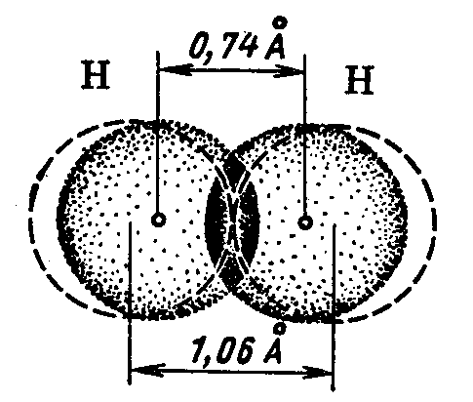

Рис. 9. Схема перекрывания электронных облаков при образовании молекулы водорода

между ядрами и областью перекрывания по своей величине больше электростатических сил отталкивания между одноименно заряженными ядрами и электронными облаками сближающихся атомов водорода (рис. 10). В точке r₀ наступает равновесие между силами притяжения и отталкивания. При этом система будет находиться в наиболее устойчивом состоянии и обладать наименьшей потенциальной энергией. Другими словами это означает, что образовалась молекула Н₂ – устойчивая система, состоящая из двух атомов водорода, находящихся на определенном расстоянии друг от друга.
В области перекрывания каждый электрон занимает место в электронной орбитали или квантовой ячейке обоих атомов, т.е. движется в силовом поле, образованном двумя силовыми центрами – ядрами обоих атомов. Такая ковалентная связь называется иначе двухэлектронной или двухцентровой.
Чем больше область перекрывания электронных облаков, тем прочнее образующаяся при этом химическая связь.

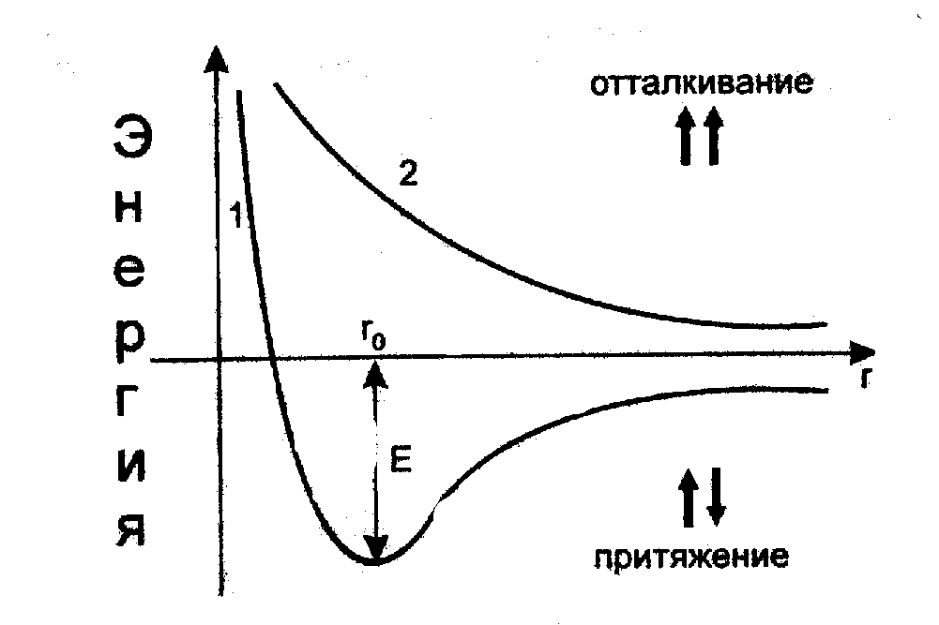
Рис. 10. Потенциальная энергия системы двух атомов водорода как функция расстояния между ядрами

При сближении атомов водорода, содержащих электроны с одинаковыми (параллельными) спинами энергия системы с уменьшением расстояния между ядрами атомов непрерывно увеличивается (рис. 10). В связи с этим образование устойчивой молекулы не происходит.
Образование химической связи между атомами в молекуле можно показать различными способами. Например, с помощью электронных формул, в которых указывают символы элементов и валентные электроны в виде точек:
.. .. .. ..
Н⋅ + ⋅Н → Н : Н ; :F⋅+ ⋅ F: → :F : F:
.. .. .. ..

В графических или структурных формулах общую пару электронов обозначают с помощью черточки Н – Н; F – F.
Образование ковалентной связи можно показать и с помощью электронно-графических схем, на которых обычно указывают только орбитали внешнего энергетического уровня.

Пунктирные линии между двумя орбиталями указывают на то, что каждый электрон как бы одновременно находится как в одной, так и в другой орбитали.
Электронные облака взаимодействующих атомов при образовании ковалентной связи могут перекрываться двумя способами.
В одном случае площадь перекрывания лежит на условной линии или оси, соединяющей ядра обоих атомов, например:
а)

перекрывание двух s-электронных облаков при образовании молекулы Н₂;
б)

перекрывание s- и р-электронных облаков при образовании молекулы HF
;

в)

перекрывание двух р-электронных облаков при образовании молекулы F₂.
.. .. .. ..
:F⋅+ ⋅ F: → :F : F:
.. .. .. ..

Образующаяся при этом разновидность ковалентной связи называется σ-связью (сигма-связью).
Во втором случае перекрывание происходит по обе стороны условной линии, соединяющей ядра обоих атомов (рис. 11). При этом возникают две области перекрывания.

Рис. 11. Схемы перекрывания р- и d-электронных облаков при образовании π-связи

Образующаяся при этом разновидность ковалентной связи называется π-связью (пи-связью). Она может образоваться только при перекрывании между собой р- и d-электронных облаков. Облака s-электронов не могут участвовать в образовании π-связи.
Возникновение π-связей происходит между двумя атомами только тогда, когда они уже связаны σ-связью. В связи с этим σ-связь всегда более прочная, чем π-связь, так как образовавшись первой, она препятствует сближению электронных облаков π-связи за счёт возрастания электростатических сил расталкивания между ними.
В учебной литературе способ перекрывания электронных облаков, приводящий к образованию σ-связи, иногда называют осевым, а способ перекрывания электронных облаков, приводящий к образованию π-связи – боковым.
Пару электронов, образующих ковалентную связь, называют связывающей или поделенной. Электронные пары, расположенные на внешних энергетических уровнях взаимодействующих атомов и не принимающие участия в образовании связи, называют, соответственно, несвязывающими или неподеленными.
У атомов водорода в молекуле Н₂ нет несвязывающих пар, а в молекуле F₂ у каждого атома фтора их целых три.
Ковалентная химическая связь между двумя атомами, образованная одной общей электронной парой, называется одинарной; двумя общими электронными парами – двойной; тремя общими электронными парами – тройной.
Ковалентную связь, образованную несколькими общими электронными парами, называют иначе кратной.
Одинарная связь, образованная между любыми двумя атомами, всегда является σ-связью. Если же два атома образуют между собой кратную связь, то одна из них обязательно будет σ-связью, а все остальные – π-связями.
Так например, атомы N в молекуле азота (N₂ ) связаны между собой тройной связью N ≡ N, причем одна из них является σ-связью, а две другие – π-связями (рис. 12).

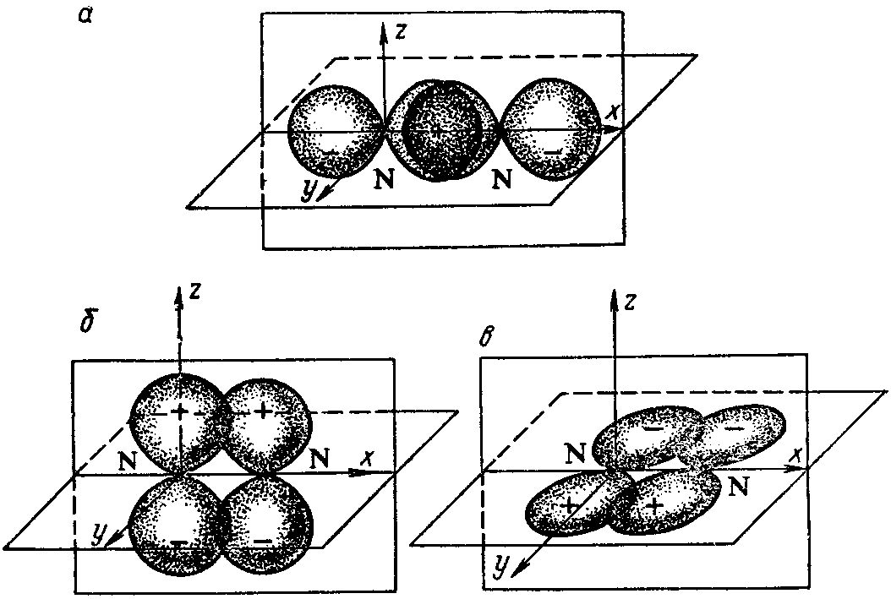

Рис.12. Схема перекрывания 2р – электронных облаков в молекуле N₂: а – σ-связь; б и в – π-связи.

Донорно-акцепторный механизм
На образование общей электронной пары по донорно-акцепторному механизму один из атомов (он в дальнейшем называется донором) предоставляет со своего внешнего энергетического уровня неподеленную электронную пару (А:), а другой (акцептор) – вакантную орбиталь (В). При сближении таких атомов сдвоенное электронное облако донора частично проникает в пустую орбиталь акцептора и начинает одновременно притягиваться ядрами обоих атомов.
В образовании ковалентной связи по донорно-акцепторному механизму могут принимать участие не только атомы, но и молекулы*, а также положительно и отрицательно заряженные ионы. Причем, положительно заряженные ионы как правило выступают в роли акцептора, а отрицательно заряженные ионы – в роли донора.
Рассмотрим образование ковалентной связи по донорно-акцепторному механизму на примере взаимодействия молекулы аммиака с ионом водорода.
У атома азота на внешнем слое находится 5 электронов:
₇N
Три неспаренных электрона участвуют в образовании по обменному механизму трех ковалентных связей с атомами водорода в молекуле NH₃.
За счет неподеленной электронной пары атом азота может выступать в роли донора при взаимодействии с ионом Н⁺, у которого на внешнем слое совсем нет электронов, но имеется свободная 1s-орбиталь
или NH₄⁺ (ион аммония).
Следует подчеркнуть, что все четыре связи в ионе аммония являются равноценными.
Таким образом, связь, образованная по донорно-акцепторному механизму, по своим свойствам ничем не отличается от ковалентной связи, создаваемой за счет неспаренных электронов взаимодействующих атомов.
Ион водорода Н⁺, являясь хорошим акцептором, в водном растворе никогда не бывает в свободном состоянии, так как взаимодействует с молекулой Н₂О, образуя ион гидроксония Н₃О⁺.
или Н₃О⁺ (ион гидроксония)

Хотя для простоты в написании обычно используют символ Н⁺.
Донорно-акцепторный механизм образования связи широко встречается в комплексных соединениях*. Покажем это на примере взаимодействия гидроксида алюминия с ионом ОН⁻ в растворе щелочи:
¯

Аналогично происходит образование связей и во многих других молекулах, даже в таких «простых», как молекулы СО, BF.
В структурных формулах ковалентную связь, образованную по донорно-акцепторному механизму, часто обозначают стрелкой, направленной от донора к акцептору. Например:
Ковалентную связь, образованную донорно-акцепторным способом, иногда кратко называют донорно-акцепторной связью (в комплексных соединениях – координационной). Под этим термином следует однако понимать не особый вид ковалентной связи, а лишь определенный способ ее образования.

Свойства ковалентной связи
При образовании ковалентной, а также и любой другой химической связи, всегда выделяется энергия, которая называется энергией связи. Однако практически измерить ее в большинстве случаев бывает достаточно трудно. Проще измерить значение энергии, которое необходимо затратить для разрыва связи. В соответствии с законом сохранения энергии эти две величины будут одинаковыми.
Таким образом, энергия связи – это та энергия, которая выделяется при ее образовании, или та энергия, которую нужно затратить, чтобы разорвать связь.
Энергия связи измеряется в кДж/моль. Например, энергия связи Н – Н равна 436 кДж/моль. Это означает, что такое количество энергии выделяется при образовании 6,02 · 10²³ связей между атомами Н.
Энергии большинства ковалентных связей имеют значения порядка 10² – 10³ кДж/моль и зависят, в первую очередь, от площади перекрывания электронных облаков и размеров взаимодействующих атомов.
Атомы, связанные химической связью, удерживаются на определенном расстоянии друг от друга, что позволяет говорить о длине химической связи. Длина связи – это расстояние между ядрами взаимодействующих атомов.
Длина связи и ее энергия являются мерой прочности связи. Как правило, с увеличением длины связи ее энергия уменьшается. Особенно хорошо эта закономерность прослеживается в однотипных молекулах, образованных элементами одной группы (табл. 11).

Таблица 11. Зависимость энергии ковалентной связи Э-Н от ее длины в однотипных молекулах
Молекула  ЭН₃ | Длина  связи  (нм.) | Энергия  связи  кДж/моль | Моле-кула  ЭН | Длина  связи  (нм.) | Энергия  связи кДж/моль
NH₃ | 0,101 | 380 | HF | 0,092 | 565
PH₃ | 0,142 | 323 | HCl | 0,128 | 431
AsH₃ | 0,152 | 281 | HBr | 0,141 | 364
SbH₃ | 0,170 | 256 | HI | 0,160 | 297

Как следует из таблицы 11, у элементов, расположенных в одной и той же группе, длина связи в однотипных молекулах возрастает сверху вниз, а её энергия уменьшается.
Как известно, в А группах таблицы Д.И. Менделеева радиусы атомов сверху вниз увеличиваются. Это позволяет сделать вывод о том, что с увеличением размеров взаимодействующих атомов длина связи будет возрастать, а энергия связи между атомами – уменьшаться.
Увеличение кратности связи между двумя атомами приводит к уменьшению длины связи и возрастанию её общей энергии (табл. 12).

Таблица 12. Характеристика одинарной и кратных связей между атомами углерода
Тип связи | Длина связи, нм | Энергия связи, кДж/моль
С – С | 0,154 | 348
С = С | 0,135 | 635
С ≡ С | 0,120 | 830

Как следует из таблицы 12, энергия двойной (С = С) или тройной связи (С ≡ С) между атомами углерода меньше удвоенной (696) или утроенной (1044) энергии одинарной связи (С – С). Это подтверждает, что σ- и π-связи не одинаковые по прочности. Энергия π-связи меньше, поэтому она слабее и в ходе химических реакций будет разрываться в первую очередь.

Направленность ковалентной связи
Свойства молекулы, ее способность вступать в химическое взаимодействие с другими молекулами зависят не только от прочности ее химических связей, но, в определенной мере, и от пространственного строения.
Образование ковалентной связи является результатом перекрывания валентных электронных облаков взаимодействующих атомов. Это перекрывание возможно лишь при определенной ориентации этих облаков друг относительно друга. Исключение составляет только тот случай, когда связь возникает за счет взаимодействия сферических s-электронных облаков (как, например, в молекуле Н₂), которые могут сближаться друг с другом в любом направлении (рис. 13).
Рис. 13. Образование ковалентной связи за счет перекрывания s- орбиталей в молекуле Н₂

Во всех остальных случаях область перекрывания располагается только вдоль линии связи определенной пространственной ориентации, как, например, в молекуле F₂ (рис. 14).

Рис. 14. Образование ковалентной связи за счет перекрывания р-орбиталей в молекуле F₂

Раздел химии, изучающий геометрическую структуру молекул, их пространственное строение, называется стереохимией. Согласно стереохимическим представлениям, геометрия любой молекулы определяется углами связи, т.е. углами между воображаемыми прямыми, проходящими через ядра химически связанных атомов. Такие прямые называются линиями связи.

линия связи
угол связи

Геометрическая конфигурация молекул определяется в основном пространственной направленностью σ-связей. π-связи располагаются в тех же областях межъядерного пространства, что и σ-связи и поэтому влияют только на длину и прочность связи между двумя атомами. Следует также учитывать, что устойчивому состоянию молекулы отвечает такое пространственное расположение электронных облаков внешних оболочек атомов, при котором их взаимное отталкивание, а, значит, и потенциальная энергия молекулы, будут минимальными. Чтобы достичь этого, электронные пары связей стремятся максимально отдалиться друг от друга, располагаясь в пространстве под возможно большим углом.
Это приводит к тому, что при образовании молекулы формы и взаимное расположение атомных электронных облаков в ней изменяются по сравнению с их формами и взаимным расположением в свободных атомах. При этом достигается более полное перекрывание валентных электронных облаков и, следовательно, образование более прочных ковалентных связей.
Например, в молекуле Н₂О атом кислорода образует 2 σ-связи с атомами Н за счет своих р-электронных облаков внешнего энергетического уровня, расположенных в атоме перпендикулярно друг другу (рис. 15).
Следовательно, угол между двумя линиями связи О – Н должен быть равен 90⁰. Аналогичные углы связей должны быть и в молекуле NH₃ (рис. 15). Однако, действительные значения углов (105⁰ в молекуле Н₂О и 107⁰ в молекуле NH₃) отличаются от ожидаемых.
В рамках метода валентных связей такая перестройка электронной структуры атома рассматривается на основе представления о гибридизации атомных орбиталей.
Рис. 15. Схема образования связей в молекулах Н₂О и NH₃

Метод гибридизации атомных орбиталей исходит из предположения, что при образовании молекулы вместо исходных атомных s-, p- и d- электронных облаков образуются равноценные «смешанные» или гибридные электронные облака, которые вытянуты по направлению к соседним атомам, благодаря чему достигается их более полное перекрывание с электронными облаками этих атомов

исходные электронные гибридные электронные
облака облака

Такая деформация электронных облаков требует затраты энергии. Но более полное перекрывание электронных облаков приводит к образованию более прочной химической связи и, следовательно, к дополнительному выигрышу энергии (выделению большего количества энергии в момент образования связи). Если этот выигрыш энергии достаточен, чтобы с избытком компенсировать затраты энергии на деформацию исходных атомных электронных облаков, – такая гибридизация приводит, в конечном счете, к уменьшению потенциальной энергии образующейся молекулы и, следовательно, к повышению ее устойчивости.
Гибридизация (смешивание) атомных орбиталей, как правило, происходит тогда, когда в образовании химических связей атомом принимают участие электронные облака разной формы.
Рассмотрим примеры различных видов гибридизации s- и p-орбиталей.
Гибридизация одной s- и одной р-орбитали (sp-гибридизация) происходит при образовании связей элементами II А группы, например, в молекулах галогенидов бериллия ВеX₂ (где Х – F, Cl, Br, …).
Атомы этих элементов в основном состоянии имеют на внешнем слое 2 спаренных s – электрона.
В результате возбуждения один из электронов s-орбитали переходит на близкую по энергии р-орбиталь. При образовании химической связи эти две различные орбитали превращаются в две одинаковые гибридные орбитали, направленные под углом 180⁰ друг к другу (рис. 16).

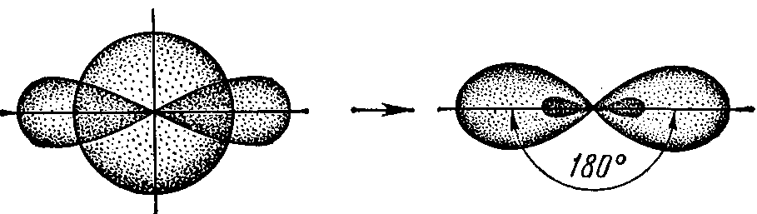

Рис. 16. Взаимное расположение гибридных sp-орбиталей

Образующиеся молекулы ВеХ₂ будут иметь вследствие этого линейное строение, т.е. все атомы в них будут лежать на одной линии.
Аналогичный вид гибридизации имеет каждый атом углерода в молекуле ацетилена (С₂Н₂) (рис. 17).
При этом гибридные облака этих атомов одну σ – связь образуют между собой и две σ – связи за счет перекрывания с s – электронными облаками атомов Н.

Рис. 17. Схема образования σ-связей в молекуле ацетилена

Кроме того в молекуле ацетилена каждый атом углерода содержит по 2 р-электронных облака, не принимавших участие в гибридизации. Эти электронные облака образуют две π-связи между атомами углерода (как и в молекуле азота, рис. 12), которые не будут влиять на геометрическую структуру молекулы.
Элементы III А группы (B, Al,…) в возбужденном состоянии имеют на внешнем электронном слое три неспаренных электрона (один на s-орбитали и два – на р-орбиталях).
При образовании атомами таких элементов химических связей происходит гибридизация одной s- и двух р-орбиталей (sp²-гибридизация). При этом образуются три одинаковые гибридные орбитали, расположенные в одной плоскости под углом 120⁰ друг к другу (рис. 18).

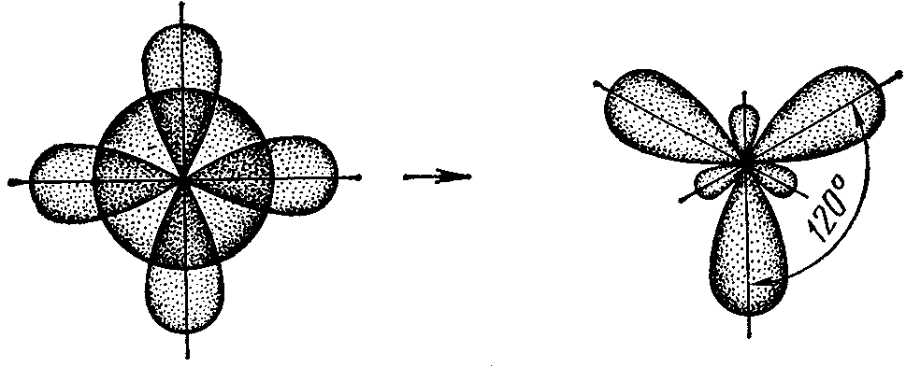
Рис. 18. Взаимное расположение орбиталей при sp²-гибридизации

В соответствии с этим образованные такими атомами молекулы (BCl₃, BF₃) будут иметь плоское строение.
Аналогичный вид гибридизации могут проявлять и элементы IV А группы (С, Si). Например, атомы С в молекулах этилена, бензола.
Кроме того, для элементов IV А группы (C, Si) в возбужденном состоянии возможна sр³-гибридизация, в которой принимают участие одна s- и три р-орбитали. В этом случае гибридные орбитали расположены под углом 109,5⁰ друг к другу и направлены к вершинам тетраэдра, в центре которого находится атом элемента (рис. 19).

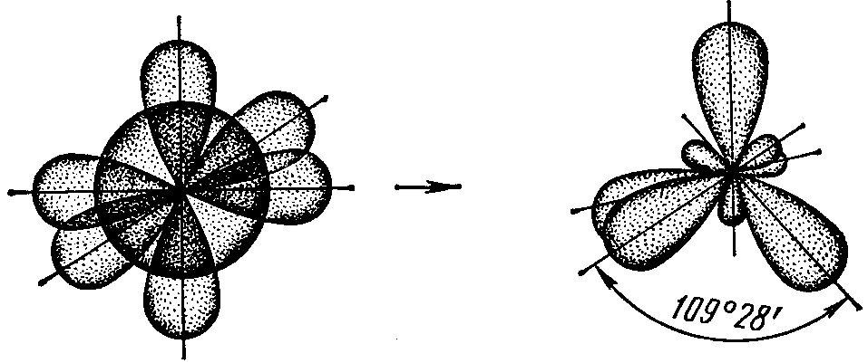
Рис. 19. Взаимное расположение орбиталей при sр³-гибридизации

Образованные такими атомами молекулы (СН₄, СCl_{4,} …) будут иметь тетраэдрическое строение (рис. 20).

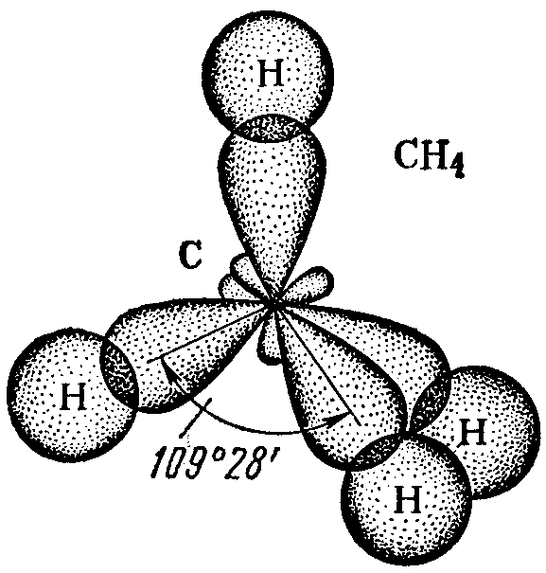
Рис. 20. Тетраэдрическое строение молекулы СН₄

При образовании молекул Н₂О и NH₃ атомы О и N тоже находятся в состоянии sр³-гибридизации и именно поэтому валентные углы связей в них близки к тетраэдрическому (109,5⁰), а не к прямому (90⁰) (рис. 21).

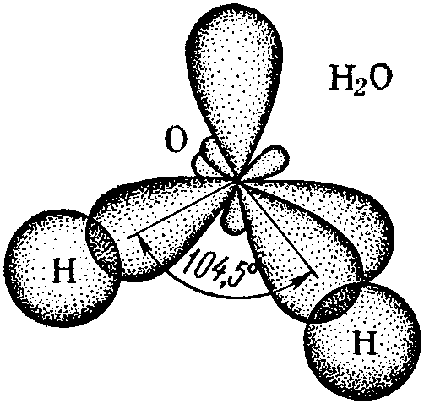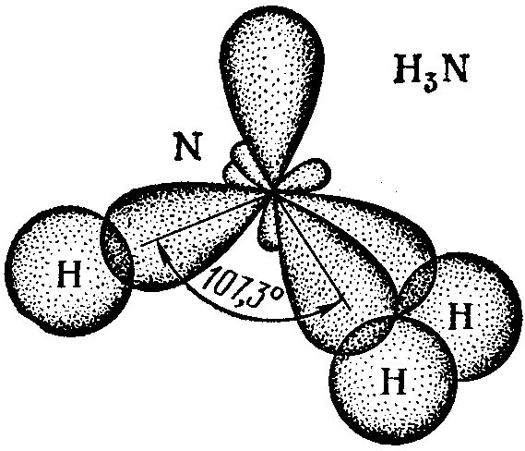

Рис. 21. Схемы образования молекул Н₂О и N H₃

Некоторое отклонение углов связей в молекулах Н₂О и NH₃ от тетраэдрических объясняется влиянием несвязывающих электронных пар, находящихся на гибридных орбиталях атомов кислорода и азота (у азота имеется одна такая пара, а у кислорода – две).
Следует отметить, что гибридизация атомных орбиталей является формальным приемом, используемым для квантово – химического метода описания перестройки орбиталей атома в молекуле по сравнению со свободным атомом.
К тому же изменение формы и взаимного расположения электронных s- и р-орбиталей в атоме, при образовании ими химических связей наиболее ярко выражено для элементов второго периода и в меньшей степени для некоторых элементов третьего периода.
Атомы этих элементов имеют небольшие размеры. Их валентные электронные облака на внешнем слое достаточно близко расположены по отношению друг к другу и силы расталкивания между ними значительны.
Но уже у элементов четвертого и последующих периодов размеры атомов существенно возрастают. Это приводит к уменьшению сил расталкивания между облаками их валентных электронов. Так, для водородных соединений элементов VI А группы Н₂О, Н₂S, H₂Se углы связей Н – Э – Н равны соответственно 105⁰, 92⁰, 91⁰, т.е. с увеличением размеров атома они все больше отличаются от тетраэдрического и приближаются к 90⁰.
Однако, если в образовании химических связей у атомов элементов III и IV периодов принимают участие в возбужденном состоянии наряду с s- и р-орбиталями еще и d-орбитали внешнего электронного слоя, то силы расталкивания между этими орбиталями за счет увеличения их числа снова становятся значительными. Это опять вызывает существенное изменение формы и взаимного расположения в пространстве электронных облаков атомов, объединяющихся в молекулы. В этом случае мы будем наблюдать более сложные виды гибридизации с участием не только s- и р-, но еще и d-орбиталей.

Полярность связи
Независимо от механизма образования ковалентная связь делится на 2 типа: полярную и неполярную. Неполярная (или гомеополярная) ковалентная связь образуется между одинаковыми атомами, т.е. принадлежащими к одному и тому же элементу и имеющими одинаковую электроотрицательность.
При этом общая электронная пара связи в одинаковой мере принадлежит обоим атомам. Область перекрывания электронных облаков симметрично расположена между их ядрами. В этом случае плотности (или центры тяжести) положительных и отрицательных зарядов оказываются совмещенными и на атомах не возникают зарядовые полюса.
Неполярная ковалентная связь образуется в молекулах простых веществ или между одинаковыми атомами в молекулах сложных веществ. Например, между атомами углерода в молекуле бутана или этана.
При образовании ковалентной связи между атомами, принадлежащими к разным элементам и обладающими вследствие этого разной электроотрицательностью (например, между атомом водорода и атомом хлора в молекуле HCl) общая электронная пара или область перекрывания электронных облаков смещается в сторону атома, имеющего большее значение электроотрицательности (в нашем случае – хлора). Это приводит к тому, что средняя плотность отрицательного электрического заряда оказывается выше вблизи более электроотрицательного атома и ниже – вблизи менее электроотрицательного атома. В результате первый атом приобретает избыточный отрицательный заряд (δ-), а второй – избыточный положительный заряд (δ+), так как лишается части электронной плотности. Такая связь называется полярной (или гетерополярной).
Заряды δ- и δ+ по абсолютной величине всегда меньше единичного заряда электрона (1,6⋅10⁻¹⁹ Кл), поэтому их называют частичными или эффективными зарядами атомов в молекулах.
Таким образом, в молекуле HCl возникают 2 зарядовых полюса и она превращается в диполь («ди» – два, «поль» – полюс), который условно можно изобразить следующим образом (рис. 22).

Рис. 22. Схема диполя молекулы НCl

Чем больше разница в электроотрицательности между взаимодействующими атомами, тем в большей мере величина зарядов δ- и δ+ по абсолютной величине приближается к единичному, а общая электронная пара смещается к более электроотрицательному атому.
Полярную связь можно рассматривать как систему, состоящую из двух равных по абсолютной величине, но противоположных по знаку зарядов, расположенных на определенном расстоянии друг от друга. Хотя суммарный заряд диполя равен нулю, в окружающем его пространстве возникает электрическое поле, напряженность которого пропорциональна дипольному моменту $\overset{→}{μ}$, представляющему собой произведение значения заряда |δ| на длину диполя l (расстояние между центрами положительного и отрицательного зарядов).
$\overset{→}{μ}$ = |δ|⋅l (26)
Дипольный момент служит количественной мерой полярности ковалентной связи и самой молекулы. Чем он больше, тем больше полярность связи и молекулы. Дипольный момент является векторной величиной. Его вектор, обычно принято считать, направленным по оси диполя от центра тяжести отрицательного заряда к центру тяжести положительного заряда, хотя в некоторых случаях, для удобства векторного сложения поступают наоборот.
Следует различать дипольные моменты (полярность) связи и молекулы в целом. Так для простейших двухатомных молекул (HCl, HBr, HI) дипольный момент связи равен дипольному моменту молекулы.
Если же молекула состоит из трех и большего числа атомов, то ее дипольный момент равен векторной сумме дипольных моментов всех связей в этой молекуле (рис. 23). Для определения дипольного момента такой молекулы необходимо знать расположение в пространстве векторов дипольных моментов отдельных связей, которое зависит от геометрического строения молекулы. При этом существует достаточно много молекул, которые содержат полярные связи, но сами при этом являются неполярными, например: CO₂, CCl₄, BF₃, SO₃.

-δ +δ -δ
О С О
$\overset{→}{μ}$ = 0
-δ
$\overset{→}{μ}$ ≠ 0
Рис. 23. Дипольные моменты молекул СО₂ и Н₂О

Как правило, в многоатомных неполярных молекулах эффективные заряды распределяются в пространстве симметрично относительно друг друга, а в полярных молекулах – несимметрично.
Дипольные моменты молекул можно определять и экспериментально путем измерения некоторых макроскопических свойств соответствующего вещества, например, его диэлектрической проницаемости.
Следует иметь в виду, что на величину дипольного момента молекулы влияет не только полярность отдельных связей и их направленность в пространстве, но и наличие неподеленных электронных пар на внешнем энергетическом уровне атомов. Как показали исследования, при образовании молекулы центр электрического заряда несвязывающей электронной пары часто не совпадает с центром положительного заряда в атоме вследствие протекания процесса гибридизации. Такое смещение заряда неподеленной электронной пары приводит к появлению дополнительного дипольного момента, вносящего существенный вклад в суммарный дипольный момент молекулы. Именно этим и объясняется малый дипольный момент молекулы СО, образованной полярными ковалентными связями.
Полярность связи оказывает влияние на свойства образуемых ими веществ. Полярные молекулы стремятся ориентироваться по отношению друг к другу разноименно заряженными концами. Следствием такого диполь – дипольного взаимодействия является взаимное притяжение полярных молекул и упрочение связей между ними. Поэтому вещества, образованные полярными молекулами, обладают, как правило, более высокими температурами плавления и кипения, чем вещества, молекулы которых неполярны.

Ионная связь
Ковалентная химическая связь возникает между атомами неметаллов, которые имеют одинаковую или не очень сильно различающуюся электроотрицательность. (Δχ < 1,7).
Ионную связь можно рассматривать как предельный случай ковалентной полярной связи, когда взаимодействующие атомы настолько сильно отличаются по электроотрицательности (Δχ > 1,7), что более электроотрицательный атом полностью смещает на себя общую электронную пару и превращается в результате этого в отрицательно заряженный ион. Менее электроотрицательный атом, наоборот, теряет свой валентный электрон, выделенный на образование общей пары и превращается в положительно заряженный ион. Между противоположно заряженными частицами – ионами возникают кулоновские силы притяжения, которые называются в этом случае ионной связью.
Ионная связь возникает, как правило, между атомами типичных металлов и типичных неметаллов.
Рассмотрим возникновение ионной связи на примере взаимодействия между собой атомов натрия и фтора.
При сближении этих атомов s – электронное облако натрия и р – электронное облако фтора перекрываются между собой, образуя общую электронную пару, которая затем полностью смещается к более электроотрицательному атому F (рис. 24).

Рис. 24. Схема образования ионной связи при взаимодействии атомов натрия и фтора

Присоединив к себе электрон атома натрия, атом фтора приобретает устойчивую электронную конфигурацию газа неона и превращается в отрицательно заряженный ион.
Атом натрия, потеряв свой электрон с внешнего слоя, приобретает устойчивую электронную конфигурацию благородного газа неона и превращается в положительно заряженный ион.
Таким образом, процесс образования ионной связи сводится к переходу электронов от атомов менее электроотрицательных элементов к атомам более электроотрицательных элементов с образованием противоположно заряженных ионов, имеющих завершенные электронные конфигурации внешних энергетических уровней.
Установлено, что в действительности при образовании ионной связи не происходит полного перехода электрона от одного атома к другому. Так, например, даже в молекуле CsF (Δχ =3,25) эффективный заряд атома F составляет 0,89 заряда электрона (δ = ─ 0,89), а для атома Cs, соответственно, δ = + 0,89.
В случае других соединений, для которых Δχ еще меньше, эффективные заряды на атомах могут еще в большей мере отличаться от единичных, поэтому следует говорить об ионной связи с определенной долей ковалентной.
Неполное разделение зарядов в ионных соединениях можно объяснить также взаимной поляризацией ионов, т.е. влиянием их друг на друга, которое приводит к деформации электронных оболочек ионов (рис. 25).

Рис. 25. Смещение электронного облака аниона в результате поляризации

В отличие от ковалентной связи, ионная связь не обладает направленностью и насыщаемостью. Это объясняется тем, что электрическое поле иона обладает сферической симметрией, т.е. убывает с расстоянием по одному и тому же закону в любом направлении. Поэтому взаимодействие между ионами осуществляется одинаково независимо от направления и не приводит к компенсации их электрических полей. У каждого иона сохраняется способность притягивать ионы противоположного знака по другим направлениям.
Это приводит к тому, что соединения с ионной связью не имеют молекулярной структуры, а являются твердыми веществами, представляющими собой гигантские ассоциации ионов противоположных знаков, расположенных в определенном порядке, в форме ионного кристалла (рис. 26).
На рисунке представлено строение кристалла натрий хлорида NaCl, состоящего из катионов Na⁺ и анионов Cl⁻. Из него видно, что каждый ион натрия окружен шестью ионами хлора, а каждый ион хлора – шестью ионами натрия.

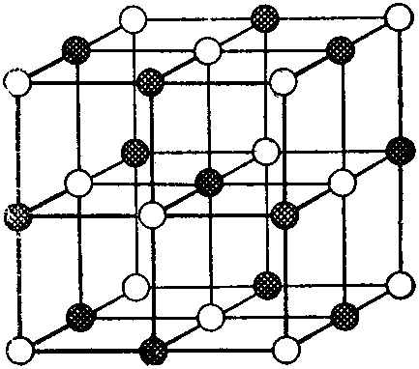

Рис. 26. Схема кристаллической решетки NaCl
Число соседних частиц, вплотную примыкающих к данной частице в кристалле, называется координационным числом.
В кристалле NaCl координационное число обоих ионов равно 6.
Координационные числа ионных соединений зависят, в первую очередь, от соотношения размеров катионов и анионов.
Соединения с ионной связью обладают высокой твердостью, тугоплавки и нелетучи. К ним относятся бинарные соединения, образованные металлами и неметаллами, например, оксиды металлов, гидриды, нитриды и т.д., а также основания, соли.
В основаниях и солях в образовании ионной связи часто принимают участие не только простые ионы, состоящие из одного атома: F⁻, Na⁺, S²⁻, Ca²⁺, но и сложные ионы, образованные атомами разных видов: ОН⁻, SO₄²⁻, PO₄³⁻, CO₃²⁻, NH₄⁺, НСО₃⁻. Причем атомы в таком сложном ионе связаны между собой ковалентными полярными связями.

Металлическая связь
Характерной особенностью атомов металлов является то, что у них на внешнем электронном слое содержится малое число электронов (как правило, один или два, реже – три или четыре), зато большое число вакантных электронных орбиталей. При сближении атомов металлов в результате образования кристаллической решетки незаполненные валентные орбитали соседних атомов взаимно перекрываются друг с другом (рис. 27).
Рис. 27. Схема перекрывания валентных орбиталей в кристалле металла
Благодаря этому, электроны внешнего слоя могут беспрепятственно перемещаться в междоузлии по всему объему кристалла от одного атома к другому (так как энергия ионизации у металлов мала). Они становятся общими для всех атомов, образующих кристаллическую решетку.
Совокупность обобществленных валентных электронов, совершающих хаотическое движение по всему объему кристалла, называют электронным газом.
В узлах кристаллической решетки металлов находятся нейтральные атомы и положительно заряженные ионы, непрерывно превращающиеся друг в друга вследствие протекания реакции:
-ne
Ме ↔ Me^{n+}
+ne
Связь между всеми положительно заряженными ионами и свободно перемещающимися в междоузлии кристаллической решетки электронами называется металлической связью. Строение кристаллов металлов можно схематически изобразить следующим образом (рис. 28).

Рис. 28. Схема строения кристаллической решетки металла.

Металлическая связь имеет некоторое сходство с ковалентной, поскольку и в ее основе лежит обобществление электронов. Однако, электроны, осуществляющие ковалентную связь, находятся вблизи соединенных атомов и принадлежат только им двоим. А электроны, осуществляющие металлическую связь, свободно перемещаются по всему объему кристалла и принадлежат всем его атомам.
Металлическая связь не имеет направленности в пространстве и ненасыщаема, поэтому металлы, как и соединения с ионной связью, являются твердыми веществами, не имеют молекулярного строения и их состав отображается с помощью формульных единиц.
Энергия металлической связи зависит от многих факторов, главными из которых являются радиус и величина заряда положительного иона металла, а также ядра его атома.
Металлическая связь обуславливает важнейшие физические свойства металлов: высокую тепло- и электропроводность (благодаря большой подвижности электронного газа), пластичность и ковкость (из-за отсутствия локализованных химических связей).

Водородная связь
Водородную связь следует рассматривать не как самостоятельный вид химической связи, а как разновидность внутри – и межмолекулярного взаимодействия. Для его возникновения необходимо выполнение двух условий:
1. Нужно, чтобы в состав молекулы вещества входили атомы Н и атомы какого-нибудь сильно электроотрицательного элемента, главным образом: N, O или F (реже: Cl, S).
2. Необходимо, чтобы хоть один из атомов Н в молекуле был непосредственно связан ковалентной связью с атомом сильноэлектроотрицательного элемента.
Именно между этим атомом водорода, с одной стороны, и атомом N, O или F(имеющим на внешнем энергетическом уровне неподеленные электронные пары) с другой стороны образуется водородная связь. Она возникает частично по донорно-акцепторному механизму, частично – за счет кулоновского взаимодействия между противоположно заряженными атомами водорода и сильноэлектроотрицательного элемента.
Водородная связь является непрочной и примерно в 15-20 раз слабее ковалентной химической связи. В структурных формулах она обычно изображается не сплошной линией, а тремя точками.
Рассмотрим механизм образования водородной связи на примере молекул Н₂О, в которых атомы О и Н связаны между собой ковалентными полярными связями, вследствие чего на них возникают эффективные заряды δ+ и δ−. Между противоположно заряженными атомами соседних молекул возникает кулоновское взаимодействие (рис. 29).

Рис. 29. Схема образования водородных связей между молекулами воды

Это взаимодействие слабее ионной связи, так как эффектные заряды, возникающие на атомах Н и О, по абсолютной величине меньше целочисленных единичных зарядов в соединениях с ионной связью.
Чем больше разница в электроотрицательности между атомом Н и связанным с ним ковалентной связью другим атомом, тем прочнее должна быть образующаяся водородная связь.
Однако возникновение водородной связи обуславливается не только электростатическим взаимодействием между зарядами противоположного знака. Определенный вклад в образование водородной связи вносит уникальная способность частично свободной 1s-орбитали атома Н (так как его электронное облако в значительной мере смещается в сторону более электроотрицательного атома) взаимодействовать по донорно-акцепторному механизму с орбиталью более электроотрицательного атома, содержащей неподеленную пару электронов (рис. 30).

частично вакантная орбиталь ато-
ма водорода
несвязывающая
электронная пара атома кислорода

Рис. 30. Схема образования водородной связи между молекулами воды по донорно – акцепторному механизму

Благодаря этому водородная связь обладает свойством направленности и насыщаемости и во многом определяет структуру вещества, находящегося в конденсированном (жидком или твердом) состоянии.
Так молекулы уксусной кислоты образуют между собой димеры:

Атом кислорода в молекулах Н₂О образует за счет своих неподеленных электронных пар водородные связи с двумя соседними молекулами Н₂О. Всего молекула воды может образовать 4 водородные связи (рис. 30). Благодаря этому, кристаллическая решетка льда содержит много пустот и поэтому его плотность меньше плотности жидкой воды. При замерзании водоемов лед будет накапливаться на поверхности Н₂О, предохраняя их от полного замораживания.
Образование водородных связей более характерно для веществ, находящихся в твердом и жидком агрегатном состояниях. При повышении температуры в результате усиливающегося теплового движения молекул непрочные водородные связи легко рвутся и это приводит к распаду образовавшихся ассоциатов.
Межмолекулярная водородная связь существенно влияет на физические свойства вещества: увеличивается его плотность, температура кипения, плавления. Так аномально высокие температуры кипения NH₃, Н₂О и HF по сравнению с температурами кипения аналогичных веществ, образованных элементами этих же V A, VI A и VII A групп, объясняются образованием ассоциатов за счет водородных связей (рис. 31).

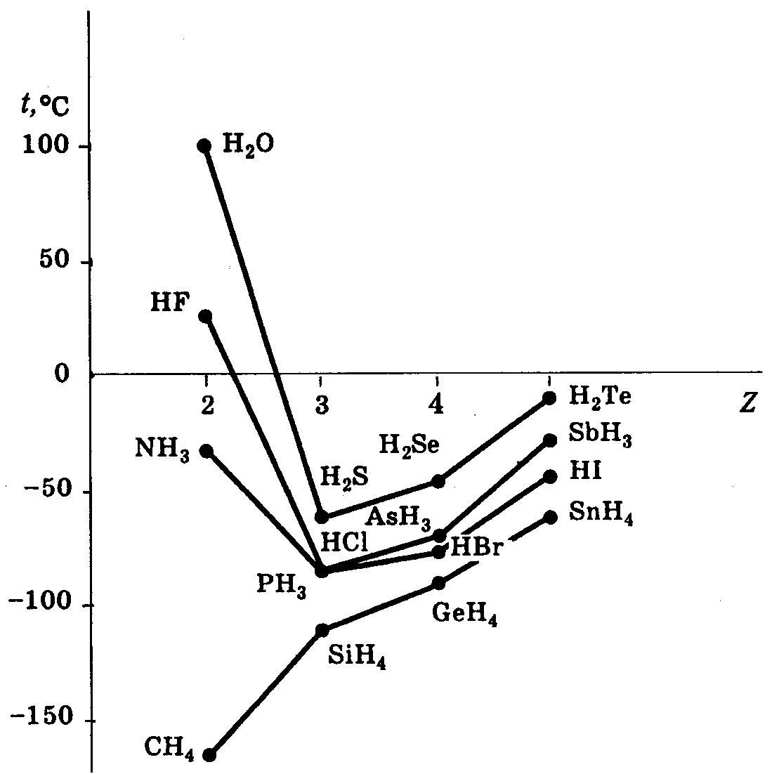

Рис. 31. Температуры кипения водородных соединений элементов V A–VII A групп

Водородная связь может образоваться и между атомами одной молекулы. В таком случае она называется внутримолекулярной. Чаще всего такая водородная связь возникает в молекулах органических соединений, содержащих в своем составе фукциональные группы: −ОН, −NН₂, −СООН, =СО, =NН, −NО₂ и другие. Например, внутримолекулярная водородная связь может образоваться в молекулах салициловой кислоты, 2 - нитрофенола.
салициловая кислота 2-нитрофенол

Особенно распространены внутримолекулярные водородные связи в макромолекулах биополимеров: полисахаридов, белков, нуклеиновых кислот. Они в значительной мере отвечают за форму макромолекулы этих веществ, формируя вторичную и третичную структуры белков, двойную спираль ДНК.

Строение твёрдых веществ. Межмолекулярное взаимодействие
Большинство твёрдых веществ имеет кристаллическую структуру, которая характеризуется правильным расположением его частиц в занимаемом пространстве. Если мысленно соединить точки, в которых расположены частицы, прямыми линиями, то образуется пространственный каркас, который называют кристаллической решёткой. Точки, в которых расположены частицы, называются узлами кристаллической решётки.
В зависимости от вида частиц и характера связи между ними различают четыре типа кристаллических решёток: атомные, ионные, металлические и молекулярные.
Кристаллические решётки, состоящие из атомов, называются атомными. Отдельные частицы в них связаны друг с другом с помощью одинарных ковалентных связей: неполярных или полярных. Атомные кристаллические решётки могут иметь как простые вещества: алмаз, кремний; так и сложные: кремний карбид SiC, кремний оксид SiO₂ (кварц).
Координационное число в решётках этих веществ равно 4 (рис. 32).
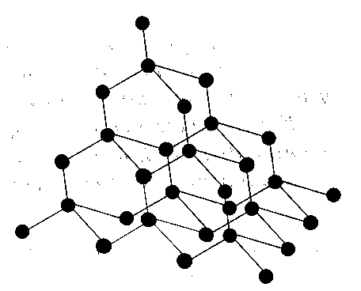

Рис. 32. Строение атомной кристаллической решетки алмаза, кремния

Атомных кристаллов сравнительно немного. Благодаря высокой прочности ковалентных связей такие вещества имеют более высокие температуры плавления и большую твёрдость, по сравнению с кристаллами других типов. Особенно характерно это для веществ, образованных неполярными или малополярными связями. Так, самым твёрдым природным веществом является алмаз, его температура плавления более 3500^{о}С (при этом после 1800^{о}С алмаз превращается в графит). Вторым по твёрдости природным веществом является карборунд SiC (t_{плавления} > 2700^{о}С).
Температура плавления SiO₂, образованного полярными ковалентными связями, несколько меньше: 1500-1700^{о}С в зависимости от особенностей строения кристаллической решётки.
Если в узлах кристаллической решётки находятся положительно и отрицательно заряженные ионы, то такие кристаллические решётки называются ионными. Их образуют вещества с ионной связью (рис. 26).
Вещества, имеющие ионную кристаллическую решётку, тоже обладают высокой твёрдостью, тугоплавки, хотя и уступают по этим свойствам веществам с атомной кристаллической решёткой.
Ионные соединения легко растворяются в полярных жидкостях, например в Н₂О.
Металлическую кристаллическую решётку имеют металлы в твёрдом состоянии. Строение металлов и их физические свойства, обусловленные особенностями металлической связи мы подробно рассмотрели в разделе «Металлическая связь».
В твёрдых веществах, имеющих атомную, ионную и металлическую решётки, нельзя выделить отдельные молекулы. Весь кристалл следует рассматривать как единую гигантскую макромолекулу. Состав таких веществ отображается с помощью формульных единиц.
В узлах молекулярной кристаллической решётки находятся отдельные молекулы, связанные между собой слабыми межмолекулярными связями. Молекулярные кристаллические решётки образуют как простые вещества (белый фосфор, ромбическая и моноклинная сера, йод), так и сложные неорганические и органические соединения.
Для веществ, имеющих молекулярные кристаллы, характерны низкие температуры плавления, небольшая твёрдость. По всем этим свойствам они значительно уступают веществам с другим типом кристаллической решётки. Нагревание некоторых молекулярных кристаллов, например, I₂, CO₂ – приводит к переходу вещества из твёрдого состояния сразу в газообразное, минуя жидкую фазу. Этот процесс называется возгонкой или сублимацией.
Такие свойства молекулярных кристаллов объясняются тем, что силы межмолекулярного взаимодействия в них, возникающие между частицами, расположенными в узлах кристаллической решётки, значительно слабее ковалентных, ионных и металлических связей в кристаллах других типов.
Одной из разновидностей межмолекулярного взаимодействия является водородная связь. Но она может образоваться далеко не во всех веществах.
Существуют ещё и другие виды межмолекулярного взаимодействия, имеющие электростатическую природу. Они называются иначе ван-дер-ваальсовыми силами в честь голландского учёного Ван-дер-Ваальса.
Различают три типа такого межмолекулярного взаимодействия. К первому типу относится ориентационное взаимодействие двух полярных молекул, которые условно можно изобразить в виде диполя. При сближении такие молекулы ориентируются друг относительно друга противоположно заряженными концами диполей (рис. 33).

Рис. 33. Схема межмолекулярного взаимодействия:
1 – ориентационного взаимодействия между полярными молекулами;
2 – индукционного взаимодействия между полярной и неполярной молекулами;
3 – дисперсионного взаимодействия между неполярными молекулами

Чем более полярными являются молекулы, тем прочнее связь. С повышением температуры ориентационное взаимодействие ослабляется, т.к. тепловое движение молекул нарушает ориентацию.
Второй тип – индукционное взаимодействие между полярной и неполярной молекулами. Первая за счёт действия своего электрического поля вызывает поляризацию связи во второй молекуле, т.е. индуцирует в ней диполь.
Постоянный диполь полярной молекулы и индуцированный временный диполь неполярной молекулы начинают затем взаимодействовать между собой.
Третий тип – дисперсионное взаимодействие между двумя неполярными молекулами. Вследствие движения электронов в таких молекулах может происходить небольшая мгновенная деформация электронного облака, создающая ассиметрию в распределении зарядов. Возникают на короткий промежуток времени мгновенные диполи, между которыми начинают действовать силы притяжения (рис. 33). Дисперсионное взаимодействие является наиболее слабым из всех видов межмолекулярного взаимодействия.
Вышеперечисленные силы межмолекулярного взаимодействия могут действовать не только в твёрдых веществах, но и в другой конденсированной фазе – жидкой.
Межмолекулярные взаимодействия в газах из-за больших расстояний между молекулами ничтожны и ими можно пренебрегать.

Валентность. степень окисления

Валентность
Способность атомов при взаимодействии между собой образовывать ковалентные связи количественно характеризуется валентностью.
Валентность – это число ковалентных связей, которые данный атом образует в соединениях с другими атомами. В простейшем случае (если предположить, что ковалентная связь образуется только по обменному механизму) возможные значения валентности определяются числом неспаренных электронов на внешнем электронном слое у атома.
При этом в образовании химических связей одновременно принимают участие все неспаренные электроны атома, расположенные на его внешнем электронном слое.
Например: у атома F на внешнем слое имеется 1 неспаренный электрон

₉F 1s²2s²2p⁵

значит F в своих в соединениях будет проявлять валентность 1; у атома P в основном состоянии на внешнем слое находится 3 неспаренных электрона

₁₅Р 1s²2s²2p⁶3s²3р³
значит в этом случае Р будет проявлять валентность 3.
Следует, однако, учитывать, что если на внешнем слое у атома имеются вакантные орбитали и неподеленные электронные пары, то в возбужденном состоянии число неспаренных электронов у него может увеличиваться за счет распаривания пар.
Возбужденным называется такое состояние атома, при котором он обладает большей энергией, чем в основном состоянии.
Процесс перехода атома из основного в возбужденное состояние называется возбуждением атома. В ходе возбуждения и осуществляется разъединение спаренных электронов и перемещение одного из них со своего подуровня на вакантную орбиталь другого подуровня (с большим значением l). При этом спиновое квантовое число переходящего электрона изменяется на противоположное.
На протекание этого процесса затрачивается энергия, которая чаще всего поглощается атомом извне. В результате этого внутренняя энергия атома повышается и он переходит в менее устойчивое состояние, из которого будет стремиться возвратиться в свое основное состояние.
Однако, если распаривание электронных пар происходит в пределах одного энергетического уровня, то затраченная на это энергия, как правило, с избытком компенсируется энергией выделенной при образовании дополнительных химических связей. В результате атом будет обладать меньшим запасом энергии, чем до возбуждения и, следовательно, перейдет в более устойчивое состояние.
При распаривании электронной пары и переводе одного из ее электронов на вакантную орбиталь другого уровня (с большим значением n), затраты энергии, как правило, не компенсируются образованием дополнительных ковалентных связей. В связи с этим данный процесс является энергетически невыгодным и поэтому не осуществляется.
В написании возбужденный атом обозначается звездочкой *, которая ставится в виде верхнего индекса над его символом.
Например: у атома Cl на внешнем слое в основном (невозбужденном) состоянии, как и у F тоже имеется 1 неспаренный электрон.
₁₇Cl 1s²2s²2p⁶3s²3р⁵

Значит, в этом случае его валентность будет равна 1. Но в возбужденном состоянии число неспаренных электронов у атома Cl может увеличиваться до 3, 5 или 7 (в зависимости от количества распарившихся пар):

Cl*
Первая
стадия
Cl*

соответственно и возможные значения валентности у атома Сl будут равны в возбужденном состоянии 3, 5 или 7. Для фтора данный процесс невозможен из-за отсутствия на его внешнем энергетическом уровне вакантных орбиталей.
Атом фосфора в возбужденном состоянии будет проявлять валентность 5

Р*

Следует также учитывать, что у d-элементов валентными являются не только электроны внешнего слоя, но и неспаренные электроны, расположенные на d-подуровне предвнешнего слоя.
Причем неспаренные электроны d-подуровня предвнешнего слоя в отличие от электронов внешнего слоя могут принимать участие в образовании химической связи не все сразу, а по частям, в зависимости от созданных условий.

Например:
₂₃V 1s²2s²2p⁶3s²3р⁶3d³4s²

На внешнем слое у атома V находятся 2 s-электрона, которые легко распариваются при возбуждении. За счет их V будет проявлять валентность 2, но у ванадия валентными будут и неспаренные электроны, расположенные на 3d-подуровне. С учетом их он будет проявлять валентность 3, 4, 5 (в зависимости от количества d-электронов, участвующих в образовании связи).
₂₅Mn 1s²2s²2p⁶3s²3р⁶3d⁵4s²

У Mn на внешнем слое находятся 2 s-электрона. За счет их в возбужденном состоянии Mn может проявлять валентность 2. Кроме того, Mn будет проявлять валентность 3, 4, 5, 6, 7 (в зависимости от числа d-электронов, принимающих участие в образовании связи).
Для многих атомов (О, N, …) возможные значения валентности не совпадают с числом неспаренных электронов на внешнем слое. Например: N в соединениях (NH₄⁺, HNO₃) проявляет валентность 4, а на внешнем слое у него – 3 неспаренных электрона.
₇N 1s²2s²2p³
Кислород в некоторых соединениях проявляется валентность 3 (Н₃О⁺, СО), а на внешнем слое у него находится только 2 неспаренных электрона.
₈О 1s²2s²2p⁴

Это объясняется тем, что дополнительные связи образуются по донорно-акцепторному механизму, причем атомы N и О выступают в роли доноров электронной пары.
Известно также молекулярное соединение фтора с бором (B ≡ F), в котором фтор проявляет валентность, равную трем. Одну связь он образует по обменному механизму, а две оставшиеся – по донорно-акцепторному механизму.
Следовательно, более полным определением валентности может быть следующее.
Валентность химического элемента равна числу электронных орбиталей, которые данный атом использует для образования ковалентных связей.
При этом связь может быть образована как с помощью орбитали, содержащей неспаренный электрон, так и с помощью свободной орбитали (если атом выступает в роли акцептора) или орбитали, содержащей электронную пару (если атом выступает в роли донора). В свете вышесказанного атомы практически всех элементов в соединениях должны проявлять переменную валентность. Исключение составляет водород, который всегда одновалентен, так как у него имеется только одна электронная орбиталь.
Элементы второго периода в соединениях не могут проявлять валентность больше 4, так как у них на внешнем слое содержится только четыре электронные орбитали. Для элементов других периодов (3, 4 и т.д.) валентные возможности выше, но на практике не превышают обычно 8.
В молекулах большинства соединений, которые рассматриваются в рамках школьного курса, ковалентные связи между атомами образуются по обменному механизму. В то же время существует обширный класс так называемых комплексных соединений. В их молекулах ковалентные связи образуются главным образом по донорно-акцепторному механизму.
Имеется множество соединений, в молекулах и ионах которых ковалентные связи между атомами образуются как по обменному, так и по донорно-акцепторному механизмам (СО, NH₄⁺, H₃O⁺, HNO₃ и другие).

Степень окисления
Валентность численно характеризует способность атомов данного элемента образовывать ковалентные связи и поэтому может применяться только к соединениям с таким типом связи. Более универсальной характеристикой состояния атома, независимой от вида образуемых им связей, является степень окисления.
Степень окисления – это условный заряд атома в химическом соединении, если предположить, что при образовании химических связей общая электронная пара полностью переходит к более электроотрицательному атому.
На самом деле, как известно, такого полного смещения не происходит даже в соединениях с ионным типом связи.
Атомы в химических соединениях могут иметь нулевую, положительную и отрицательную степень окисления.
Нулевая степень окисления возникает в том случае, когда химическая связь образуется между одинаковыми атомами. В этом случае общая электронная пара никуда не смещается, так как атомы имеют одинаковую электроотрицательность.
Реализуется нулевая степень окисления у атомов, главным образом, в молекулах простых веществ (H₂⁰, Cl₂⁰, N₂⁰, S₈⁰, Р₄⁰). При этом валентность атомов в простых веществах неметаллов не равна нулю, так как ковалентные связи образуются, но они являются неполярными и связывающие электронные пары в равной мере принадлежат обоим атомам. Например, в молекуле Н₂, валентность атомов водорода равна 1, а в молекуле N₂ валентность атомов азота равна 3.
Положительную степень окисления атомы проявляют при образовании химических связей с атомами более электроотрицательных элементов, чем сами. В этом случае они выступают в роли восстановителя и отдают другим атомам со своего внешнего слоя электроны, выделенные на образование связей. Численное значение степени окисления при этом будет равно количеству отданных электронов (следует учитывать как основное, так и возбужденное состояние).
Отрицательную степень окисления атомы проявляют при образовании химических связей с атомами менее электроотрицательных элементов, чем сами. В этом случае они выступают в роли окислителя и забирают от других атомов электроны, недостающие до завершения своего внешнего слоя (ns²np⁶).
Например, атомы хлора в соответствии со строением своего внешнего слоя (см. тему «Валентность») могут проявлять положительную степень окисления «+1» в основном состоянии, а также «+3», «+5», или «+7» в возбужденном состоянии. Но отрицательная степень окисления у них всегда будет равна «-1».
Атомы фосфора в основном состоянии будут проявлять положительную степень окисления «+3», в возбужденном состоянии – «+5»:
₁₅Р 1s²2s²2p⁶3s²3р³

Отрицательная степень окисления фосфора будет равна
«-3», независимо от того, в каком состоянии (основном или возбужденном), он образует химические связи с атомами менее электроотрицательных элементов.
Для большинства неметаллов (кроме F, O) и металлов (кроме элементов I B и VIII B групп) высшая положительная степень окисления равна номеру группы, в которой эти элементы находятся в таблице Д.И. Менделеева.
Для неметаллов низшая отрицательная степень окисления равна разности: №_{группы} - 8.
Металлы во всех сложных соединениях с неметаллами имеют только положительную степень окисления.
Неметаллы в сложных соединениях в зависимости от атомов – партнеров, с которыми образуют связи, могут проявлять как положительную, так и отрицательную степень окисления.
Некоторые элементы в сложных соединениях всегда проявляют постоянную степень окисления. Например:
1. Металлы I А группы (щелочные) – «+1»;
- Металлы II A группы и II B группы (кроме Hg) – «+2»;
- Алюминий – «+3»;
- Фтор – «-1» (как самый электроотрицательный).
Кислород является вторым по электроотрицательности элементом (после фтора) и поэтому практически во всех своих соединениях проявляет степень окисления «-2», кроме соединений со фтором (F₂O⁺², F₂O₂⁺¹) и пероксидного типа (Н₂О₂⁻¹, Na₂О₂⁻¹ и т.д.).
Водород в соединениях с большинством неметаллов проявляет положительную степень окисления «+1», а в гидридах (соединениях с активными металлами: NaН, СаН₂) – «-1».
Для большинства других элементов характерно проявление переменных степеней окисления в зависимости от их состояния и от состояния атомов – партнеров, с которыми они связаны.
Причем алгебраическая сумма степеней окисления всех атомов в молекулах (или формульных единицах) сложных веществ равна 0, а в сложном ионе (H₂PO₄⁻, PO₄³⁻, CuOH⁺, NH₄⁺, NO₃⁻) – заряду этого иона.
Если атом в молекуле сложного вещества одновременно образует связи с различными типами других атомов (подобными себе, более электроотрицательными и менее электроотрицательными), то его степень окисления определяется, как алгебраическая сумма степеней окисления по всем образуемым им связям. Например, в молекуле уксусного альдегида атомы углерода имеют суммарные степени окисления «-3» и «+1» (если рассматривать их слева направо)
–1
уксусный альдегид фторэтан

В молекуле фторэтана суммарные степени окисления атомов углерода, аналогично, равны «-1», и «-3».
В соединениях с ковалентной связью, образованной по обменному механизму, численное значение валентности и степени окисления у атомов совпадают, если они образуют связи только с одним типом атомов – партнеров (только с более электроотрицательными атомами или только с менее электроотрицательными).
Например, в молекуле СН₄ валентность атома С равна 4, а степень окисления «-4»; в молекуле ССl₄ валентность атома С равна 4, а степень окисления «+4».
В противном случае (как это было показано ранее на примере молекул уксусного альдегида и фторэтана) численные значения валентности и степени окисления атомов не совпадают.
Несовпадение значений валентности и степени окисления у атомов происходит и в том случае, когда наряду с обменным реализуется и донорно – акцепторный механизм образования ковалентной связи. Например, в молекуле С ≡ О валентность атомов углерода и кислорода равна 3, а степень окисления, соответственно, − «+2», и «-2; в ионе NН₄⁺ валентность азота равна 4, а степень окисления – «-3».

Типы химических реакций
Химические реакции классифицируются по самым различным признакам.
По признаку однородности реакционной системы реакции делятся на гомогенные и гетерогенные.
Гомогенными называются химические реакции, у которых исходные вещества находятся в одинаковом агрегатном состоянии (газообразном или жидком), при этом между ними отсутствует поверхность раздела, например:
$$2Н_{2(\text{газ})}+О_{2(\text{газ})}=2Н_{2}О$$
$$\text{KC}l_{(\text{раствор})}+{\text{AgNO}}_{3(\text{раствор})}=\text{AgC}l↓+{\text{KNO}}_{3}$$
Гомогенные реакции протекают одновременно во всем объеме системы.
Гетерогенными называются химические реакции, протекающие на поверхности одного из исходных веществ. В таких реакциях исходные вещества могут находиться как в одинаковых (например, две несмешивающиеся жидкости), так и в разных агрегатных состояниях, но при этом между ними всегда будет присутствовать поверхность раздела и реакционная среда вследствие этого будет неоднородной, например:
$$С_{(\text{тв}\text{.}\text{тело})}+О_{2(\text{газ})}→{\text{СО}}_{2}$$
$$2Н_{2}О_{(\text{жидкость})}+{\text{Са}}_{(\text{тв}\text{.}\text{тело})}=\text{Са}(\text{ОН})_{2}+Н_{2}↑$$
$$Н_{2}О_{(\text{жидкость})}+2{\text{NO}}_{2(\text{газ})}={\text{HNO}}_{3}+{\text{HNO}}_{2}$$
Если в основе классификации лежит признак обратимости, то химические реакции делятся на обратимые и необратимые.
Необратимыми называются такие реакции, которые при данных условиях самопроизвольно протекают только в одном направлении. Они заканчиваются полным расходованием одного исходного вещества (взятого в недостатке) или всех исходных веществ (если они взяты в стехиометрическом соотношении), например:
С + О₂ = СО₂
СН₄ + 2О₂ = СО₂ + 2Н₂О
Обратимыми называются такие реакции, которые при данных условиях самопроизвольно протекают одновременно в двух направлениях. Они заканчиваются установлением химического равновесия, при котором исходные вещества полностью не расходуются.
В уравнениях таких реакций часто вместо знака равенства «=» ставится знак обратимости «», например:
3Н₂ + N₂ 2NH₃
CO₂ + Н₂О H₂CO₃
В зависимости от количества и вида исходных и конечных веществ различают реакции соединения, разложения, замещения и обмена.
Реакциями соединения называются такие реакции, при протекании которых из двух или более простых либо сложных веществ образуется одно новое сложное вещество, например:
Cl₂ + H₂ = 2 HCl
SO₃ + H₂O = H₂SO₄
2 CO + O₂ = 2 CO₂
NH₃ + HCl = NH₄Cl
Реакциями разложения называются такие реакции, при которых из одного сложного вещества образуется несколько других веществ (простых и сложных), например:
СаСO₃ $\overset{t}{=}$ CaO + CO₂
CH₄ $\overset{t}{=}$ C + 2H₂
2 KMnO₄ $\overset{t}{=}$ K₂MnO₄ + O₂ + MnO₂
2 KNO₃ $\overset{t}{=}$ 2 KNO₂ + O₂
Реакциями замещения называются такие реакции между простым и сложным веществами, при протекании которых атомы простого вещества замещают атомы одного из элементов в молекуле сложного вещества, например:
Zn + H₂SO_{4 (разб.)} = ZnSO₄ + H₂↑
Fe + CuSO₄ = FeSO₄ + Cu↓
Cl₂ + 2 NaI + 2NaCl + I₂↓
Реакциями обмена называются такие реакции между двумя сложными веществами, при протекании которых эти вещества обмениваются своими составными частями, образуя два новых сложных вещества, например:
CuCl₂ + 2 NaOH = Cu(OH)₂↓ + 2 NaCl
K₂S + 2 HCl = 2 KCl + H₂S↑
MgO + H₂SO₄ = MgSO₄ + H₂O

Окислительно-восстановительные реакции
По признаку окисления – восстановления различают реакции, протекающие без изменения степени окисления атомов, входящих в состав молекул исходных и конечных веществ:
$$\overset{+1}{H}\overset{−1}{Cl}=\overset{+1}{\text{Na}}\overset{−2}{O}\overset{+1}{H}=\overset{+1}{\text{Na}}\overset{−1}{Cl+}\overset{+1}{H_{2}}\overset{−2}{O}$$
$\overset{+1}{\text{Ag}}\overset{+5}{N}\overset{−2}{O_{3}}+\overset{+1}{K}\overset{−1}{Cl}=\overset{+1}{\text{Ag}}\overset{−1}{Cl}↓+\overset{+1}{K}\overset{+5}{N}{\overset{−2}{O}}_{3}$,
и реакции, идущие с изменением степени окисления атомов, входящих в состав молекул исходных и конечных веществ, например:
$$\overset{0}{\text{Fe}}+2\overset{+1}{H}\overset{−1}{\text{Br}}=\overset{+2}{\text{Fe}}\overset{−1}{{\text{Br}}_{2}}+{\overset{0}{H}}_{2}↑$$
$$\overset{0}{C}+{\overset{0}{O}}_{2}=\overset{+4}{C}{\overset{−2}{O}}_{2}$$
Такие реакции называются иначе окислительно-восстановительными.
Любая окислительно-восстановительная реакция (ОВР) состоит из двух стадий: окисления и восстановления – которые протекают одновременно.
Окислением называется процесс отдачи электронов атомом, молекулой или ионом. В результате этого степень окисления повышается, например:
$$\overset{0}{Al}−3\bar{e}→\overset{+3}{Al}$$
$${\overset{0}{H}}_{2}−2\bar{e}→2\overset{+}{H}$$
$$\overset{+2}{\text{Fe}}−1\bar{e}→\overset{+3}{\text{Fe}}$$
Восстановлением называется процесс присоединения электронов атомом, молекулой или ионом. В результате этого степень окисления понижается, например:
$$\overset{0}{S}+2\bar{e}→\overset{−2}{S}$$
2$\overset{0}{\text{Cl}}+2\bar{e}→2\overset{−1}{\text{Cl}}$
$$\overset{+2}{\text{Cu}}+2\bar{e}=\overset{0}{\text{Cu}}$$
Атомы, молекулы или ионы, отдающие в ходе протекания ОВР электроны, называются восстановителями, хотя они при этом окисляются.
Атомы, молекулы или ионы, присоединяющие в ходе протекания ОВР электроны, называются окислителями, хотя они при этом восстанавливаются.
Так как атомы или ионы, принимающие или отдающие электроны, входят в состав молекул (или других структурных единиц) определённых веществ (а не существуют сами по себе), то и эти вещества называются, соответственно, окислителями или восстановителями.
Любая ОВР протекает с участием и окислителя, и восстановителя. Между двумя окислителями или между двумя восстановителями реакция не идёт.
Количество электронов, отданных в ходе реакции восстановителем, всегда должно быть равно количеству электронов, присоединённых окислителем, например:
1). $\underset{\text{восстановитель}}{\overset{0}{\text{Fe}}}+\underset{\text{окислитель}}{\overset{+1}{H_{2}}{\text{SO}}_{4(р\text{.})}}=\overset{+2}{\text{Fe}}{\text{SO}}_{4}+{\overset{0}{H}}_{2}↑$
$\underset{\text{восстановитель}}{\overset{0}{\text{Fe}}}−2\bar{e}→\overset{+2}{\text{Fe}}$ процесс окисления
$\underset{\text{окислитель}}{\overset{+}{2Н}}+2\bar{e}→{\overset{0}{H}}_{2}$ процесс восстановления
2). $\underset{\text{восстановитель}}{\overset{0}{\text{Zn}}}+\underset{\text{окислитель}}{{\text{CuCl}}_{2}}={\text{ZnCl}}_{2}+\text{Cu}↓$
$\underset{\text{восстановитель}}{\overset{0}{\text{Zn}}}−2\bar{e}→\overset{+2}{\text{Zn}}$ процесс окисления
$\underset{\text{окислитель}}{\overset{+2}{\text{Cu}}}+2\bar{e}→\overset{0}{\text{Cu}}$ процесс восстановления
На этом принципе основан метод электронного баланса, с помощью которого уравнивают более сложные уравнения окислительно-восстановительных реакций.
При этом соблюдается определённая последовательность действий:
- сначала записывают схему реакции и определяют степени окисления атомов химических элементов в молекулах исходных и конечных веществ;
- определяют элементы, атомы которых изменили свою степень окисления, выделяют из них окислитель и восстановитель;
- составляют электронные схемы процессов окисления и восстановления с указанием числа отданных и присоединенных электронов. Причем, число атомов в электронных схемах окисления и восстановления должно соответствовать их максимальному числу в формулах исходных или конечных веществ;
- с помощью наименьшего общего кратного (НОК) определяют минимальные коэффициенты, на которые нужно умножить каждую из схем, чтобы уравнять количество отданных и принятых электронов (если оно не совпадает). При этом одновременно устанавливается в левой и правой части уравнения ОВР число атомов, изменивших свою степень окисления, что позволяет выставить перед формулами веществ, содержащими эти атомы, соответствующие коэффициенты;
- подбирают коэффициенты перед формулами остальных участников ОВР, которые не являются окислителями или восстановителями, чтобы уравнять атомы тех элементов, которые в ходе протекания ОВР не изменили свою степень окисления. Если таких атомов несколько видов, то обычно последними уравнивают атомы водорода. Атомы кислорода при этом должны уравняться сами по себе, если мы правильно осуществили все предыдущие действия.

Рассмотрим в качестве примера реакцию окисления натрий- сульфата калий-перманганатом, протекающую по схеме:
Na₂SO₃ + KMnO₄ + H₂O → Na₂SO₄ + MnO₂ + KOH
1. Расставим степени окисления атомов химических элементов в исходных и конечных веществах
$$\overset{+1}{{\text{Na}}_{2}}\overset{+4}{S}\overset{−2}{O_{3}}+\overset{+1}{K}\overset{+7}{\text{Mn}}\overset{−2}{O_{4}}+\overset{+1}{H_{2}}\overset{−2}{O}→\overset{+1}{{\text{Na}}_{2}}\overset{+6}{S}\overset{−2}{O_{4}}+\overset{+4}{\text{Mn}}\overset{−2}{O_{2}}+\overset{+1}{K}\overset{−2}{O}\overset{+1}{H}$$
2. Изменили степень окисления атомы серы и марганца. Причём атом $\overset{+7}{\text{Mn}}$ является окислителем, так как он в ходе реакции уменьшил свою степень окисления до +4, а атом $\overset{+4}{S}$ является восстановителем, так как он увеличил свою степень окисления до +6.
3. Запишем электронные схемы протекающих процессов окисления и восстановления с указанием числа отданных и присоединённых электронов:
$\underset{\text{восстановитель}}{\overset{+4}{S}}−2\bar{e}→\overset{+6}{S}$ 3 процесс окисления

6

$\underset{\text{окислитель}}{\overset{+7}{\text{Mn}}}+3\bar{e}→\overset{+4}{\text{Mn}}$ 2 процесс восстановления

4. Чтобы уравнять количество отданных и присоединённых электронов, верхнюю схему умножили на 3, а нижнюю – на 2
$$3\overset{+4}{S}−6\bar{e}→3\overset{+6}{S}$$
$$2\overset{+7}{\text{Mn}}+6\bar{e}→2\overset{+4}{\text{Mn}}$$
При этом мы определили число атомов серы и марганца, принимающих участие в реакции. Соответствующие коэффициенты поставили перед формулами веществ, в состав молекул которых они входят
3Na₂SO₃ + 2KMnO₄ + H₂O → 3Na₂SO₄ + 2MnO₂ + KOH
5. Подберём коэффициенты, чтобы уравнять сначала атомы калия K, а затем атомы водорода Н, которые в ходе реакции не изменили свою степень окисления. Для этого перед формулой KOH ставим коэффициент 2, а перед формулой Н₂О - коэффициент 1 (он обычно не пишется, но при подсчёте суммы коэффициентов учитывается).
3Na₂SO₃ + 2KMnO₄ + H₂O → 3Na₂SO₄ + 2MnO₂ + 2KOH
Определяем число атомов кислорода О в левой и правой частях уравнения. Оно совпадает и равно 18. Значит, мы всё сделали правильно.
Рассмотрим ещё одну реакцию, протекающую по схеме:
Na + HNO_{3(конц.)} → NaNO₃ + N₂O + H₂O
1. Расставим степени окисления атомов химических элементов в обеих частях схемы
$$\overset{0}{\text{Na}}+\overset{+1}{H}\overset{+5}{N}\overset{−2}{O_{3}}→\overset{+1}{\text{Na}}\overset{+5}{N}\overset{−2}{O_{3}}+\overset{+1}{N_{2}}\overset{−2}{O}+\overset{+1}{H_{2}}\overset{−2}{O}$$
2. Изменили степень окисления атомы натрия и азота. Атомы $\overset{0}{\text{Na}}$ выступают в роли восстановителя, так как они увеличили в ходе реакции свою степень окисления до +1. Атомы $\overset{+5}{N}$ выступают в роли окислителя, так как они уменьшили в ходе протекания ОВР свою степень окисления до +1. Причём часть атомов $\overset{+5}{N}$ сохранили в ходе реакции свою степень окисления без изменения.
3. Запишем электронные схемы протекающих процессов окисления и восстановления с указанием числа отданных и присоединённых электронов. В схеме процесса восстановления укажем слева и справа 2 атома азота
$\underset{\text{восстановитель}}{\overset{0}{\text{Na}}}−1\bar{e}→\overset{+1}{\text{Na}}$ 8 процесс окисления

8

$\underset{\text{окислитель}}{\overset{+5}{2N}}+8\bar{e}→\overset{+1}{2N}$ 1 процесс восстановления

4. Верхнюю схему умножили на 8, а нижнюю – на 1 (т.е. оставили без изменения)
$$8\overset{0}{\text{Na}}−8\bar{e}→8\overset{+1}{\text{Na}}$$
$$2\overset{+5}{N}+8\bar{e}→\overset{+1}{2N}$$
При этом мы определили число атомов натрия и азота, которые в ходе реакции изменили свою степень окисления
8 Na + HNO₃ → 8 NaNO₃ + 1 N₂O + H₂O
Перед формулой HNO₃ мы не поставили коэффициент 2, так как часть атомов $\overset{+5}{N}$ (а именно – 8) в ходе реакции не изменили свою степень окисления, потому что в составе ионов $N\overset{−}{O_{3}}$ участвовали в реакции солеобразования, т.е. связывании окисленных атомов натрия. Всего в реакцию вступило 2 + 8 = 10 атомов $\overset{+5}{N}$ (из них только 2 изменили степень окисления), поэтому перед формулой HNO₃ ставим коэффициент 10.
8 Na + 10 HNO₃ → 8 NaNO₃ + N₂O + H₂O
5. Уравниваем атомы Н. Для чего перед формулой Н₂О ставим коэффициент 5
8 Na + 10 HNO₃ → 8 NaNO₃ + N₂O + 5 H₂O
Подсчитываем число атомов кислорода О в левой и правой частях уравнения реакции. Оно совпадает и равно 30. Значит, мы всё сделали правильно.
Если атомы элемента, меняющие в ходе реакции степень окисления, входят в состав молекулы вещества (или его формульной единицы) в своей высшей степени окисления, то такое вещество в ОВР может выступать только в роли окислителя, например: $H_{2}\overset{+6}{S}O_{4}$, , , $\overset{+4}{С}О_{2}$.
Это объясняется тем, что атом, находящийся в своей высшей степени окисления, уже отдал все свои валентные электроны и теперь в ходе ОВР он может только присоединять их обратно, т.е. выступать только в роли окислителя, например:
S⁰ 1s²2s²2p⁶3s²3p⁴ S⁺⁶ 1s²2s²2p⁶
 | атом серы в своей нулевой  степени окисления |  | атом серы в своей высшей  степени окисления +6

Важнейшими окислителями являются простые вещества-неметаллы – фтор F₂ и кислород О₂, а также такие сложные вещества, как $K\overset{+7}{\text{Mn}}O_{4}$ (калий-перманганат), хроматы (${\text{Na}}_{2}\overset{+6}{\text{Cr}}O_{4}$) и дихроматы ($K_{2}\overset{+6}{{\text{Cr}}_{2}}O_{7}$), серная и азотная концентрированные кислоты, хлорная кислота HClO₄ и её соли – перхлораты ($\text{Na}\overset{+7}{\text{Cl}}O_{4}$), свинец(IV)-оксид PbO₂ и др.
Если атомы элемента, меняющие в ходе реакции степень окисления, входят в состав молекулы вещества (или его формульной единицы) в своей низшей степени окисления, то такое вещество в ОВР может выступать только в роли восстановителя, например: $H_{2}\overset{−2}{S}$, $\overset{−3}{N}H_{3}$, $H\overset{−1}{\text{Cl}}$.
Это объясняется тем, что атом, находящийся в своей низшей степени окисления, уже заполнил свой внешний энергетический уровень до 8 электронов и приобрёл устойчивую электронную конфигурацию ближайшего благородного газа (…ns²nр⁶). Больше он не может присоединять к себе электроны и теперь в ходе ОВР ему остаётся только отдавать их обратно, т.е. всегда выступать в роли восстановителя, например:
S⁻² 1s²2s²2p⁶3s²3p⁶
атом серы в своей низшей степени окисления –2

Важнейшими восстановителями являются простые вещества – металлы. Они обладают самой низкой электроотрицательностью и поэтому при взаимодействии с атомами-неметаллами могут только отдавать свои валентные электроны. При этом наиболее активными восстановителями являются щелочные и щелочноземельные металлы, магний (Mg), алюминий (Al), цинк (Zn).
Достаточно часто в роли восстановителя используются такие сложные вещества, как $\overset{−3}{N}H_{3}$, $\overset{−3}{P}H_{3}$, нитриды и фосфиды металлов (${\text{Na}}_{3}\overset{−3}{N}$, ${\text{Ca}}_{3}\overset{−3}{P_{2}}$), сероводород $H_{2}\overset{−2}{S}$ и сульфиды металлов (${\text{Na}}_{2}\overset{−2}{S}$), галогеноводороды: $H\overset{−1}{I}$, $H\overset{−1}{\text{Br}}$, $H\overset{−1}{\text{Cl}}$.
Если же атомы элемента, меняющие в ходе реакции свою степень окисления, входят в состав молекулы вещества в своей промежуточной степени окисления, то такое вещество в ОВР будет обладать окислительно-восстановительной двойственностью. В реакциях с типичным окислителем оно будет выступать в роли восстановителя, а в реакции с типичным восстановителем – в роли окислителя, например: $\overset{+4}{S}O_{2}$, $\overset{+2}{N}O$, $H\overset{+3}{N}O_{2}$, $H\overset{+1}{\text{Cl}}O$, $\overset{0}{{\text{Cl}}_{2}}$.
Это объясняется тем, что атом в промежуточной степени окисления может как отдавать свои оставшиеся валентные электроны, так и присоединять к себе электроны от другого атома до полного завершения своего внешнего энергетического уровня, например:
S⁺⁴ 1s²2s²2p⁶3s²
атом серы в промежуточной степени окисления +4

Среди веществ, содержащих атомы элементов в промежуточной степени окисления, есть такие, для которых более характерными являются или окислительные, или восстановительные свойства.
Так, чаще всего в роли окислителя выступают галогены $\overset{0}{{\text{Cl}}_{2}}$, $\overset{0}{{\text{Br}}_{2}}$, хлорноватистая кислота $H\overset{+1}{\text{Cl}}O$ и её соли – гипохлориты ($\text{Na}\overset{+1}{\text{Cl}}O$), хлорноватая кислота $H\overset{+5}{\text{Cl}}O_{3}$ и её соли хлораты ($K\overset{+5}{\text{Cl}}O_{3})$, марганец(IV)-оксид, соли трёхвалентного железа ($\overset{+3}{\text{Fe}}{\text{Cl}}_{3}$ и др.).
Как правило, в роли восстановителя выступают водород Н₂, углерод С, углерод(II)-оксид СО, сульфиты металлов (${\text{Na}}_{2}\overset{+4}{S}O_{3}$ и др.), соли двухвалентного железа ($\overset{+2}{\text{Fe}}{\text{SO}}_{4}$ и др.).
Часто одно и то же сложное вещество может проявлять совершенно различные окислительно-восстановительные свойства в зависимости от того, атомы какого элемента в его молекуле меняют свою степень окисления при протекании реакции. Так, например, HCl в ОВР будет выступать только в роли окислителя, если степень окисления меняют атомы водорода:
$\overset{0}{\text{Zn}}+2\overset{+1}{H}\text{Cl}=\overset{0}{\text{Zn}}{\text{Cl}}_{2}+\overset{0}{H_{2}}↑$,
или только в роли восстановителя, если степень окисления меняют атомы хлора:
$$4H\overset{−1}{\text{Cl}}+\overset{+4}{\text{Mn}}O_{2}=\overset{+2}{\text{Mn}}{\overset{−1}{\text{Cl}}}_{2}+{\overset{0}{\text{Cl}}}_{2}+2H_{2}O$$
Аналогично и NH₃ в ОВР может быть как окислителем, так и восстановителем в зависимости от того, какие атомы в его молекуле будут менять свою степень окисления
$$\underset{\text{окислитель}}{2\overset{−3}{N}\overset{+1}{H_{3}}}+\underset{\text{восстановитель}}{2\overset{0}{\text{Na}}}=2\overset{+1}{\text{Na}}\overset{−3}{N}\overset{+1}{H_{2}}+\overset{0}{H_{2}}$$
$$\underset{\text{восстановитель}}{4\overset{−3}{N}{\overset{+1}{H}}_{3}}+\underset{\text{окислитель}}{3{\overset{0}{O}}_{2}}→2{\overset{0}{N}}_{2}+6{\overset{+1}{H}}_{2}\overset{−2}{O}$$

Классификация окислительно-восстановительных реакций
Различают 3 основных типа окислительно-восстановитель-ных реакций: межмолекулярные, внутримолекулярные, реакции диспропорционирования (или дисмутации).
Межмолекулярными называются такие ОВР, в которых атомы, меняющие степень окисления, принадлежат к различным элементам и входят в состав молекул разных веществ. Этот тип реакций наиболее распространён и составляет самую обширную группу, например:
$$\overset{0}{\text{Cu}}+2\overset{+1}{\text{Ag}}{\text{NO}}_{3}=\overset{+2}{\text{Cu}}({\text{NO}}_{3})_{2}+2\overset{0}{\text{Ag}}$$
$$3{\overset{0}{\text{Cl}}}_{2}+2\overset{0}{P}=2\overset{+3}{P}{\overset{−1}{\text{Cl}}}_{3}$$
Внутримолекулярными называются такие ОВР, в которых атомы, меняющие степень окисления, принадлежат к различным элементам, но входят в состав молекул одного и того же вещества. К ним относятся, как правило, реакции термического разложения, например:
$$2\text{Na}\overset{+5}{N}{\overset{−2}{O}}_{3}=2\text{Na}\overset{+3}{N}O_{2}+{\overset{0}{O}}_{2}$$
$$2K\overset{+5}{\text{Cl}}{\overset{−2}{O}}_{3}=2K\overset{−1}{\text{Cl}}+3{\overset{0}{O}}_{2}$$
Сюда же относят и реакции разложения веществ, в молекулах которых разные степени окисления имеют атомы одного и того же элемента, например:
$$\overset{−3}{N}H_{4}\overset{+5}{N}O_{3}={\overset{+1}{N}}_{2}О+H_{2}O$$
$$\overset{−3}{N}H_{4}\overset{+3}{N}O_{2}={\overset{0}{N}}_{2}+H_{2}O$$
Реакциями диспропорционирования (или дисмутации) называются такие ОВР, в которых атомы, меняющие степень окисления, принадлежат к одному и тому же элементу и входят в состав молекул одного и того же вещества. Причём степень окисления этих атомов в молекуле вещества одинаковая.
Такие реакции возможны для веществ, содержащих атомы с промежуточной степенью окисления. В ходе протекания этих реакций исходное вещество образует 2 соединения, одно из которых содержит атомы с более высокой степенью окисления, а другое – с более низкой степенью окисления, чем в молекуле исходного вещества, например:
$${\overset{0}{\text{Cl}}}_{2}+H_{2}O=H\overset{−1}{\text{Cl}}+H\overset{+1}{\text{Cl}}O$$
$$4K\overset{+5}{Cl}O_{3}=3K\overset{+7}{Cl}O_{4}+K\overset{−1}{Cl}$$
$$2\overset{+4}{N}O_{2}+H_{2}O=H\overset{+5}{N}O_{3}+H\overset{+3}{N}O_{2}$$
$$4\text{Ca}\overset{+4}{S}O_{3}=3\text{Ca}\overset{+6}{S}O_{4}+\text{Ca}\overset{−2}{S}$$
Существуют реакции, в которых атомы, меняющие степень окисления, принадлежат к одному и тому же элементу, но входят в состав молекул разных исходных веществ в различной степени окисления. В конечных же продуктах эти атомы входят в состав молекул только одного вещества и имеют одинаковую степень окисления, например:
$$2H_{2}\overset{−2}{S}+H_{2}\overset{+6}{S}O_{4}=3\overset{0}{S}+3H_{2}O$$
$$5H\overset{−1}{\text{Cl}}+H\overset{+5}{\text{Cl}}O_{3}=3{\overset{0}{\text{Cl}}}_{2}+3H_{2}O$$
Такие реакции называются реакциями контрпропорционирования или реакциями межмолекулярного диспропорционирования.
Окислительно-восстановительные реакции являются самыми распространёнными и играют большую роль в природе и технике. Они являются основой жизни на Земле, так как с ними связаны дыхание и обмен веществ в живых организмах, гниение и брожение, фотосинтез в зелёных частях растений, нервная деятельность человека и животных, круговорот веществ в природе.
В промышленности с их помощью получают металлы, неметаллы, многочисленные сложные вещества. ОВР протекают при сгорании топлива, коррозии металлов, электролизе. Благодаря ОВР происходит превращение химической энергии в электрическую в гальванических элементах и аккумуляторах.

Тепловые эффекты химических реакций
По признаку выделения или поглощения теплоты все химические реакции подразделяются на 2 типа: экзотермические и эндотермические.
Экзотермические реакции протекают с выделением теплоты, а эндотермические – с поглощением.
Количество теплоты, выделяющееся или поглощаемое при протекании реакции, называется тепловым эффектом данной химической реакции и обозначается буквой Q.
Тепловой эффект может указываться в уравнении химической реакции. Причём для экзотермической реакции он берётся со знаком «+», а для эндотермической – со знаком «–». Такие уравнения называются термохимическими. Коэффициенты в них могут быть и дробными числами, так как в этом случае они обозначают не число молекул исходных и конечных веществ, а их химическое количество, т.е. число моль вещества.
При составлении термохимических уравнений, как правило, указывается агрегатное состояние участвующих в реакции веществ: (тв.) твёрдое, (ж.) жидкое, (г.) газообразное.
Тепловой эффект реакции зависит от условий её протекания: температуры, давления в системе. В связи с этим условились все термохимические расчёты производить при одних и тех же условиях. В качестве таких условий, называемых стандартными, выбрали температуру 298 K (25^{о}С) и давление 101,325 кПа.
Так, термохимическое уравнение получения воды из Н₂ и О₂
2Н_{2(г.)} + О_{2(г.)} = 2Н₂О_{(ж.)} + 571,6 кДж
обозначает, что при образовании двух моль жидкой воды из газообразных О₂ и Н₂ (при стандартных условиях) выделяется 571,6 кДж энергии.
Следует отметить, что, если прямая реакция является экзотермической, то обратная будет эндотермической, и наоборот. Величина теплового эффекта будет та же, но уже с обратным знаком. Поэтому с термохимическими уравнениями можно производить все действия, как и с алгебраическими: переносить тепловой эффект из одной части в другую, но с противоположным знаком:
С_{(тв.)} + О_{2(г.)} = СО_{2(г.)} + 396 кДж
С_{(тв.)} + О_{2(г.)} – 396 кДж = СО_{2(г.)}
Тепловой эффект реакции образования одного моля сложного вещества из соответствующих простых называется теплотой образования данного вещества.
Так, уравнение получения Н₂О можно записать иначе
Н_{2(г.)} + $\frac{1}{2}$О_{2(г.)} = Н₂О_{(ж.)} + 285,8 кДж
Только теперь тепловой эффект данной реакции будет одновременно являться и теплотой образования одного моля жидкой Н₂О.
Теплоты образования простых веществ приняты равными 0. Если какой-либо элемент образует несколько простых веществ, то нулю равны теплоты образования только наиболее устойчивых при данных условиях аллотропных модификаций. Так, например, элемент кислород (О) образует 2 аллотропные модификации: кислород О₂ и озон О₃. При этом теплота образования О₂ равна нулю, а теплота образования О₃ – нет.
В основе термохимических расчётов по уравнениям реакций лежит закон Гесса, который гласит: «Тепловой эффект химической реакции зависит от природы и состояния исходных веществ и продуктов реакции и не зависит от пути, по которому шла реакция, т.е. от числа и характера промежуточных стадий».
Из закона Гесса вытекает очень важное следствие: «Тепловой эффект химической реакции равен сумме теплот образования конечных продуктов за вычетом суммы теплот образования исходных веществ (с учётом стехиометрических коэффициентов)».
Например, для реакции типа:
4NН_{3(г.)} + 5О_{2(г.)} = 4NO_{(г.)} + 6Н₂О_{(ж.)}
Q(хим.реакции) = 4Q(образ.NO) + 6Q (образ. H₂O) – 4Q (образ. NH₃)
Q(образ. O₂) = 0
Тепловые эффекты образования сложных веществ являются справочными величинами и определяются экспериментально.
Следствие из закона Гесса позволяет определить тепловой эффект реакции, не осуществляя её на практике. Это особенно важно для сложных многоступенчатых реакций, протекающих в таких условиях, когда экспериментальное измерение теплового эффекта затруднительно.
Тепловой эффект химической реакции Q может быть определен как разность между внутренней энергией конечных продуктов и исходных веществ
Q = U₂ – U₁,
где U₁ → суммарная внутренняя энергия исходных веществ;
U₂ → суммарная внутренняя энергия продуктов реакции.

В термохимии тепловой эффект реакций (особенно идущих при постоянном давлении) часто определяют не как изменение внутренней энергии веществ, а как изменение более сложной термодинамической характеристики веществ – энтальпии (Н).
Энтальпия включает в себя внутреннюю энергию системы, а также учитывает возможность системы совершать работу при её расширении или сжатии, для поддержания неизменного давления в системе. В этом случае тепловым эффектом химической реакции будет разность суммарных энтальпий продуктов реакции и исходных веществ, которая обозначается ∆Н.
В большинстве случаев (особенно если в реакции не участвуют газы) Q и ∆Н численно примерно равны, но всегда различаются знаками. Q = –∆Н.
Для экзотермической реакции, таким образом, ∆Н берётся со знаком «–», а для эндотермической – со знаком «+».

Скорость химических реакций
В ходе протекания необратимых химических реакций исходные вещества расходуются, их концентрация в системе уменьшается до нуля. Конечные продукты, наоборот, накапливаются и с течением времени их концентрация возрастает от нуля до своей максимальной величины (рис. 34). Чем за меньший промежуток времени осуществляется этот процесс, тем с большей скоростью протекает химическая реакция.

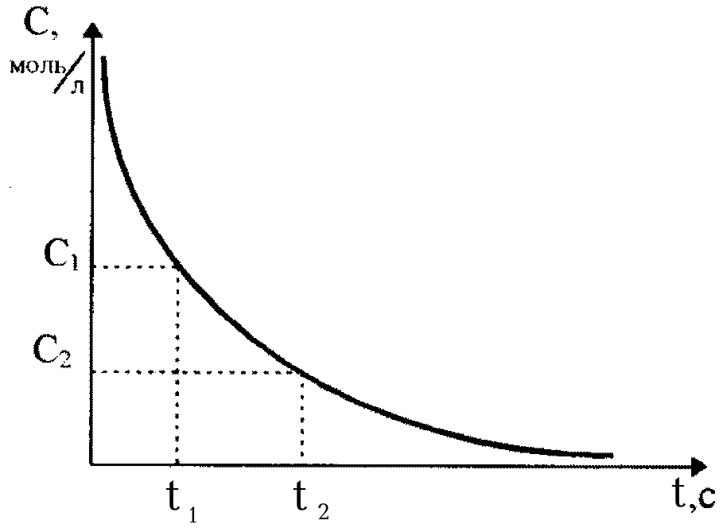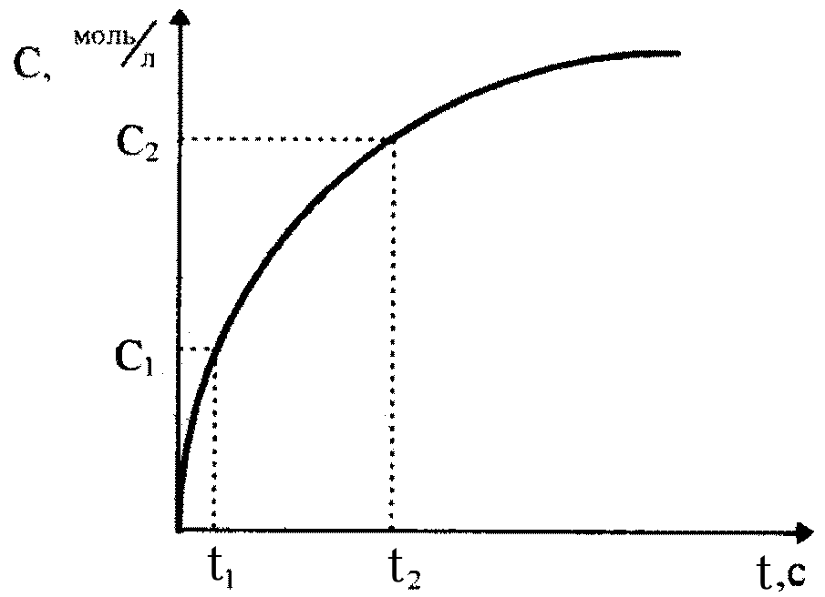

- 2
Рис. 34. Изменение концентрации исходного (1) и конечного (2) вещества в зависимости от времени протекания реакции

Химические реакции проходят с самыми различными скоростями. Некоторые реакции заканчиваются за тысячные доли секунды (горение и разложение взрывчатых веществ), продолжительность же других реакций может измеряться часами, сутками. Геохимические реакции, протекающие между веществами в земной коре, совершаются в течение многих тысячелетий.
Раздел химии, в котором изучается скорость химических реакций и влияние на неё различных факторов, называется химической кинетикой.
На скорость химических реакций в значительной степени оказывает влияние агрегатное состояние исходных веществ.
При этом под скоростью (υ) гомогенной реакции подразумевают изменение числа молей одного из веществ (конечного или начального) за единицу времени в единице объема системы:
$υ_{\text{гом}}=±\frac{n_{2}−n_{1}}{\left(t_{2}−t_{1}\right)⋅V}=±\frac{Δn}{Δt⋅V}$ (27),
где n₁ и n₂ – химическое количество вещества, соответственно, в начальный (t₁) и конечный (t₂) момент времени; V – объём системы, в которой протекает реакция; ∆t – время протекания реакции.

Если скорость реакции определяют по возрастанию числа молей одного из конечных веществ, то перед уравнением (27) ставят знак «+», так как в этом случае ∆n > 0 (n₂ > n₁).
Если же скорость реакции определяют по уменьшению числа молей одного из исходных веществ, то перед уравнением (27) ставят знак «–», так как в этом случае ∆n < 0 (n₂ < n₁), а скорость химической реакции всегда должна быть положительной величиной.
Уравнение (27) можно математически преобразовать с учётом того, что
$$\frac{n}{V}=C→\text{молярная концентрация вещества}$$
$υ_{\text{гом}}=±\left(\frac{n_{2}}{V⋅\text{Δt}}−\frac{n_{1}}{V⋅\text{Δt}}\right)=±\left(\frac{C_{2}}{\text{Δt}}−\frac{C_{1}}{\text{Δt}}\right)=±\frac{C_{2}−C_{1}}{\text{Δt}}=±\frac{\text{ΔC}}{\text{Δt}}$ (28),
где С₁ и С₂ → молярная концентрация вещества в начальный (t₁) и конечный (t₂) моменты времени.

В соответствии с формулой (28) под скоростью гомогенной реакции подразумевают изменение молярной концентрации одного из веществ (исходного или конечного) за единицу времени.
При этом, если скорость гомогенной реакции определяют на основании уменьшения молярной концентрации одного из исходных веществ, перед формулой (28) ставят знак «–».
Скорость гомогенной реакции имеет размерность моль/дм³ ∙ с или моль/м³ ∙ с (в системе СИ).
Под скоростью гетерогенной реакции подразумевают изменение числа молей одного из веществ (исходного или конечного) за единицу времени на единице площади поверхности раздела агрегатных состояний или фаз (так как гетерогенная реакция протекает не во всём объёме системы, а на границе раздела агрегатных состояний)
$υ_{\text{гетер}}=±\frac{n_{2}−n_{1}}{\left(t_{2}−t_{1}\right)⋅S}=±\frac{Δn}{Δt⋅S}$ (29),
где S – площадь поверхности раздела фаз.

Скорость гетерогенной реакции имеет размерность моль/м² ∙ с.
По формулам (27) – (29) мы всегда определяем, с какой скоростью расходуется или накапливается одно из веществ, участвующих в реакции. Но так как все вещества связаны в уравнении химической реакции стехиометрическими коэффициентами, то изменение количества или концентрации одного из них приводит к эквивалентному изменению количества и концентрации всех остальных. Например, пусть скорость расходования N₂ в химической реакции синтеза NH₃
N₂ + 3H₂ = 2NH₃
равна 2 моль/дм³∙с. С учётом стехиометрических коэффициентов скорость расходования Н₂ будет составлять 2 ∙ 3 = 6 моль/дм³ ∙с, а NH₃ будет накапливаться в системе со скоростью 2 ∙ 2 = 4 моль/дм³ ∙ с.
С помощью формул (27) – (29) можно рассчитать так называемую среднюю скорость реакции, то есть скорость за какой-то отрезок времени ∆t. Считается, что на протяжении этого интервала скорость остаётся неизменной, но это не так. Ведь исходные вещества непрерывно расходуются, а, значит, должна постоянно уменьшаться и скорость реакции (рис. 37). Поэтому вводят понятие об истинной или мгновенной скорости, то есть скорости в данный момент времени.
Согласно закона действующих масс, истинная скорость пропорциональна произведению молярных концентраций реагирующих веществ, взятых в степенях, равных их стехиометрическим коэффициентам в уравнении реакции.
Так, для реакции вида
$$\text{аА}+\text{bB}+…=\text{cC}+\text{dD}+…$$
$υ_{\text{ист}}=k⋅C_{A}^{a}⋅C_{B}^{b}…$ (30),

где k – коэффициент пропорциональности, называемый константой скорости данной химической реакции. Он равен скорости реакции в тот момент, когда молярные концентрации исходных веществ равны 1 моль/дм³. Константа скорости не зависит от концентраций исходных веществ и при неизменной температуре и отсутствии катализаторов есть величина постоянная для данной реакции. Определяют значение k для каждой реакции экспериментально.
Закон действующих масс на основе большого экспериментального материала был сформулирован в 1867 г. норвежскими учёными К. Гульбергом и П. Вааге и независимо от них в 1865 г. русским учёным Н.И. Бекетовым. В конце XIX века термин «концентрация» ещё не был введён и химики пользовались вместо него термином «действующие массы».
Для реакции синтеза HI
H_{2(г)} + I_{2(г)} = 2HI
истинную скорость реакции можно рассчитать по формуле:
$$υ_{\text{ист}}=k⋅C_{I_{2}}⋅C_{H_{2}}$$
При расчете скорости гетерогенной реакции в формулу (30) подставляют только концентрации тех веществ, которые находятся в растворённом или газообразном состоянии, так как концентрация твёрдого вещества на протяжении всей реакции считается величиной постоянной и учитывается в значении константы скорости. Например:
С_{(тв.)} + О_{2(газ)} = СО₂
$$υ_{\text{ист}}=k⋅C_{О_{2}}$$
Закон действующих масс позволяет определить зависимость скорости от концентрации исходных веществ для гомогенных реакций, протекающих в одну стадию, когда в элементарном акте реакции (соударении) принимает участие не более трех молекул. Такие реакции называются простыми реакциями. При этом, в зависимости от числа участвующих частиц, различают мономолекулярные, бимолекулярные и тримолекулярные реакции (последние встречаются редко). Тетра- и более молекулярные реакции не встречаются, т.к. вероятность одновременного соударения 4 и более частиц крайне мала.
Если уравнение реакции описывает лишь суммарный химический процесс, протекающий в несколько стадий (данные реакции называются сложными), то скорость такой реакции будет другим образом зависеть от концентраций исходных веществ. Эта зависимость определяется экспериментально или теоретически на основании предполагаемого механизма реакции.

Факторы, влияющие на скорость
химической реакции
Скорость химических реакций зависит от многих факторов, главными из которых являются: концентрация исходных веществ, температура, природа исходных веществ и наличие в системе катализаторов.
Кроме того, скорость гетерогенных реакций зависит ещё от величины поверхности раздела фаз (чем больше площадь поверхности раздела, тем скорость реакции выше). Если в реакции участвуют твёрдые вещества, то можно сравнительно легко увеличить площадь поверхности раздела за счёт их измельчения или диспергирования.
Рассмотрим действие каждого из факторов в отдельности.

Влияние концентрации исходных веществ
на скорость химической реакции
При увеличении концентрации исходных веществ скорость химической реакции возрастает. Математически это описывается с помощью закона действующих масс (30).
Для того, чтобы осуществилась химическая реакция, в первую очередь, необходимо столкновение (соударение) между собой молекул исходных веществ. Чем больше этих соударений осуществляется в единицу времени, тем выше скорость реакций. Количество соударений между молекулами напрямую зависит от их числа в реакционной системе. Чем больше количество исходных веществ находится в реакционном сосуде, т.е. чем больше их концентрация, тем чаще молекулы будут сталкиваться друг с другом и тем выше скорость реакции.

Влияние температуры на скорость
химических реакций
Опытным путём было установлено, что скорость большинства химических реакций при повышении температуры на каждые 10^{о} возрастает в 2-4 раза. Математически это описывается с помощью правила Вант-Гоффа
$υ_{t_{2}}=υ_{t_{1}}γ^{\frac{t_{2}−t_{1}}{\text{10}}}$ (31),
где $υ_{t_{2}}$и $υ_{t_{1}}$, соответственно, скорость реакции при большей температуре t₂ и при меньшей температуре t₁;
γ – температурный коэффициент скорости химической реакции или коэффициент Вант-Гоффа.

Он определяется опытным путём и для каждой химической реакции имеет своё значение, которое лежит в интервале чисел (как целых, так и дробных) от 2 до 4. Коэффициент Вант-Гоффа показывает, как изменяется скорость реакции при изменении температуры на 10^{о}С. Например, если для какой-то реакции γ = 2, то это значит, что при повышении температуры на 10^{о}С скорость реакции возрастёт в 2 раза по сравнению с первоначальной, а при понижении температуры на 10^{о}С скорость реакции уменьшится в 2 раза.
Так как время протекания реакции обратно пропорционально скорости (чем выше скорость реакции, тем за более короткий отрезок времени она осуществляется), то правило Вант-Гоффа можно записать следующим образом:
$\frac{υ_{t_{2}}}{υ_{t_{1}}}=\frac{τ_{1}}{τ_{2}}=γ^{\frac{t_{2}−t_{1}}{\text{10}}}$ (32),
где τ₁ – время протекания реакции при меньшей температуре t₁;
τ₂ – время протекания реакции при большей температуре t₂.

Таким образом, отношение скоростей химических реакций равно обратному отношению времён их протекания.
Увеличение скорости химической реакции с ростом температуры, на первый взгляд, можно объяснить возрастанием скорости теплового движения молекул исходных веществ. Вследствие этого при неизменном числе молекул возрастает количество соударений между ними, а значит и скорость химической реакции. Однако, как показали расчёты, общее число соударений между частицами в газовых и жидких средах уже при комнатной температуре за единицу времени велико. Если бы каждое из них приводило к протеканию химической реакции, то её скорость всегда была бы очень большой.
Установлено, что для многих реакций далеко не каждое соударение исходных веществ приводит к её протеканию. Это становиться возможным только в том случае, когда столкнувшиеся молекулы обладают достаточным запасом внутренней энергии. Если она у них больше или равна какой-то определённой величине, то реакция будет идти (в противном случае – нет). Такие молекулы называются активными, а столкновения между ними – эффективными. Обычно доля активных молекул, по сравнению с общим числом молекул, для большинства реакций невелика. Однако при увеличении температуры увеличивается запас энергии молекул. Всё большее их число становятся активными. Как следствие этого, возрастает доля эффективных соударений между молекулами в единицу времени, а значит и скорость химической реакции.

Влияние природы исходных веществ
на скорость химических реакций
Установлено, что после столкновения частиц исходных веществ, частицы продуктов реакции образуются не сразу. Вначале идёт образование переходного или активированного комплекса. При его возникновении молекулы исходных веществ (если они выступают в роли таких частиц) соответствующим образом располагаются друг напротив друга в пространстве, что облегчает их дальнейшее взаимодействие. Старые связи в молекулах исходных веществ существенным образом ослабляются, но полностью не рвутся, и намечается взаимодействие между атомами соседних молекул по месту образования новых связей. Покажем это на примере взаимодействия Н₂ и I₂ (H₂ + I₂ = 2HI).
$$\begin{matrix}H & & I \\  & + &  \\ H & & I\end{matrix}→\left[\begin{matrix}H & ⋯ & I \\ ⋮ & & ⋮ \\ H & ⋯ & I\end{matrix}\right]→\begin{matrix}H &  & I \\ & + & \\ H &  & I\end{matrix}$$
молекулы исходных веществ | переходный или активированный комплекс | молекулы конечных веществ

Активированный комплекс существует очень малый отрезок времени, а затем распадается, образуя конечные вещества. На образование активированного комплекса затрачивается энергия, называемая энергией активации (Е_{а}). Она необходима для ослабления связей в молекулах исходных веществ. Чем прочнее эти связи, тем больше величина Е_{а}, тем меньше доля активных молекул и соударений между ними, тем ниже скорость химической реакции.
Таким образом, величина энергии активации Е_{а} зависит от природы реагирующих веществ и является важной характеристикой каждой химической реакции.
Изменение энергии у веществ в ходе протекания реакции схематически представлено на рис. 35. На нём по оси ординат отложена энергия реагирующей системы, а по оси абсцисс – ход реакции

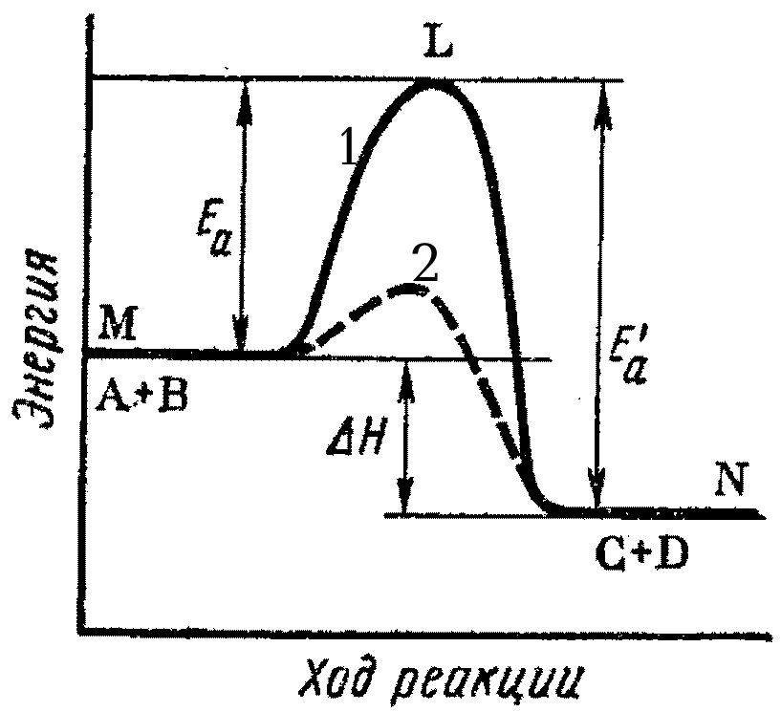

Рис. 35. Схема изменения энергии реагирующей системы:
1 – без катализатора;
2 – в присутствии катализатора.

Для того, чтобы реагирующие вещества А и В образовали продукты реакции С и D, они должны преодолеть энергетический барьер ML. На это затрачивается некоторая энергия активации Е_{а}, на величину которой возрастает энергия системы. При этом в ходе реакции из частиц реагирующих веществ образуется промежуточная неустойчивая группировка, называемая переходным или активированным комплексом (точка L). Последующий его распад приводит к образованию конечных продуктов.
Если при распаде активированного комплекса выделяется больше энергии, чем её нужно затратить для активации исходных молекул, то реакция будет экзотермической, в противном случае – эндотермической.
Примером эндотермической реакции может служить обратный процесс – образование из веществ С и D веществ А и В. Для протекания эндотермической реакции необходим непрерывный подвод энергии извне.
Величина энергии активации, а значит, и скорость химической реакции, во многом зависит от вида реагирующих между собой частиц. Так, например, очень мала энергия активации при взаимодействии ионов в растворе. Такие реакции, как правило, протекают с большой скоростью.
При взаимодействии между собой молекул величина энергии активации может изменяться в широких пределах в зависимости от прочности связей внутри самих молекул.

Влияние катализаторов на скорость
химических реакций
Вещества, которые участвуют в реакции, изменяют её скорость или направление протекания, но сами при этом не расходуются, называются катализаторами, а само это явление – катализом.
Реакции, протекающие с участием катализатора, называются каталитическими реакциями. Различают положительный и отрицательный катализ. При положительном катализе скорость реакции возрастает, а при отрицательном – уменьшается. Катализаторы, которые уменьшают скорость химической реакции, называются иначе ингибиторами. Чаще всего в промышленности используется положительный катализ.
Различают также гомогенный и гетерогенный катализ.
При гомогенном катализе исходные вещества и катализатор находятся в одинаковом агрегатном состоянии. Скорость такой реакции зависит не только от наличия или отсутствия катализатора, но и от его концентрации в системе.
При гетерогенном катализе исходные вещества находятся в разных агрегатных состояниях. Чаще всего катализатор является твёрдым веществом, а реагенты – жидкостью или газом. Скорость такой реакции зависит от площади поверхности катализатора.
Некоторые вещества снижают или полностью уничтожают активность твёрдого катализатора. Они называются иначе каталитическими ядами. В производственных условиях реагирующие вещества подвергаются очистке от каталитических ядов, а уже отравленные катализаторы регенерируют. Однако имеются и такие соединения, которые усиливают действие катализаторов, хотя таковыми не являются. Они называются промоторами.
Механизм действия гомогенного и гетерогенного катализа в общих чертах схож. И в том и в другом случае катализаторы уменьшают энергию активации реакции, причем сам катализатор принимает участие в образовании активированного комплекса. Энергия активации такого комплекса меньше, чем Е_{а} комплекса без катализатора (рис. 34), поэтому скорость реакции растёт. При распаде активированного комплекса катализатор высвобождается, и в реакции, таким образом, не расходуется.
Но в деталях механизм действия гомогенного и гетерогенного катализа различается.
Механизм гомогенного катализа обычно объясняют с помощью теории промежуточных соединений. Согласно этой теории, катализатор (K) сначала образует с одним из исходных веществ промежуточное соединение АK, которое реагирует с другим исходным веществом с восстановлением катализатора. Схематически это можно представить так:
А + Б = АБ (реакция протекает медленно в отсутствии катализатора)
В присутствии катализатора процесс разбивается на 2 стадии:
1) А + K = АK (протекает быстро)
2) АK + Б = АБ + К (протекает быстро)
Энергия активации каждой из этих двух стадий меньше энергии активации некаталитической реакции (рис. 36).
Конкретным примером гомогенного катализа может служить реакция окисления SO₂ в SO₃ в присутствии катализатора NO.
Без катализатора реакция даже при нагревании практически не идет:
2SO₂ + O₂ $\overset{t}{=}$ 2SO₃

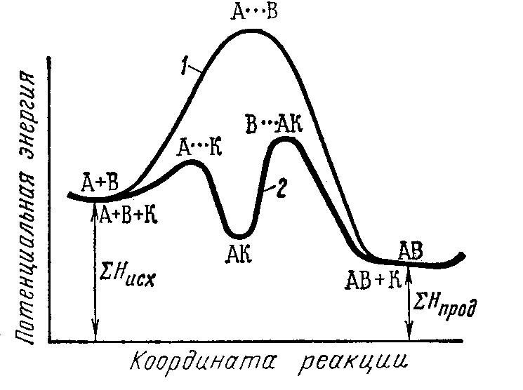
Рис. 36. Энергетическая схема хода реакции:
1 – без катализатора;
2 – в присутствии катализатора

В присутствии NO её скорость существенно возрастает, но сама реакция протекает в 2 этапа:
1) 2NO + O₂ = 2NO₂
2) NO₂ + SO₂ = SO₃ + NO
В гетерогенном катализе важнейшую роль играет адсорбция.
Поверхность твёрдого катализатора является неоднородной. На ней выделяют так называемые активные центры. При этом реагирующие вещества адсорбируются на этих центрах. В результате чего увеличивается их концентрация на поверхности катализатора. А это отчасти приводит к ускорению реакции. Но главной причиной возрастания скорости реакции является сильное повышение химической активности адсорбированных молекул. Под действием катализатора (механизм этого воздействия является достаточно сложным и к настоящему времени детально не изучен) у адсорбированных молекул ослабляются связи между атомами и они становятся более реакционноспособными. Энергия активации реакции при этом существенно уменьшается.
После протекания реакции молекулы конечных продуктов десорбируются с активных центров катализатора и они могут присоединять к себе новые молекулы исходных веществ. Таким образом, в этом случае скорость реакции зависит ещё и от скоростей подвода к поверхности катализатора молекул исходных веществ и удаления молекул продуктов. В связи с этим для проведения гетерогенных процессов (как каталитических, так и некаталитических) в промышленности используют метод «кипящего слоя», при котором частички твёрдого вещества поддерживаются во взвешенном состоянии в жидкой или газовой фазе.
Следует особо отметить, что действие катализаторов избирательно. Каждый из них способен ускорять только какую-то определённую реакцию, протекающую между строго конкретными веществами (особенно это характерно для биологических катализаторов-ферментов), или какой-то определённый тип реакций.
Применяя разные катализаторы, можно из одних и тех же исходных веществ получить разные продукты. Так, например, используя в качестве катализатора Al₂O₃, при 300^{о}С из этилового спирта получают Н₂О и этилен:
С₂Н₅ОН → Н₂О + С₂Н₄
При той же температуре, но в присутствии медного порошка, из этанола образуется водород и уксусный альдегид:
С₂Н₅ОН → Н₂ + СН₃СНО
Таким образом, катализаторы могут изменять не только скорость химической реакции, но и направление её протекания, в результате чего образуется набор других продуктов. Такие катализаторы, в отличие от обычных называются селективными.
Роль катализаторов в химическом производстве исключительно велика. Они используются практически в каждом промышленном химическом процессе, существенно уменьшая себестоимость продукции за счёт снижения энергетических затрат. При участии биологических катализаторов-ферментов протекают многие сложные химические процессы в клетках человека, животных и растений.

Обратимые и необратимые химические реакции. Химическое равновесие, константа химического равновесия
Как уже было сказано ранее, по признаку обратимости все химические реакции делятся на обратимые и необратимые.
Необратимые химические реакции при данных условиях самопроизвольно протекают только в одном направлении и при этом получившиеся продукты не взаимодействуют друг с другом с образованием исходных веществ. В связи с этим необратимые реакции заканчиваются либо полным расходованием всех исходных веществ (если они взяты в стехиометрическом соотношении), либо – одного из них, находящегося в недостатке (если исходные вещества взяты в нестехиометрическом соотношении). Реакция с высокой долей вероятности будет необратимой, если при ее протекании выделяется или затрачивается большое количество энергии. Исходя из этого, необратимыми являются реакции горения, многие реакции термического разложения сложных веществ, например:
С + О₂ = СО₂ + Q
СН₄ + 2О₂ = СО₂ + 2Н₂О + Q
$$2{\text{KMnO}}_{4}\overset{t}{=}K_{2}\text{MnO}+{\text{MnO}}_{2}+O_{2}$$
$${\text{2KClO}}_{3}\overset{t}{=}\text{2KCl}+{\text{3O}}_{2}$$
Необратимыми также могут быть реакции, при протекании которых один из продуктов удаляется из сферы реакции в виде осадка либо газа. Это особенно характерно для реакций обмена между электролитами, находящимися в растворенном состоянии, например:
$${\text{CuSO}}_{4}+{\text{Na}}_{2}S=\text{CuS}↓+{\text{Na}}_{2}{\text{SO}}_{4}$$
$$K_{2}{\text{CO}}_{3}+2\text{HCl}=2\text{KCl}+H_{2}O+{\text{CO}}_{2}↑$$
Большинство химических реакций являются обратимыми. Обратимые реакции протекают одновременно в двух противоположных направлениях и не заканчиваются полным расходованием всех, либо одного из исходных веществ, поэтому вместо знака равенства « = » в уравнениях таких реакций ставится знак обратимости «» (« ↔ »).
В начальный момент времени (когда в системе присутствуют только исходные вещества) протекает лишь прямая реакция, идущая слева направо. Скорость ее при этом будет максимальной, но в дальнейшем (по мере расходования исходных веществ и уменьшения их концентрации) скорость прямой реакции будет падать (рис. 37).

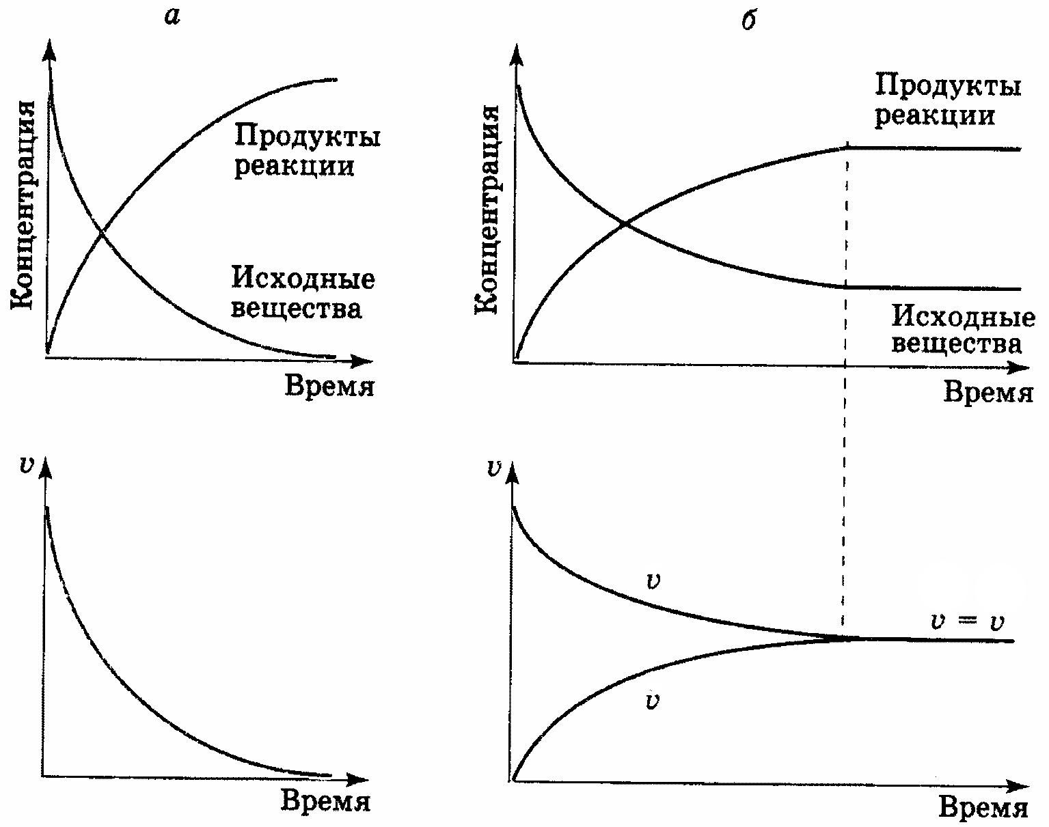

Рис. 37. Изменение концентраций веществ и скоростей необратимой (а) и обратимой (б) реакций.

В результате протекания прямой реакции в системе появятся и начнут накапливаться конечные вещества, которые будут взаимодействовать между собой. Это приведет к возникновению обратной реакции, идущей справа налево. Скорость ее в начальный момент времени будет равна нулю, но затем (в связи с увеличением концентрации конечных веществ) начнет плавно возрастать (рис. 37).
С течением времени, любая обратимая реакция заканчивается установлением химического равновесия, т.е. такого состояния системы, при котором скорости прямой и обратной реакции становятся равными (рис. 37). Такое равновесие называется динамическим или подвижным, т.к. обе реакции не прекращаются, но при этом концентрации исходных и конечных веществ остаются неизменными. Они называются иначе равновесными концентрациями.
Это объясняется тем, что в состоянии равновесия число молекул исходных веществ, прореагировавших в единицу времени, равно числу молекул этих же веществ, образовавшихся за то же время из продуктов реакции. До наступления равновесия концентрации исходных веществ непрерывно уменьшаются по сравнению с начальными, а концентрации продуктов реакции, наоборот, возрастают.
Количественно химическое равновесие характеризуется константой равновесия K. Покажем, как она определяется на примере обратимой реакции синтеза аммиака.
N_{2(газ)}+ 3H_{2(газ)} 2NH_{3(газ)}
Скорость прямой реакции, согласно закона действующих масс (31), равна
$$υ_{1}=k_{1}C_{N_{2}}⋅C_{H_{2}}^{3}$$
Скорость обратной реакции
$$υ_{2}=k_{2}C_{{\text{NH}}_{3}}^{2}$$
При наступлении равновесия υ₁ = υ₂ т.е.
$$k_{1}⋅C_{N_{2}}⋅C_{H_{2}}^{3}=k_{2}C_{{\text{NH}}_{3}}^{2}$$
Запишем это последнее равенство иначе.
$$\frac{k_{1}}{k_{2}}=\frac{C_{{\text{NH}}_{3}}^{2}}{C_{N_{2}}C_{H_{2}}^{3}}$$
Константы скоростей прямой и обратной химических реакций при неизменной температуре есть величины постоянные и не зависят от концентраций исходных и конечных веществ. Следовательно, отношение этих двух постоянных величин есть тоже величина постоянная. Она называется иначе константой химического равновесия K данной обратимой реакции
$K=\frac{k_{1}}{k_{2}}$ (33)
Или же
$$K=\frac{C_{{\text{NH}}_{3}}^{2}}{C_{N_{2}}C_{H_{2}}^{3}}$$
т.е. K равна произведению равновесных молярных концентраций конечных веществ, деленному на произведение равновесных молярных концентраций исходных веществ (в степени, равной их стехиометрическим коэффициентам). В общем виде для реакции
аА + bВ + … сС + dD + …
аА + bВ + … сС + dD + …
$K=\frac{C_{C}^{c}⋅C_{D}^{d}⋅\text{.}\text{.}\text{.}}{C_{A}^{a}⋅C_{B}^{b}⋅\text{.}\text{.}\text{.}}$ (34)
Для выражения K_{равновесия} обратимых реакций закон действующих масс можно применять как для простых, так и для сложных реакций.
Константа равновесия для данной обратимой реакции есть величина постоянная и не зависит от равновесных концентраций конечных и исходных веществ, а меняется только от температуры.
Введение в систему катализатора не влияет на величину константы равновесия. Это объясняется тем, что катализатор в равной мере уменьшает энергию активации как прямой, так и обратной реакций, и поэтому на отношение констант их скоростей он не оказывает влияния. Катализатор только изменяет время наступления химического равновесия, т.е. уменьшает при положительном катализе и увеличивает при отрицательном катализе (рис. 38).
Численное значение константы равновесия приблизительно характеризует выход продуктов данной реакции. Например, при К>>1 выход продуктов значителен, т.к. при этом произведение равновесных молярных концентраций конечных веществ много больше произведения аналогичных концентраций исходных веществ, а значит и сами равновесные молярные концентрации продуктов больше равновесных концентраций исходных веществ.
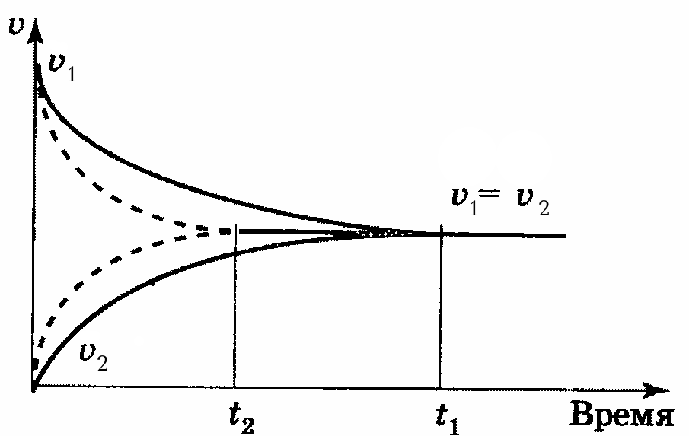

Рис. 38. Влияние катализатора на время установления равновесия в обратимой реакции без катализатора (t₁) и в присутствии катализатора (t₂).

При К<< 1 (по аналогичной причине) выход продуктов реакции мал.

Смещение химического равновесия.
Принцип Ле-Шателье
Состояние равновесия для обратимой реакции может длиться неограниченно долгое время (без вмешательства извне). Но если на такую систему оказать внешнее воздействие (изменить температуру, давление или концентрацию конечных либо исходных веществ), то состояние равновесия нарушится. Скорость одной из реакций станет больше по сравнению со скоростью другой. С течением времени система вновь займет равновесное состояние, но новые равновесные концентрации исходных и конечных веществ будут отличаться от первоначальных. В этом случае говорят о смещении химического равновесия в ту или иную сторону.
Если в результате внешнего воздействия скорость прямой реакции становится больше скорости обратной реакции, то это значит, что химическое равновесие сместилось вправо. Если же, наоборот, становится больше скорость обратной реакции, то это значит, что химическое равновесие сместилось влево.
При смещении равновесия вправо происходит уменьшение равновесных концентраций исходных веществ и увеличение равновесных концентраций конечных веществ по сравнению с первоначальными равновесными концентрациями. Соответственно, при этом возрастает и выход продуктов реакции.
Смещение химического равновесия влево вызывает возрастание равновесных концентраций исходных веществ и уменьшение равновесных концентраций конечных продуктов, выход которых при этом уменьшится.
Направление смещения химического равновесия определяется с помощью принципа Ле-Шателье: «Если на систему, находящуюся в состоянии химического равновесия, оказать внешнее воздействие (изменить температуру, давление, концентрацию одного или нескольких веществ, участвующих в реакции), то это приведет к увеличению скорости той реакции, протекание которой будет компенсировать (уменьшать) оказанное воздействие».
Например, при увеличении концентрации исходных веществ возрастает скорость прямой реакции и равновесие смещается вправо. При уменьшении концентрации исходных веществ, наоборот, возрастает скорость обратной реакции, а химическое равновесие смещается влево.
При увеличении температуры (т.е. при нагревании системы) равновесие смещается в сторону протекания эндотермической реакции, а при ее уменьшении (т.е. при охлаждении системы) – в сторону протекания экзотермической реакции. (Если прямая реакция является экзотермической, то обратная обязательно будет эндотермической, и наоборот).
Следует подчеркнуть, что увеличение температуры, как правило, увеличивает скорость и прямой и обратной реакции, но при этом скорость эндотермической реакции возрастает в большей степени, чем скорость экзотермической реакции. Соответственно, при охлаждении системы скорости прямой и обратной реакций уменьшаются, но тоже не в одинаковой степени: для экзотермической реакции существенно меньше, чем для эндотермической.
Изменение давления влияет на смещение химического равновесия только при выполнении двух условий:
- необходимо, чтобы хоть одно из веществ, участвующих в реакции, находилось в газообразном состоянии, например:
t
СаСО_{3(т)} СаО_{(т)}+ СО_{2(г)} - изменение давления влияет на смещение равновесия.

СН₃СООН_{(ж.)} + С₂Н₅ОН_{(ж.)}СН₃СООС₂Н_{5(ж.)} + Н₂О_{(ж.)} – изменение давления не влияет на смещение химического равновесия, т.к. ни одно из исходных или конечных веществ не находится в газообразном состоянии.

- Если в газообразном состоянии находятся несколько веществ, необходимо, чтобы число молекул газа в левой части уравнения такой реакции не было равно числу молекул газа в правой части уравнения, например:
_{t,} _{каt}
2SO_{2(г)}+O_{2(г)}2SO_{3(г)} – изменение давления влияет на смещение равновесия
I_{2(г)}+ Н_{2(г)} 2НI_{(г)} – изменение давления не влияет на смещение равновесия

При выполнении этих двух условий увеличение давления приводит к смещению равновесия в сторону реакции, протекание которой уменьшает число молекул газа в системе. В нашем примере (каталитическое горение SO₂) это будет прямая реакция.
Уменьшение давления, наоборот, смещает равновесие в сторону реакции, идущей с образованием большего числа молекул газа. В нашем примере это будет обратная реакция.
Увеличение давления вызывает уменьшение объема системы, а значит, и увеличение молярных концентраций газообразных веществ. В результате скорость прямой и обратной реакций увеличивается, но не в одинаковой степени. Понижение же давления по аналогичной схеме приводит к уменьшению скоростей прямой и обратной реакций. Но при этом скорость реакции, в сторону которой смещается равновесие, уменьшается в меньшей степени.
Катализатор не влияет на смещение равновесия, т.к. он в одинаковой степени ускоряет (или замедляет) как прямую, так и обратную реакцию. В его присутствии химическое равновесие только быстрее (или медленнее) устанавливается.
Если на систему оказывают воздействие сразу несколько факторов одновременно, то каждый из них действует независимо от других. Например, при синтезе аммиака
_{t,kat}
N_{2(газ)}+ 3H_{2(газ)} 2NH_{3(газ)}

реакцию осуществляют при нагревании и в присутствии катализатора для увеличения ее скорости. Но при этом воздействие температуры приводит к тому, что равновесие реакции смещается влево в сторону обратной эндотермической реакции. Это вызывает уменьшение выхода NH₃. Чтобы компенсировать данное нежелательное действие температуры и увеличить выход аммиака, одновременно в системе повышают давление, которое смещает равновесие реакции вправо, т.е. в сторону образования меньшего числа молекул газа.
При этом опытным путем подбирают наиболее оптимальные условия осуществления реакции (температуру, давление), при которых она протекала бы с достаточно большой скоростью и давала экономически рентабельный выход конечного продукта.
Принцип Ле-Шателье аналогичным образом используется в химической промышленности при производстве большого числа различных веществ, имеющих огромное значение для народного хозяйства.
Принцип Ле-Шателье применим не только к обратимым химическим реакциям, но и к различным другим равновесным процессам: физическим, физико-химическим, биологическим.

Дисперсные системы. Истинные
растворы
Системы, в которых одно вещество, находящееся в измельчённом состоянии, равномерно распределяется в объёме другого вещества, называются дисперсными.
В таких системах измельчённое вещество обычно называется дисперсной фазой, а вещество, в котором находится дисперсная фаза, – дисперсионной средой.
Дисперсные системы классифицируются по различным признакам и, в первую очередь, в зависимости от размеров частиц дисперсной фазы, т.к. эта величина оказывает самое существенное влияние на все основные физико-химические свойства дисперсных систем (табл. 13). Следует отметить, что во всех видах дисперсных систем, частички дисперсной фазы визуально не обнаруживаются.

Таблица 13. Классификация дисперсных систем по размерам частиц дисперсной фазы
Размеры частиц (м) | Название системы
меньше 10⁻⁹ м | Молекулярно-дисперсные или ионно-дисперсные системы (истинные растворы)
10⁻⁹ м ÷ 10⁻⁷ м | Коллоидно-дисперсные системы
10⁻⁷ м ÷ 10⁻⁵ м | Грубо-дисперсные системы

В истинных растворах вещество дисперсной фазы находится в виде отдельных молекул или ионов, размеры которых значительно меньше длин световых волн (≈ 4 ∙ 10⁻⁷ м – 8 ∙ 10⁻⁷ м), поэтому эти системы не рассеивают световые волны, являются прозрачными и не опалесцируют.
Истинные растворы являются гомогенными системами. В них отсутствует граница раздела между дисперсной фазой и дисперсионной средой. Вследствие этого они устойчивы, способны образовываться самопроизвольно (без затрат энергии извне) и могут существовать неограниченно долгое время, если не менять их состав и условия хранения.
В коллоидно-дисперсных системах частички дисперсной фазы состоят из множества соединённых между собой молекул, атомов или ионов. Размеры этих частиц немногим меньше длин волн видимого света, поэтому эти системы хотя и прозрачны как и истинные растворы, но, в отличие от последних, рассеивают световые волны и опалесцируют.
Коллоидно-дисперсные системы по своему составу являются гетерогенными и характеризуются большой площадью поверхности раздела фаз. В них достаточно сильно проявляются различные поверхностные явления, протекающие на границе раздела фаз (или агрегатных состояний веществ). Это приводит к образованию значительной поверхностной энергии. Вследствие этого коллоидные системы являются термодинамически неустойчивыми. Для их образования часто нужно затратить энергию из- вне.
Коллоидно-дисперсные системы всегда стремятся самопроизвольно уменьшить границу раздела между двумя фазами путём агрегации (укрупнения) частиц дисперсной фазы. Конечным итогом этого процесса является выпадение вещества дисперсной фазы в осадок. При этом происходит разделение системы на 2 фазы, имеющие минимальную межфазовую поверхность и минимальную поверхностную энергию.
Поэтому для своего существования коллоидно-дисперсные системы требуют добавок специальных веществ (стабилизаторов), которые, адсорбируясь на поверхности частичек дисперсной фазы, создают вокруг них защитный адсорбционный слой, предохраняющий частички от слипания (агрегации). Благодаря этому, коллоидные системы могут существовать какое-то ограниченное время (в максимальном случае – несколько десятков лет). Следует подчеркнуть, что коллоидные системы и истинные растворы внешне не отличаются друг от друга.
В грубо-дисперсных системах размеры частичек дисперсной фазы значительно больше длин световых волн видимой части спектра. Поэтому эти системы являются непрозрачными и мутными. Они гетерогенны, имеют большую межфазовую поверхность и, как и коллоидные системы, являются термодинамически неустойчивыми, требуют добавок стабилизаторов, которые препятствовали бы слипанию частичек. Однако размеры и масса частиц дисперсной фазы в грубо-дисперсных системах значительно больше, чем в коллоидных. Поэтому даже в присутствии стабилизаторов за счёт действия силы тяжести, направленной вниз, в течение непродолжительного отрезка времени, вещество дисперсной фазы выпадает в осадок.
Системы, в которых размеры частичек вещества больше, чем 10⁻⁵ м, называются смесями. Они неоднородны и в большинстве случаев это легко обнаруживается даже визуально.
Коллоидно- и грубо-дисперсные системы классифицируются ещё и в зависимости от агрегатного состояния вещества дисперсной фазы и дисперсионной среды (табл. 14).

Таблица 14. Классификация дисперсных систем в зависимости от агрегатного состояния составляющих их веществ
Агрегатное состояние вещества диспер-  сной фазы  Агрегатное сос-  тояние вещества  дисперсионной среды | Газ | Жидкость | Твёрдое тело
Газ | могут образовывать только  истинные растворы | Аэрозоли
Газ | могут образовывать только  истинные растворы | природные аэрозоли
Газ | могут образовывать только  истинные растворы | туман | дым, пыль
Жидкость | пены | эмульсии | суспензии или взвеси
Твёрдое тело | твёрдые  пены  (пемза) | жемчуг | окрашенные драгоценные камни (рубин, гранат, изумруд и др.)

В природе и в повседневной деятельности человека наибольшее значение имеют истинные растворы.

Истинные растворы
Истинными растворами или просто растворами называются гомогенные устойчивые системы переменного состава, состоящие из двух и более компонентов и продуктов их взаимодействия. Причём все вещества, входящие в состав растворов, присутствуют в нём в виде отдельных молекул либо ионов.
В растворах одно из веществ называют растворителем, а все остальные – растворёнными веществами. Если исходные вещества, образующие раствор, находятся в разных агрегатных состояниях, то растворителем считается то вещество, которое взято в том же агрегатном состоянии, что и образовавшийся раствор.
Если же все исходные вещества находятся в том же агрегатном состоянии, что и получившийся раствор, то их деление на растворитель и растворённое вещество является условным. Особенно это касается жидкостей, способных смешиваться между собой в неограниченных количествах. Чаще всего в роли растворителя в таких случаях выступает то вещество, которого взято больше.
Растворы могут быть твёрдыми, жидкими и газообразными.
Примерами твёрдых растворов являются некоторые сплавы металлов, стекло.
Газообразные растворы – это смеси газов, которые не взаимодействуют между собой при данных условиях. Примером такого раствора может служить воздух, состоящий в основном (на 99%) из азота и кислорода.
Больше всего распространены жидкие растворы. Они могут быть водными (растворителем выступает вода) и неводными (растворителем является какая-нибудь другая жидкость: спирт, ацетон, гексан, бензол и т.д.).
Наиболее универсальным растворителем является Н₂О. В ней могут растворяться самые разнообразные вещества.

Растворимость веществ. Факторы, влияющие
на растворимость
Одни вещества лучше растворяются в том или ином растворителе, другие хуже. Считается, что абсолютно нерастворимых веществ нет. Хотя порой и очень незначительно, но всё же каждое вещество может растворяться в том или ином растворителе.
Количественно способность вещества растворяться характеризуется коэффициентом растворимости или растворимостью (S).
Растворимость (S) показывает, сколько грамм вещества может максимально раствориться при данных условиях (температуре, давлении) в 100 г растворителя с образованием насыщенного раствора.
По растворимости все вещества в зависимости от своей природы делятся на три группы: хорошо растворимые, малорастворимые, плохо растворимые или нерастворимые.
Коэффициент растворимости для веществ первой группы больше 1 г, для веществ второй группы лежит в интервале 0,01-1,0 г и для веществ третьей группы S < 0,01 г.
На растворимость веществ оказывают влияние многие факторы, главными из которых являются природа растворителя и растворяемого вещества, температура, давление.
Установлено, что в растворителе, молекулы которого полярны, лучше всего будут растворяться полярные вещества, образованные ионными или ковалентными полярными связями. А в растворителе, молекулы которого неполярны, лучше растворяются неполярные вещества и вещества, образованные ковалентными неполярными или малополярными связями. Так, например, в Н₂О из двух веществ: натрий гидроксида (NaOH) и гексана (С₆Н₁₄) – лучше будет растворяться натрий гидроксид, а в бензоле (С₆Н₆) лучше будет растворяться гексан.
При повышении температуры растворимость большинства жидких и твёрдых веществ увеличивается, а растворимость газов, наоборот, уменьшается. Зависимость растворимости веществ от температуры наглядно показывается при помощи графиков, которые называются кривыми растворимости (рис. 39).

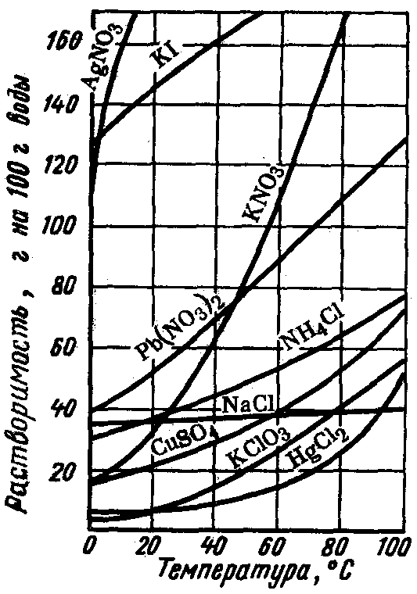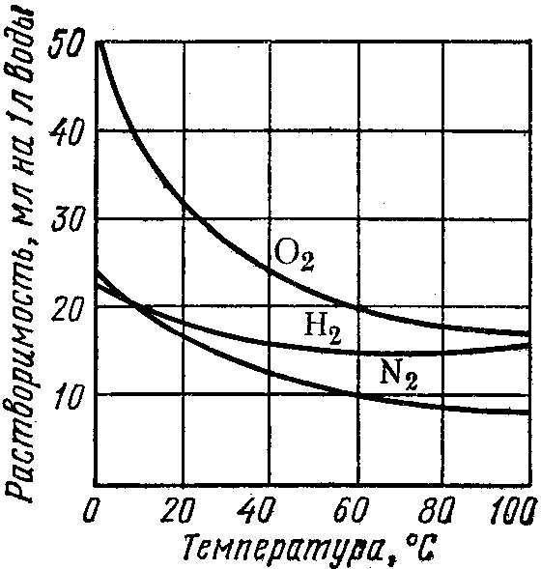
- 2
Рис. 39. Кривые растворимости твердых веществ (1) и газов (2) в зависимости от температуры

Давление не оказывает никакого влияния на растворимость твёрдых и жидких веществ. Но зато растворимость газов при повышении давления увеличивается.

Тепловые эффекты при растворении.
Кристаллогидраты
Процесс растворения вещества является физико-химическим и состоит из двух стадий: физической и химической, которые протекают одновременно.
На физической стадии происходит процесс измельчения растворяемого вещества до отдельных молекул или ионов и их равномерное распределение во всём объёме раствора. Осуществляется это за счёт действия молекул растворителя.
На этой стадии энергия всегда затрачивается, так как она необходима для разрыва связей в кристаллической решётке твёрдого вещества или межмолекулярных связей при растворении жидкости.
Покажем механизм этого процесса на примере растворения в Н₂О соли KCl, которая имеет ионную кристаллическую решетку (рис. 40).

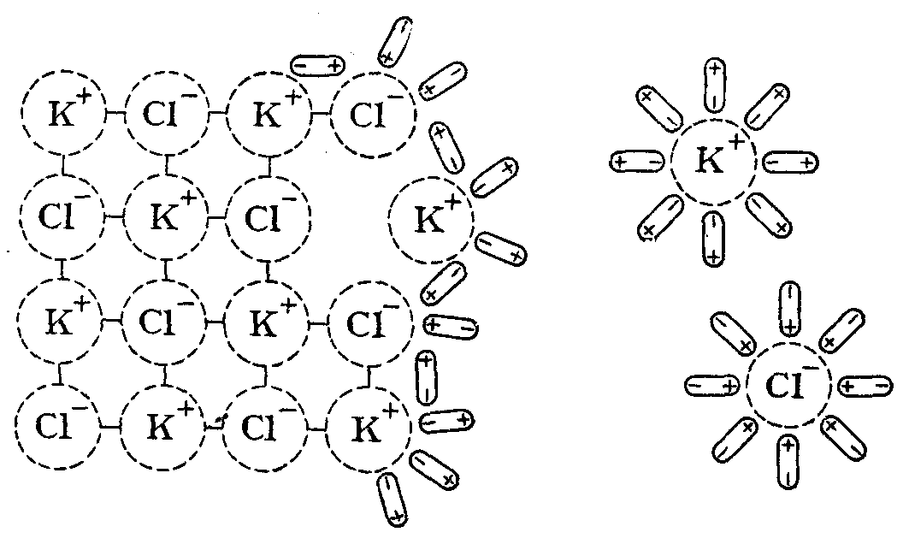
Рис. 40. Механизм растворения ионного соединения (KCl) в воде

Диполи растворителя (Н₂О) ориентируются соответствующим образом относительно ионов кристаллической решётки и в результате своего теплового движения последовательно вырывают ионы из узлов решётки и переводят их в раствор.
Больше всего энергии затрачивается при растворении твёрдых веществ, имеющих атомную или ионную кристаллические решётки. При растворении твёрдых веществ с молекулярной кристаллической решёткой энергии затрачивается меньше.
Межмолекулярные связи в жидкостях во много раз слабее, чем связи в кристаллических решётках твёрдых веществ, поэтому при их растворении энергии затрачивается мало. В газах молекулы практически не связаны между собой, поэтому на физической стадии их растворения энергия не затрачивается.
На химической стадии растворения происходит межмолекулярное взаимодействие молекул или ионов растворённого вещества с молекулами растворителя и образуются химические соединения: гидраты (если в роли растворителя выступает Н₂О) или сольваты (в общем случае, для любого растворителя).
В результате этого взаимодействия молекулы или ионы растворённого вещества покрываются оболочкой из молекул растворителя, которая называется гидратной (если растворитель Н₂О) или сольватной (для любого другого растворителя).
Образование гидратных (сольватных) оболочек всегда сопровождается выделением энергии. При гидратации ионов количество выделившейся энергии зависит от величины их заряда и радиуса.
Чем больше заряд иона и меньше радиус, тем большее количество энергии выделяется, и тем более устойчивой будет образовавшаяся гидратная оболочка.
Если вещество в растворе находится в виде молекул, то количество выделяемой при их гидратации энергии пропорционально полярности этих молекул.
Физическая и химическая стадии процесса растворения протекают одновременно. Суммарный тепловой эффект при растворении вещества определяется соотношением между двумя этими стадиями. Если на физической стадии энергии затрачивается больше, чем её выделяется на химической стадии, то при растворении такого вещества температура раствора будет понижаться, а энергия, в целом, затрачиваться. Это наблюдается, например, при растворении NaCl, NH₄NO₃.
Если же на физической стадии энергии затрачивается меньше, чем выделяется на химической стадии, то при растворении таких веществ температура раствора, наоборот, будет повышаться, а энергия, в целом, выделяться. Особенно хорошо это наблюдается при растворении в воде NaOH, KOH, H₂SO₄.
Если на физической стадии затрачивается примерно столько же энергии, сколько выделяется на химической, то температура раствора при растворении такого вещества практически не будет меняться.
При растворении газов теплота всегда выделяется, т.к. на физической стадии энергия не затрачивается.
Тепловые эффекты растворения большинства веществ незначительны, поэтому заметного разогревания или охлаждения растворов, как правило, не наблюдается. Однако в некоторых случаях, например, при растворении в Н₂О гидроксидов щелочных металлов и H₂SO₄, происходит настолько сильное разогревание раствора, что он может даже закипеть. Поэтому при приготовлении водных растворов кислот и щелочей требуется особая осторожность. В частности, при приготовлении раствора серной кислоты нужно приливать небольшими порциями кислоту в Н₂О, а не наоборот.
При растворении NaCl или NH₄NO₃ температура раствора может, наоборот, понизиться до минусовой.
Обычно образовавшиеся гидратные (сольватные) оболочки являются непрочными и при выпадении вещества из раствора легко разрушаются. Но иногда гидратные соединения настолько устойчивы, что они выпадают из раствора в виде кристаллов.
Такие кристаллы, в образовании которых участвуют молекулы Н₂О как самостоятельные единицы, называются кристаллогидратами, а содержащаяся в них Н₂О – кристаллизационной.
В химических формулах кристаллогидратов молекулы Н₂О пишутся через точку (табл. 15). Из этих формул видно, сколько молекул Н₂О окружают одну молекулу вещества.

Таблица 15. Формулы и тривиальные названия кристаллогидратов
Название кристаллогидрата | Химическая формула
Сода кристаллическая | Na₂CO₃ · 10 Н₂О
Медный купорос | CuSO₄ · 5 Н₂О
Железный купорос | FeSO₄ · 7 Н₂О
Глауберова соль | Na₂SO₄ · 10 Н₂О
Английская соль | MgSO₄ · 7 Н₂О
Гипс | CaSO₄ · 2 Н₂О
Алебастр | CaSO₄ · 0,5 Н₂О

При достаточно сильном нагревании кристаллогидраты разрушаются, а кристаллизационная Н₂О испаряется.
Систематические названия кристаллогидратов состоят из слова гидрат с приставкой, указывающей число молекул воды, приходящихся на одну молекулу вещества и названия самого вещества, образующего этот кристаллогидрат. Например:
CuSO₄ · 5 Н₂О – пентагидрат медь (II)-сульфата,
Na₂SO₄ · 10 Н₂О – декагидрат натрий-сульфата.

Способы выражения состава растворов
Состав любого раствора может быть выражен как качественно, так и количественно. Обычно, при качественной оценке раствора применяют такие понятия как, насыщенный, ненасыщенный, пересыщенный (или перенасыщенный), концентрированный и разбавленный раствор.
Насыщенным называется раствор, в котором содержится максимально возможное при данных условиях (t, р) количество растворённого вещества. Насыщенный раствор часто находится в состоянии динамического равновесия с избытком растворённого вещества, при котором процесс растворения и процесс кристаллизации (выпадения вещества из раствора) протекают с одинаковой скоростью.
Для приготовления насыщенного раствора растворение вещества необходимо вести до образования осадка, не исчезающего при длительном хранении.
Ненасыщенным называется раствор, который содержит вещества меньше, чем его может раствориться при данных условиях.
Перенасыщенные растворы содержат в себе по массе больше растворённого вещества, чем его может раствориться в данных условиях. Образуются перенасыщенные растворы при быстром охлаждении насыщенных растворов. Они неустойчивы и могут существовать ограниченное время. Очень быстро лишнее растворённое вещество выпадает в осадок, а раствор превращается в насыщенный.
Следует отметить, что при изменении температуры насыщенный и ненасыщенный растворы могут легко обратимо превращаться друг в друга. Процесс выделения твёрдого вещества из насыщенного раствора при понижении температуры называется кристаллизацией. Кристаллизация и растворение играют огромную роль в природе: приводят к образованию минералов, имеют большое значение в атмосферных и почвенных явлениях. На основе кристаллизации в химии распространён метод очистки веществ, который называется перекристаллизацией.
Для приблизительного количественного выражения состава раствора используют понятия концентрированный и разбавленный растворы.
Концентрированным называется раствор, в котором масса растворённого вещества соизмерима с массой растворителя, т.е. не отличается от него более чем в 10 раз.
Если же масса растворённого вещества более чем в десять раз меньше массы растворителя, то такие растворы называются разбавленными.
Однако следует помнить, что деление растворов на концентрированные и разбавленные условно, и чёткой границы между ними нет.
Точный количественный состав растворов выражают при помощи массовой доли растворённого вещества, его молярной концентрации, а также некоторыми другими способами.
Массовая доля растворённого вещества (w) – это безразмерная физическая величина, равная отношению массы растворённого вещества к общей массе раствора, т.е.
$w=\frac{m_{\text{вещества}}}{m_{\text{раствора}}}=\frac{m_{\text{вещества}}}{m_{\text{вещества}}+m_{\text{растворителя}}}$ (35)
Обычно выражается в долях единицы или в процентах. Массовая доля, выраженная в %, называется процентной концентрацией. Она показывает, какая масса вещества растворена в 100 г раствора.
Молярная концентрация (С) или молярность – это величина, равная отношению количества растворённого вещества к объему раствора (в литрах), т.е.
$С=\frac{n_{\text{вещества}}}{V_{\text{раствора}}}$ (36)
Молярность измеряется в моль/л и показывает сколько моль вещества растворено в одном литре раствора. Молярность обозначается обычно буквой М. Если в одном литре раствора содержится 1 моль вещества, то такой раствор называется одномолярным (1М), если 0,1 моль вещества – децимолярным (0,1М), если 0,01 моль вещества – сантимолярным (0,01М), если 0,001 моль вещества – миллимолярным (0,001М).
Титром (Т) называется отношение массы вещества в граммах к объёму раствора в мл, т.е.
$T=\frac{m_{\text{вещества}}}{V_{\text{раствора}}}$ (37)
Титр имеет размерность г/мл, он показывает, сколько грамм вещества растворено в 1 мл раствора.
Моляльная концентрация или моляльность (m) – это величина, равная отношению количества растворённого вещества к массе растворителя, выраженной в кг), т.е.
$m=\frac{n_{\text{вещества}}}{m_{\text{растворителя}}}$ (38)
Моляльность имеет размерность моль/кг и показывает, какое количество вещества растворено в 1 кг растворителя.
Мольная доля (Х) – это величина, равная отношению количества растворённого вещества к общему количеству вещества в растворе
$Х=\frac{n_{\text{вещества}}}{n_{\text{вещества}}+n_{\text{растворителя}}}$ (39)
Мольная доля – это безразмерная величина и измеряется в долях единицы или в %.
Растворы имеют огромное значение для жизни всего живого на Земле, а также широко используются в практической деятельности человека.
Живые организмы, растения усваивают питательные вещества из растворов. Растворами являются физиологические жидкости человека: кровь, лимфа, меж- и внутриклеточная жидкости, желудочный сок и др., – в которых протекают сложные биохимические процессы, обеспечивающие жизнедеятельность организма.
Растворы различных лекарственных препаратов широко используются в медицине. Многие производственные процессы в промышленности также осуществляются с использованием растворов веществ.

Электролитическая диссоциация

Электролиты и неэлектролиты. Теория
электролитической диссоциации
Все вещества делятся на 2 большие группы: электролиты и неэлектролиты.
Электролитами называются вещества (исключая металлы), растворы или расплавы которых проводят электрический ток. К электролитам относятся соединения, образованные ионными или ковалентными полярными связями. Это сложные вещества: соли, основания, кислоты, оксиды металлов (проводят электрический ток только в расплавах).
Неэлектролитами называются вещества, растворы или расплавы которых электрический ток не проводят. К ним относятся простые и сложные вещества, образованные малополярными или неполярными ковалентными связями.
Свойства растворов и расплавов электролитов впервые объяснил в конце XIX века шведский учёный Сванте Аррениус. Им была создана специальная теория электролитической диссоциации, основные положения которой, доработанные и развитые другими учёными, в настоящее время формулируются следующим образом.
1. Молекулы (или формульные единицы) электролитов в растворах или расплавах распадаются на положительно и отрицательно заряженные ионы. Этот процесс называется электролитической диссоциацией. Общая сумма зарядов положительных ионов равна сумме зарядов отрицательных ионов, поэтому растворы или расплавы электролитов в целом остаются электронейтральными. Ионы могут быть как простые, состоящие только из одного атома (Na⁺, Cu²⁺, Cl–, S²⁻), так и сложные, состоящие из атомов нескольких элементов (SO₄^{2–}, PO₄^{3–}, NH₄⁺, [Al(OH)₄]–).
Простые ионы по своим физическим, химическим и физиологическим свойствам существенно отличаются от нейтральных атомов, из которых они образовались. В первую очередь, ионы являются гораздо более устойчивыми частицами, чем нейтральные атомы, и могут существовать в растворах или расплавах неограничено долгое время, не вступая в необратимое взаимодействие с окружающей средой.
Такое различие в свойствах атомов и ионов одного и того же элемента объясняется разным электронным строением этих частиц.
Так, простые ионы s- и p-элементов находятся в более устойчивом состоянии, чем нейтральные атомы, потому что имеют завершённую электронную конфигурацию внешнего слоя, например:

Naº | – 1ē → |  | Na⁺
1s²2s²2p⁶3s¹ |  |  | 1s²2s²2p⁶
нейтральный атом натрия;  на внешнем электронном слое  находится один электронов |  |  | положительно заряженный ион натрия; на внешнем электронном слое находится 8 электронов (как у ближайшего благородного газа неона)

Fº | + 1ē → |  | F–
1s²2s²2p⁵ |  |  | 1s²2s²2p⁶
нейтральный атом фтора;  на внешнем электронном слое  находится 7 электронов |  |  | отрицательно заряженный ион фтора; на внешнем электронном слое находится 8 электронов

Распад электролитов на ионы в расплавах осуществляется за счёт действия высоких температур, а в растворах за счёт действия молекул растворителя.
Особенностью ионных соединений является то, что в узлах кристаллической решётки таких веществ имеются уже готовые ионы и в процессе их растворения диполям растворителя (воды) остаётся только разрушить эту ионную решётку (рис. 40).
Вещества, образованные полярными ковалентными связями, переходят в раствор в виде отдельных молекул, которые, как и молекулы Н₂О, представляют собой диполи, например:
$\overset{σ+}{H}$ ⎯ $\overset{σ−}{\text{Cl}}$ → + –
В этом случае диполи Н₂О, ориентируясь соответствующим образом вокруг растворенной молекулы электролита, вызывают в ней дальнейшую поляризацию ковалентной связи, а затем и её окончательный гетеролитический разрыв (рис. 41).
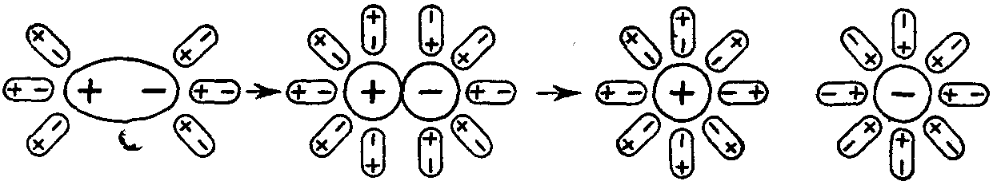
H – Cl → H⁺ + Cl

Рис. 41. Схема электролитической диссоциации в растворе полярной молекулы HCl

Процесс электролитической диссоциации протекает одновременно с процессом растворения веществ, и поэтому в растворах все ионы находятся в гидратированном состоянии (окружены оболочками из молекул Н₂О).
Однако для простоты в уравнениях химических реакций ионы изображаются без окружающих их гидратных оболочек: H⁺, NO₃–, K⁺ и т.д.
2. Ионы электролитов в растворе или расплаве за счёт теплового движения хаотически перемещаются по всем направлениям. Но если в раствор или расплав опустить электроды и пропустить электрический ток, то положительно заряженные ионы электролита начинают двигаться к отрицательно заряженному электроду – катоду (поэтому они иначе называются катионами), а отрицательно заряженные ионы – к положительно заряженному электроду – аноду (поэтому они иначе называются анионами).
Таким образом, электролиты являются проводниками второго рода. Они переносят электрический заряд за счёт направленного движения ионов. Металлы же являются проводниками первого рода, т.к. проводят электрический ток за счёт направленного движения электронов.
3. Процесс электролитической диссоциации обратим. Наряду с распадом молекул на ионы всегда протекает обратный процесс – соединение ионов в молекулы или ассоциация. Поэтому в уравнениях реакций электролитической диссоциации веществ вместо знака равенства «=» ставят знак обратимости «», например:
HF H⁺ + F–
CH₃COOH CH₃COO– + H⁺

Сильные и слабые электролиты
Одни электролиты в водных растворах полностью распадаются на ионы. Они называются сильными. К ним относятся соли, растворимые гидроксиды, образованные щелочными и щелочноземельными металлами (NaOH, KOH, Ca(OH)₂, Ba(OH)₂), некоторые неорганические или минеральные кислоты (HCl, HBr, HI, H₂SO₄, HNO₃).
Другие электролиты в водных растворах только частично распадаются на ионы, т.е. большая часть их молекул остаётся в растворе в недиссоциированном виде. Такие электролиты называются слабыми. К ним относятся почти все органические кислоты, некоторые неорганические кислоты (HNO₂, HF, H₂CO₃, H₂SiO₃, H₂S и т.д.), нерастворимые гидроксиды металлов, Н₂О.
Количественно процесс распада молекул электролита на ионы оценивается с помощью степени электролитической диссоциации α.
Степень диссоциации – это отношение числа распавшихся на ионы молекул (или формульных единиц) вещества к общему числу его растворённых молекул (распавшихся и нераспавшихся):
$α=\frac{N_{Д(\text{число}\text{диссоциированных}\text{молекул}\text{электролита})}}{N_{О(\text{общее}\text{число}\text{растворённых}\text{молекул}\text{электролита})}}$ (40)
N_{О} = N_{Д} + NH (число непродиссоциированных молекул электролита в растворе)

Так как число частиц вещества (N) и их химическое количество (n) связаны между собой соотношением N = n ∙ N_{A}, то степень диссоциации можно ещё рассчитать и другим способом:
$α=\frac{n_{Д(\text{химическое}\text{количество}\text{распавшихся}\text{молекул}\text{электролита})}}{n_{О(\text{общее}\text{химическое}\text{количество}\text{молекул}\text{электролита в растворе})}}$ (41)
Для сильных электролитов α близка к единице. Практически все их молекулы в растворе находятся в диссоциированном виде, процесс ассоциации протекает крайне незначительно.
В связи с этим в уравнениях диссоциации таких веществ вместо знака обратимости «» ставят знак «→» (т.е. используют стрелку только в направлении распада), например:
HCl → H⁺ + Cl–
KOН → K⁺ + OH–
K₂SO₄ → 2K⁺ + SO₄^{2–}
Для слабых электролитов степень диссоциации очень мала (α<<1). Так для Н₂О при 20^{о}С α ≈ 1 ∙ 10⁻⁹. Это означает, что только одна молекула из миллиарда распадается на ионы. В растворах слабых электролитов наряду с диссоциацией непрерывно протекает и обратный процесс – ассоциация. С течением времени между ними устанавливается химическое равновесие, которое может быть смещено в ту или иную сторону.
В результате диссоциации электролита происходит увеличение числа его частиц в растворе. Это позволяет экспериментально определить степень диссоциации электролита по измерению тех свойств раствора, которые зависят только от количества содержащихся в нём частиц растворённого вещества, но не от их природы, размеров, массы. К таким свойствам относятся температура кипения и замерзания раствора, осмотическое давление и некоторые другие.
Для растворов слабых электролитов значения α, определённые различными способами, как правило, совпадают и всегда значительно меньше единицы, что хорошо согласуется с теорией Аррениуса.
Но для сильных электролитов экспериментально определенные значения α оказываются меньше единицы даже в разбавленных растворах. Так, для 0,1М раствора NaCl при 18^{о}С α равна ~ 0,84. С увеличением концентрации растворов наблюдается ещё более существенное уменьшение значения степени диссоциации.
Чтобы объяснить это неожиданное противоречие, теорию Аррениуса в первой трети ХХ века пересмотрели и уточнили.
В частности, было предложено учитывать электростатическое взаимодействие между ионами, которое раньше не принимали во внимание. Наибольший вклад в дополнение и развитие теории Аррениуса внёс голландский учёный П. Дебай.
Было установлено, что сильные электролиты в разбавленных и даже концентрированных растворах (вплоть до насыщенных) диссоциируют практически нацело.
Но при этом между некоторой частью ионов противоположного знака заряда возникают электростатические силы взаимодействия, по своей величине меньше чем силы ионной связи. В результате чего эти ионы оказываются частично связанными, и ведут себя не так, как «свободные» ионы, создавая эффект уменьшения реального числа частиц вещества в растворе.
Таким образом, экспериментально измеряется не истинная, а кажущаяся степень диссоциации сильного электролита.
С увеличением концентрации раствора уменьшается степень гидратации ионов (из-за возрастания их числа) и толщина разделяющей их водной прослойки. Это приводит к увеличению электростатического взаимодействия между ионами (за счёт возможности большего их сближения) и уменьшению кажущейся степени диссоциации.
В разбавленных растворах слабых электролитов концентрация ионов гораздо меньше, чем в растворах сильных электролитов, возможные электростатические взаимодействия между ними наблюдаются реже и существенно не влияют на величину измеряемой степени диссоциации.
Экспериментальные исследования показали, что степень диссоциации слабых электролитов зависит от температуры раствора и его концентрации. При повышении температуры раствора степень диссоциации увеличивается (так как при этом облегчается поляризация и последующий разрыв ковалентной полярной связи в молекулах электролита), при понижении – уменьшается. Возрастает α и при уменьшении концентрации растворов, т.е. при их разбавлении. Вследствие этого толщина разделяющей ионы водной прослойки становится больше, поэтому электростатические взаимодействия между ними наблюдаются реже.
Таким образом, для слабого электролита α не является постоянной величиной. В связи с этим силу слабых электролитов удобнее сравнивать по константе диссоциации, которая представляет собой константу равновесия обратимой реакции их диссоциации, например:
HNO₂ H⁺ + NO₂–
$$K_{\text{дисс}\text{.}}=\frac{С_{H^{+}}⋅C_{{\text{NO}}^{−}}}{C_{{\text{HNO}}_{2}}}$$
Чем меньше константа диссоциации, тем более слабым является электролит. Константа диссоциации, в отличие от α, при неизменной температуре является величиной постоянной для данного электролита и не зависит от его концентрации в растворе. Однако при изменении температуры раствора константа диссоциации электролита изменяется в том же направлении, т.е. возрастает при увеличении температуры и уменьшается при понижении температуры.

Диссоциация воды. Водородный показатель
Чистая вода очень плохо проводит электрический ток, но всё же обладает измеримой электропроводностью, которая объясняется частичной диссоциацией молекул Н₂О на ионы водорода и гидроксид-ионы:
Н₂О Н⁺ + ОН–
По величине электропроводности чистой воды можно вычислить концентрацию в ней ионов Н⁺ и ОН–. При 25^{о}С она равна 10⁻⁷ моль/л.
Константа диссоциации Н₂О рассчитывается следующим образом:
$$K=\frac{C_{H^{+}}⋅C_{{\text{OH}}^{−}}}{C_{H_{2}O}}$$
Перепишем это уравнение:
$С_{H_{2}O}⋅K=C_{H^{+}}C_{{\text{OH}}^{−}}$ (42)
Следует подчеркнуть, что формула (42) содержит равновесные концентрации молекул Н₂О, ионов Н⁺ и ОН–, которые установились на момент наступления равновесия в реакции диссоциации Н₂О.
Но, поскольку степень диссоциации Н₂О очень мала, можно считать, что концентрация недиссоциированных молекул Н₂О в момент наступления равновесия практически равна общей начальной концентрации воды, т.е. 55,56 моль/дм³ (1 дм³ Н₂О содержит 1000 г Н₂О или 1000 : 18 ≈ 55,56 (молей). В разбавленных водных растворах можно считать, что концентрация Н₂О будет такой же. Поэтому, заменив в уравнении (42) произведение двух постоянных величин $С_{H_{2}O}⋅K$ новой константой $K_{H_{2}O}$, будем иметь:
$K_{H_{2}O}=C_{H^{+}}C_{{\text{OH}}^{−}}$ (43)

Полученное уравнение показывает, что для воды и разбавленных водных растворов при неизменной температуре произведение молярных концентраций ионов водорода и гидроксид-ионов есть величина постоянная. Она называется иначе ионным произведением воды.
В чистой воде при 25^{о}С $C_{H^{+}}=C_{{\text{OH}}^{−}}={\text{10}}^{−7}{\text{моль/дм}}^{3}$.
Поэтому для указанной температуры:
$$K_{H_{2}O}={\text{10}}^{\text{-7}}{\text{10}}^{−7}={\text{10}}^{−\text{14}}$$
При увеличении температуры значении $K_{H_{2}O}$ возрастает. При 100^{о}С оно достигает 5,5 ∙ 10⁻¹³.
Растворы, в которых концентрация ионов Н⁺ и ОН– одинаковы, называются нейтральными растворами. В кислых растворах больше содержится ионов водорода, а в щелочных – гидроксид-ионов. Но какова бы ни была реакция раствора, произведение концентраций ионов Н⁺ и ОН– останется постоянным.
Если, например, к чистой Н₂О добавить некоторое количество кислоты и концентрация ионов Н⁺ при этом увеличится до 10⁻⁴ моль/дм³, то концентрация ионов ОН– соответственно понизится так, что произведение $C_{H^{+}}⋅C_{{\text{OH}}^{−}}$ останется равным 10⁻¹⁴. Следовательно, в этом растворе концентрация гидроксид-ионов будет равна 10⁻¹⁴ : 10⁻⁴ = 10⁻¹⁰ моль/дм³. Этот пример показывает, что если концентрация ионов водорода в водном растворе известна, то тем самым определена и концентрация гидроксид-ионов. Поэтому, реакцию раствора можно количественно охарактеризовать концентрацией ионов Н⁺:
нейтральный раствор → $C_{H^{+}}={\text{10}}^{\text{-7 }}{\text{моль/дм}}^{3}$
кислый раствор → $C_{H^{+}}>{\text{10}}^{\text{-7 }}{\text{моль/дм}}^{3}$
щелочной раствор → $C_{H^{+}}<{\text{10}}^{\text{-7 }}{\text{моль/дм}}^{3}$
На практике для количественной характеристики кислотности или щёлочности раствора используют не молярную концентрацию в нём ионов Н⁺, а её отрицательный десятичный логарифм. Эта величина называется водородным показателем и обозначается через рН:
рН = –lg [H⁺]
Например, если $C_{H^{+}}={\text{10}}^{\text{-2 }}{\text{моль/дм}}^{3}$, то рН = 2; если $C_{H^{+}}={\text{10}}^{\text{-10 }}{\text{моль/дм}}^{3}$, то рН = 10. В нейтральном растворе рН = 7. В кислых растворах рН < 7 (и тем меньше, чем «кислее» раствор, т.е. чем больше в нём концентрация ионов Н⁺). В щёлочных растворах рН > 7 (и тем больше, чем «щелочнее» раствор, т.е. чем меньше в нём концентрация ионов Н⁺).
Для измерения рН раствора существуют различные методы. Очень удобно приблизительно оценивать реакцию раствора с помощью специальных реактивов, называемых кислотно-основными индикаторами. Окраска этих веществ в растворе меняется в зависимости от концентрации в нём ионов Н⁺. Характеристика некоторых наиболее распространённых индикаторов представлена в табл. 16.

Таблица 16. Важнейшие кислотно-основные индикаторы

Название  индикатора | Цвет индикатора в различных средах
Название  индикатора | в кислой | в нейтральной | в щелочной
Метиловый красный | красный  рН < 4,2 | оранжевый  4,2 < рН < 6,3 | жёлтый  рН > 6,3
Фенолфталеин | бесцветный  рН < 7 | бесцветный  7 < pH < 8 | малиновый  рН > 8
Лакмус | красный  рН < 5 | фиолетовый  5< pH < 8 | синий  рН > 8

Из таблицы 16 следует, что с помощью индикаторов мы можем определить не точное значение рН раствора, а тот интервал, внутри которого это значение может лежать.
Существует также универсальный индикатор, с помощью которого можно определить приблизительное значение (с точностью до единицы) рН раствора в широком интервале от 0 до 14.
Для многих химических и биологических процессов величина рН раствора имеет большое значение. Так, рН крови человека имеет строго постоянное значение 7,36±0,04. Отклонение от него в ту или иную сторону даже на незначительную величину приводит к развитию в организме различных патологических (болезненных) процессов, которые могут завершиться летальным исходом или смертью. Растения нормально произрастают, если значение рН почвенного раствора лежит в определённом интервале, характерном для данного вида растения. От величины рН зависят и свойства природных вод, в частности, их коррозионная активность.

Диссоциация кислот, оснований и солей
в водных растворах
Кислоты, основания и соли являются электролитами, и в водных растворах их молекулы распадаются на ионы.
С точки зрения теории электролитической диссоциации кислотами называются электролиты, при диссоциации которых в водных растворах в качестве катионов образуются только ионы водорода Н⁺.
Если при этом из одной молекулы кислоты образуется только один ион Н⁺, то такая кислота называется одноосновной. Если же образуется несколько ионов водорода, то кислота называется многоосновной.
Уравнение диссоциации одноосновной кислоты можно записать следующим образом:
HCl → Н⁺ и Cl–
(соляная кислота, сильный электролит)
HF Н⁺ и F–
(фтороводородная или плавиковая кислота, слабый электролит)
Многоосновные кислоты диссоциируют ступенчато. Если кислота является сильной, то на каждой стадии диссоциация протекает практически полностью, и состояние такой кислоты в водном растворе можно выразить с помощью суммарного уравнения диссоциации, например:
H₂SO₄ → 2Н⁺ + SO₄^{2–}
Для слабых многоосновных кислот уже на первой стадии диссоциация протекает незначительно.
На последующих стадиях она идёт ещё хуже. При этом каждая стадия диссоциации слабой многоосновной кислоты характеризуется своей константой диссоциации, например:
H₂CO₃ Н⁺ + HCO₃– K₁ = 4,5 ∙ 10⁻⁷
НCO₃– Н⁺ + CО₃^{2–} K₂ = 4,7 ∙ 10⁻¹¹
Растворы всех кислот имеют некоторые общие свойства, которые объясняются присутствием в них гидратированных ионов Н⁺ (Н₃О⁺).
Гидроксидами металлов или основаниями, с точки зрения электролитической диссоциации, называются электролиты, при диссоциации которых в качестве анионов образуются только гидроксид-ионы ОН–.
Если при полном распаде молекулы (или формульной единицы) основания образуется только один ион ОН–, то такое основание называется однокислотным, если несколько – многокислотным. Уравнение диссоциации однокислотного основания можно записать следующим образом:
KOH → K⁺ + OH–
Многокислотные основания диссоциируют ступеньчато. Количество стадий определяется числом гидроксид-ионов в молекуле (или формульной единице) основания. При этом сильные основания (щелочи) в растворе полностью распадаются на составляющие их ионы, например:
Ba(OH)₂ → Ba²⁺ + 2ОH–
Слабые многокислотные основания крайне незначительно и обратимо диссоциируют уже на первой стадии и еще хуже на всех последующих, напрмер:
Fe(OH)₂ FeOH⁺ + OH–
FeOH⁺ Fe²⁺ + OH–
Средними солями, с точки зрения теории электролитической диссоциации, называются электролиты, при диссоциации которых в качестве катионов образуются ионы металлов или NН₄⁺, а в качестве анионов – кислотные остатки.
Соли являются сильными электролитами и в водных растворах полностью распадаются на ионы. Причём сразу записывают суммарное уравнение диссоциации:
K₂SO₄ → 2K⁺ + SO₄^{2–}
Al(NO₃)₃ → Al³⁺ + 3NO₃–
Na₃PO₄ → 3Na⁺ + PO₄^{3–}
Существуют ещё кислые, основные и комплексные соли.
Кислые соли образуются при неполном замещении ионов Н⁺ ионами металла в молекуле кислоты. Образовывать кислые соли могут только многоосновные кислоты. Они получаются в реакции между кислотой и основанием, если последнее взято в недостатке:
2H₂SO₄ + Ca(OH)₂ = Ca(HSO₄)₂ + 2H₂O
H₂CO₃ + NaOH = NaHCO₃ + H₂O
Диссоциируют кислые соли ступенчато:

Ca(HSO₄)₂ → Ca²⁺ + 2HSO₄¯ ; NaHCO₃ → Na⁺ + HCO₃¯;
2HSO₄¯ → 2 H⁺ + 2SO₄²⁻

Ca(HSO₄)₂ → Ca²⁺ + 2H⁺ + 2SO₄^{2¯}

Причем на первом этапе диссоциация всегда идет до конца, так как при этом происходит разрыв ионной связи, а на последующих стадиях осуществляется только в том случае, если соль образована сильной кислотой, в противном случае, она столь незначительна, что ее можно не учитывать.
Основные соли образуются при неполном замещении гидроксогрупп в основании на кислотные остатки. Их способны образовывать только многокислотные основания. Получаются такие соли в реакции между основанием и кислотой, если последняя берется в недостатке:
Ca(OH)₂ + HCl = CaОHCl + H₂O
Al(OH)₃ + 2HNO₃ = AlOH(NO₃)₂ + 2H₂O
Диссоциируют растворимые основные соли, как и кислотные, ступенчато:
BaOHCl → BaOH⁺ + Cl¯ ; AlOH(NO₃)₂ → AlOH²⁺ + 2NO₃¯;
Ba OH⁺ → Ba²⁺+ ОН¯

BaOHCl → Ba²⁺ + OH¯ + Cl¯

На первом этапе диссоциация всегда протекает полностью, а на втором, если соль образована слабым основанием, крайне незначительно.
Комплексные соли образованы ионом сложного строения (катионом или анионом), который называется комплексным. В написании такой ион берется в квадратные скобки. Он называется иначе внутренней координационной сферой. Внутренняя сфера состоит из иона металла, который называется ядром комплексного соединения или комплексообразователем и отрицательно заряженных ионов или нейтральных молекул (Н₂О, NH₃, CO), которые называются лигандами.
Лиганды связываются с комплексообразователем как кулоновскими силами (если они являются анионами), так и ковалентной связью, образованной по донорно-акцепторному механизму (причем лиганды выступают в роли донора электронной пары).
Заряд внутренней сферы равен алгебраической сумме зарядов ядра и лиганд. Если он не равен нулю, то комплексное соединение имеет внешнюю координационную сферу. В нее входят ионы, имеющие знак заряда, противоположный знаку заряда внутренней сферы. Они связаны с внутренней координационной сферой только кулоновскими силами.
Суммарный заряд внешней сферы совпадает по величине с зарядом внутренней сферы, только имеет другой знак. Первой при записи формулы комплексного соединения всегда записывают ту сферу, которая имеет положительный знак заряда.

Na₃ | [ | Al | (OH)₆ | ]
внешняя  сфера |  | ядро | лиганды

внутренняя сфера

Al(OH)₃ + NaOH → Na⁺[ Al³⁺(OH¯)₄]¯
CuCl₂ + 4NH₃ → [Cu²⁺(NH₃⁰)₄]²⁺Cl₂¯
FeCl₃ + 6KCN → K₃⁺ [Fe³⁺(CN¯)₆]^{3–} + 3KCl
Если суммарный заряд внутренней сферы равен нулю, то внешняя сфера в таком комплексном соединении отсутствует:
Fe + 5CO = [Fe(CO)₅]⁰
В водных растворах комплексные соединения полностью распадаются на ионы внешней сферы и комплексный ион:
Na [Al (OH)₄] → Na⁺ + [Al(OH)₄]¯
[Сu (NH₃)₄]Cl₂ → 2Cl¯ + [ Cu (NH₃)₄]²⁺
Диссоциация самого комплексного иона протекает ступенчато и крайне незначительно (тем хуже, чем более устойчивым является данный ион).

Свойства кислот, оснований и солей
в свете теории электролитической диссоциации
Кислоты, основания и соли являются электролитами, в водных растворах диссоциируют на ионы, поэтому все реакции между ними в этом случае являются реакциями обмена между ионами. Их называют ионообменнными реакциями. Такие реакции часто записывают не в молекулярном, а в ионном виде. При составлении ионных уравнений реакций руководствуются тем, что вещества малодиссоциированные (слабые электролиты), нерастворимые в Н₂О (выпадающие в осадок или выделяющиеся в виде газа), записываются в молекулярном виде.
Знак ↓, стоящий при формуле вещества, обозначает, что это вещество уходит из сферы реакции в виде осадка, знак ↑ обозначает, что вещество уходит из сферы реакции в виде газа.
Сильные электролиты, вследствие полной диссоциации их молекул, записывают в виде ионов.
Сумма электрических зарядов в левой части уравнения должна быть равна сумме электрических зарядов в правой части.
При переходе от полной ионной формы уравнения к сокращенной не записываются те ионы, которые имеются и в левой, и в правой части уравнения.
Реакция ионного обмена между сильными электролитами в растворах является практически необратимой и протекает до конца только в том случае, если в ходе ее одно из веществ удаляется из сферы реакции в виде осадка или газа. Если образуется слабодиссоциируемое или комплексное соединение, то реакция является частично обратимой.

FeCl₃ + 3NaOH = Fe(OH)₃↓ + 3NaCl молекулярное уравнение

Fe³⁺+3Cl⁻+3Na⁺+3OH⁻=Fe(OH)₃↓+3Na⁺+3Cl⁻ полное ионное урав-
нение
Fe³⁺ + 3OH⁻ = Fe(OH)₃↓ сокращенное ионное уравнение

Na₂S + 2HCl = 2NaCl + H₂S↑ молекулярное уравнение

2Na⁺ + S²⁻ + 2H⁺ + 2Cl⁻ = 2Na⁺ + 2Cl⁻ + H⁺ полное ионное уравнение

2H⁺ + S²⁻ = H₂S↑ сокращенное ионное уравнение

NaOH + HNO₃ = NaNO₃ + H₂O молекулярное уравнение

Na⁺ + OH⁻ + H⁺ + NO₃⁻ =Na⁺ + NO₃⁻ + H₂Oполное ионное уравнение

H⁺ + OH⁻ = H₂O сокращенное ионное уравнение

Рассмотрим несколько случаев более сложных ионообменных реакций, протекающих с участием слабых электролитов или комплексных соединений:

Ba(HCO₃)₂ + Ba(OH)₂ = 2BaCO₃↓ + 2H₂O молекулярное уравнение
Ba²⁺ + 2HCO₃⁻ + Ba²⁺ + 2OH⁻ = 2BaCO₃↓ + 2H₂O полное ионное уравнение
2Ba²⁺ + 2HCO₃⁻ + 2OH⁻ = 2BaCO₃↓ + 2H₂O сокращая коэффициенты, получим
Ba²⁺ + HCO₃⁻ + OH⁻ = BaCO₃↓ + H₂O сокращенное ионное уравнение

Na₂HPO₄ + NaOH = Na₃PO₄ + H₂O молекулярное уравнение
2Na⁺ + HPO₄²⁻ + Na⁺ + OH⁻ = 3Na⁺ + PO₄³⁻ + H₂O полное ионное уравнение
HPO₄²⁻ + OH⁻ = PO₄³⁻ + H₂O сокращенное ионное уравнение

Na₃[Al(OH)₆] + 6HCl = 3NaCl + AlCl₃ + 6H₂O молекулярное уравнение
3Na⁺+ [Al(OH)₆]³⁻ + 6H⁺+ 6Cl⁻= 3Na⁺+3Cl⁻+Al³⁺+3Cl⁻+6H₂O полное
ионное уравнение
[Al(OH)₆]³⁻ + 6H⁺ = Al³⁺ + 6H₂O сокращенное ионное уравнение

Al₂(SO₄)₃ + 12NaOH = 2Na₃[Al(OH)₆] + 3Na₂SO₄ молекулярное уравнение
2Al³⁺ +3SO₄²⁻+ 12Na⁺ + 12OH⁻= 6Na⁺ + 2[Al(OH)₆]³⁻ + 6Na⁺ + 3SO₄²⁻
полное ионное уравнение
2Al³⁺ + 12OH⁻ = 2[Al(OH)₆]³⁻ сокращая коэффициенты, получим
Al³⁺ + 6OH⁻ = [Al(OH)₆]³⁻ сокращенное ионное уравнение

P₂O₅ + 6NaOH_{(р-р)} = 2Na₃PO₄ + 3H₂O молекулярное уравнение
P₂O₅ + 6Na⁺ + 6OH⁻ = 6Na⁺ + 2PO₄³⁻ + 3H₂O полное ионное уравнение
P₂O₅ + 6OH⁻ = 2PO₄³⁻ + 3H₂O сокращенное ионное уравнение

Ca(H₂PO₄)₂ + 2Ca(OH)₂ = Ca₃(PO₄)₂↓ + 4H₂O молекулярное уравнение
Ca²⁺ + 2H₂PO₄⁻ + 2Ca²⁺ + 4OH⁻ = Ca₃(PO₄)₂↓ + 4H₂O
3Ca²⁺ + 2H₂PO₄⁻ + 4OH⁻ = Ca₃(PO₄)₂↓ + 4H₂O полное ионное уравнение

В последнем случае полное ионное уравнение одновременно является и сокращенным ионным уравнением.

3Ca(HCO₃)₂ + 2Na₃PO₄ = Ca₃(PO₄)₂↓ + 6NaHCO₃ молекулярное уравнение
3Ca²⁺+ 6HCO₃⁻ + 6Na⁺ +2PO₄³⁻ = Ca₃(PO₄)₂↓ + 6Na⁺+6HCO₃⁻ полное
ионное уравнение
3Ca²⁺ + 2PO₄³⁻ = Ca₃(PO₄)₂↓ сокращенное ионное уравнение

H₂S + 2NaOH = Na₂S + 2H₂O молекулярное уравнение
H₂S + 2Na⁺ + 2OH⁻ = 2Na⁺ + S²⁻ + 2H₂O полное ионное уравнение
H₂S + 2OH⁻ = S²⁻ + 2H₂O сокращенное ионное уравнение

Если при взаимодействии сильных электролитов не образуется осадка, газа, комплексного или слободиссоциирующего вещества, то считается, что такие реакции не протекают. В этом случае ионы исходных веществ не соединяются друг с другом и образования новых частиц не происходит. Уравнения таких реакций нельзя записать в сокращенной ионной форме, так как в их левой и правой частях находятся одни и те же ионы:
2NaCl + K₂SO₄ Na₂SO₄ + 2KCl
2Na⁺ + 2Cl⁻ + 2K⁺ + SO₄²⁻ 2Na⁺ + SO₄²⁻ + 2K⁺ + 2Cl⁻

2AlCl₃ + 3CuSO₄ Al₂(SO₄)₃ + 3CuCl₂
2Al³⁺ + 6Cl⁻ + 3Cu²⁺ + 3SO₄²⁻ 2Al³⁺ + 3SO₄²⁻ + 3Cu²⁺ + 6Cl⁻

Al₂(SO₄)₃ + 6HNO₃ 2Al(NO₃)₃ + 3H₂SO₄
2Al³⁺ + 3SO₄²⁻ + 6H⁺ + 6NO₃⁻ 2Al³⁺ + 6NO₃⁻ + 6H⁺ + 3SO₄²⁻

При описании свойств кислот, оснований и солей приводить в качестве примера такие ионообменные реакции нельзя. Однако, если растворы выпарить, то получится смесь четырех веществ. В связи с этим в некоторых литературных источниках такие реакции называют обратимыми.

ГИДРОЛИЗ СОЛЕЙ

Гидролизом называется взаимодействие ионов соли с Н₂О, приводящее к образованию слабого электролита.
Любую соль можно представить как продукт взаимодействия кислоты и основания.
В зависимости от видов этих исходных веществ выделяют 4 типа солей.
- Соли, образованные сильной кислотой и сильным основанием:
NaOH + HCl = NaCl + H₂O
сильное сильная
основание кислота
2 KOH + H₂SO₄ = K₂SO₄ + 2 H₂O
сильное сильная
основание кислота
Такие соли гидролизу не подвергаются и их водные растворы имеют нейтральную среду.
- Соли, образованные слабой кислотой, но сильным основанием:
H₂CO₃ + 2 NaOH = Na₂СO₃ + 2 H₂O
слабая сильное
кислота основание
H₂S + 2 KOH = K₂S + 2 H₂O
слабая сильное
кислота основание
В водных растворах таких солей с H₂O будут взаимодействовать анионы слабой кислоты, которые образуются при диссоциации соли:
Na₂СO₃ → 2 Na ⁺ + CO₃ ²⁻
Эти анионы будут присоединять к себе ионы Н⁺, отщепившиеся от молекул H₂O, в результате этого образуется слабый электролит HСO₃⁻ - гидрокарбонат-анион, а в растворе станут накапливаться ионы ОН⁻, которые будут сообщать раствору такой соли щелочную реакцию.
HOH + CO₃²⁻ HСO₃ ⁻ + OH –
В результате этого рН растворов солей, образованных слабой кислотой и сильным основанием, будет > 7. А в самом растворе станут присутствовать кислая соль и щелочь.
В молекулярном виде уравнение гидролиза записывается следующим образом:
Na₂СO₃ + НОН NaHСO₃ + NaOH
Взаимодействие ионов соли с H₂O является обратимой реакцией и с течением времени в растворе устанавливается равновесие и при этом гидролизу подвергается только малая часть анионов соли. Чем слабее кислота, образующая соль, тем сильнее протекает гидролиз.
Если соль образована слабой многоосновной кислотой, то гидролиз может идти в несколько стадий или ступеней. Их число равно величине заряда анионов слабой кислоты. Например:
Na₂S → 2 Na ⁺ + S²⁻
Первая
стадия
НОН + S² HS⁻ + OH⁻
молекулярное Na₂S + НОН NaНS + NaОН
уравнение:
NaНS → Na ⁺ + НS⁻
Вторая
стадия
НS⁻ + НОН Н₂ S + ОН⁻
молекулярное NaНS + НОН Н₂ S + NaОН
уравнение
Следует отметить, что в таких случаях гидролиз протекает, главным образом, по первой стадии и в очень малой степени. По последующим стадиям он идет гораздо хуже и им можно пренебречь. Это связано с тем, что продукты, образующиеся на поздних стадиях гидролиза (Н₂S), являются более сильными электролитами, чем продукты, образующиеся на первой стадии (НS⁻), и лучше диссоциируют на ионы.

3. Соли, образованные сильной кислотой, но слабым основанием:
Cu(OH)₂ + H₂SO₄ = CuSO₄ + 2 H₂O
слабое сильная
основание кислота

Zn(OH)₂ + 2 HCl = ZnCl₂ + 2 H₂O
слабое сильная
основание кислота
В водных растворах таких солей с H₂O будут взаимодействовать катионы слабого основания (т.е. ионы металлов или NH₄⁺), образующиеся при диссоциации соли:
ZnCl₂ → Zn ²⁺ + 2 Cl¯
Они будут присоединять к себе гидроксильные ионы, отщепившиеся от молекул H₂O, в результате чего образуется слабый электролит (ZnОН⁺), а в растворе станут накапливаться ионы Н⁺, которые сообщат раствору такой соли кислую реакцию.
Zn ²⁺ + НОН ZnОН⁺ + Н⁺
В результате этого рН растворов солей, образованных слабым основанием и сильной кислотой, будет < 7, а в самом растворе станут присутствовать основная соль и сильная кислота.
В молекулярном виде уравнение гидролиза в этом случае можно записать так:
ZnCl₂ + НОН ZnОНCl + НCl
Чем более слабым электролитом является основание, образующее соль, тем сильнее протекает ее гидролиз.
Если соль образована многокислотным слабым основанием, то ее гидролиз может протекать в несколько стадий:
Cu(NO₃)₂ → Cu²⁺ + 2 NO₃ –
Первая
стадия
Cu²⁺ + НОН CuOH⁺ + Н⁺
молекулярное Cu(NO₃)₂ + НОН CuОНNO₃ + НNO₃
уравнение гидролиза

CuОНNO₃ → CuOH⁺ + NO₃ –
Вторая
стадия
CuOH⁺ + НОН Cu(ОН)₂ + Н⁺
молекулярное CuОНNO₃ + НОН Cu(ОН)₂ + НNO₃
уравнение гидролиза

Однако и в этом случае гидролиз протекает в малой степени только по первой стадии. По последующим стадиям он будет идти крайне незначительно и им можно пренебречь.
- Соли, образованные слабой кислотой и слабым основанием:
СН₃СООН + NН₄OН = СН₃СООNН₄ + Н₂О
2 Al(OH)₃ + 3 H₂СO₃ = Al₂(СO₃)₃ + 6 Н₂О
Такие соли лучше всего подвергаются гидролизу, так как в этом случае с Н₂О взаимодействуют и катионы основания, и анионы кислоты:
СН₃СООNН₄ → СН₃СОО‾ + NН₄⁺
СН₃СОО‾ + НОН СН₃СООН + ОН‾
NН₄⁺ + НОН NН₄ОН + Н⁺
Причем в растворе одновременно образуются и ионы Н⁺ и ионы ОН‾. Среда в растворе такой соли может быть кислой, нейтральной или щелочной.
Если кислота и основание, образующие соль, являются слабыми электролитами примерно одинаковой cилы, то катионы основания и анионы кислоты будут в одной и той же мере взаимодействовать с молекулами Н₂О. Число ионов Н⁺ и ОН¯ в растворе будет примерно равным. Они вступят в реакцию между собой
(Н⁺ + ОН¯ = Н₂О) и среда в растворе такой соли останется нейтральной.
Если же какой-то из электролитов (кислота или основание) будет слабее по сравнению с другим, то среда в растворе такой соли будет кислой или щелочной. Так, если кислота, образующая соль, является более слабым электролитом, чем основание, то анионы кислоты будут в большей степени взаимодействовать с Н₂О, чем катионы основания. В результате этого ионов ОН¯ в растворе станет накапливаться больше, чем ионов Н⁺ и среда в нем будет щелочной. Если же основание, образующее соль, слабее, чем кислота, то среда в растворе такой соли, наоборот, будет кислой.
Соли, образованные и слабой кислотой, и слабым основанием, подвергаются гидролизу в гораздо большей степени, чем все остальные, т.к. образующие ионы Н⁺ и ОН¯ связываются в Н₂О и равновесие в реакции гидролиза смещается в правую сторону.
В этом случае гидролиз часто протекает до конца не только по первой стадии, но и в значительной степени по последующим стадиям.
Для целого же ряда таких солей гидролиз является необратимым и приводит к полному разложению такой соли на соответствующую кислоту и основание:
СО₂
Al₂(СO₃)₃ + 6 Н₂О = 2 Al(OH)₃↓ + 3 H₂СO₃
Н₂О
Al₂ S₃ + 6 Н₂О = 2 Al(OH)₃↓ + 3 H₂ S↑
Такие соли в водных растворах вследствие этого существовать не могут. В таблицах растворимости в клеточках, соответствующим данным солям, часто ставится прочерк.
Количественно гидролиз характеризуется безразмерной величиной h, называемой степенью гидролиза. Она показывает, какая часть из находящихся в растворе ионов электролита (катионов или анионов) подвергается гидролизу, т.е. взаимодействует с Н₂О.
$$h=\frac{n}{N}⋅\text{100}\text{\%}$$
где N – общее число ионов слабого электролита в растворе;
n – число ионов слабого электролита подвергнувшихся гидролизу.
Степень гидролиза тем больше, чем слабее основание или кислота, образующие соль. Она увеличивается также при разбавлении растворов и при их нагревании.
С увеличением температуры ионное произведение Н₂О значительно возрастает, а значит, увеличиваются и концентрации ионов Н⁺ и ОН¯. Ионы слабого электролита сильнее взаимодействуют с ними. В результате в кипящей воде полному гидролизу могут подвергаться и соли, образованные только каким-то одним слабым электролитом.
Гидролиз соли является обратимой реакцией и подчиняется принципу Ле Шателье, поэтому изменяя концентрацию одного из реагирующих веществ или продуктов реакции, можно смещать равновесие в ту или иную сторону.
Гидролиз соли при разбавлении раствора увеличивается, так как возрастает концентрация исходного компонента (Н₂О). Это смещает равновесие вправо, т.е. в сторону усиления гидролиза.
Руководствуясь принципом Ле Шателье, можно усиливать или подавлять гидролиз, добавляя в раствор и другие вещества.
Так, ослабить гидролиз можно введением в раствор одного из продуктов гидролиза:
а) сильной кислоты, если гидролиз соли идет по катиону;
б) щелочи, если гидролиз соли идет по аниону.
Например, железо(III)-нитрат Fe(NO₃)₃ гидролизуется по катиону, в результате чего в растворе накапливаются ионы Н⁺:
Fe³⁺ + Н₂О FeOH²⁺ + H⁺
Поэтому ослабить гидролиз можно добавлением кислоты (например, HNO₃) или добавлением другой соли, тоже гидролизующей по катиону (например, CuCl₂). Это будет равносильно введению в раствор Fe(NO₃)₃ сильной кислоты (HCl):
Cu²⁺ + Н₂О CuOH⁺ + H⁺
Для ослабления гидролиза соли Na₂CO₃, идущего по аниону
CO₃^{2–} + Н₂О HCO₃– + OH–
необходимо ввести в раствор щелочь (NaOH) или другую соль, тоже гидролизующуюся по аниону, например, Na₂S
S^{2–} + Н₂О HS– + OH–
Аналогичным образом можно усиливать гидролиз солей, добавляя в раствор вещества, которые связывали бы его продукты. Например, если в ходе гидролиза накапливаются ионы Н⁺, то для его усиления нужно добавить в раствор щелочь.

ЭЛЕКТРОЛИЗ СОЛЕЙ

Электролиз – это окислительно-восстановительная реакция, протекающая на электродах, опущенных в раствор или расплав электролита, при пропускании через него постоянного электрического тока.
Электролит в расплаве или в растворе диссоциирует на ионы. При пропускании электрического тока положительно заряженные ионы электролита начинают двигаться к отрицательно заряженному электроду-катоду, а отрицательно заряженные ионы электролита двигаются к положительно заряженному электроду-аноду.
На катоде во время электролиза всегда происходит процесс восстановления, а на аноде – процесс окисления. Причем количество электронов, присоединенных на катоде в ходе восстановления, равно количеству электронов, отданных на аноде в процессе окисления (рис. 42).

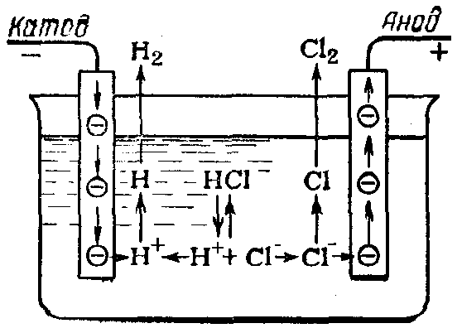

Рис. 42. Схема процесса электролиза.

Различают электролиз расплавов и растворов электролитов.

Электролиз расплавов
Электролиз расплавов протекает легче, т.к. во время его осуществления на электродах восстанавливаются и окисляются только ионы электролита.
Например, электролиз расплава NaCl:

NaCl → Na⁺ +Cl⁻
K¯ : Na⁺ A⁺ : Cl¯
процесс восстановления ионов электролита на катоде
процесс
окисления ионов
электролита на аноде
Na⁺ + 1‾e = Na⁰ | 2 2Cl⁻ - 2‾e = Cl₂⁰
2Na⁺ + 2‾e = 2Na⁰
Уравнение восстановления ионов Na⁺ на катоде умножили на 2, чтобы уравнять число электронов, участвующих в процессах на обоих электродах.
2Na⁺ + 2Cl¯ $\overset{\text{электр}\text{.}}{=}$ 2Na⁰ + Cl₂⁰ суммарное ионное уравнение электролиза
2NaCl $\overset{\text{электр}\text{.}}{=}$ 2Na⁰ + Cl₂⁰ молекулярное уравнение электролиза
Аналогично протекает электролиз расплавов оксидов металлов, щелочей и кислородсодержащих солей. Причем при электролизе расплавов оксидов металлов на аноде окисляются ионы О^{2¯},которые образуются в результате диссоциации оксида в расплаве.
Например, электролиз расплава СаО:

CaO $\overset{t}{→}$ Ca²⁺ + O²⁻
K¯ : Ca⁺ A⁺ : O^{2¯}
процесс восстановления ионов
электролита на катоде
процесс
окисления ионов
электролита на аноде
Ca²⁺ + 2‾e = Ca⁰ | 2 2O²⁻ - 4‾e = O₂⁰
2Ca²⁺ + 4‾e = 2Ca⁰
2Ca²⁺ + 2O²⁻ $\underset{\text{распл}\text{.}}{\overset{\text{электр}\text{.}}{=}}$ 2Сa⁰ + О₂⁰ суммарное ионное уравнение электролиза
2CaO $\underset{\text{распл}\text{.}}{\overset{\text{электр}\text{.}}{=}}$ 2Ca⁰ + O₂⁰ молекулярное уравнение электролиза
Таким образом, простые анионы (Cl¯, Br¯, F¯, S²⁻, O²⁻) на аноде окисляются с образованием соответствующих им простых веществ. Окисление сложных анионов происходит с образованием нескольких продуктов по индивидуальному уравнению реакции, которое нужно запоминать. Например, окисление SO₄²⁻-ионов или OH–-ионов может протекать по реакции:
2SO₄²⁻ – 4‾e = 2SO₃ + О₂
4 OH– – 4‾e = О₂ + 2H₂O
Электролиз растворов электролитов протекает сложнее, т.к. в нем кроме ионов электролита могут принимать участие и молекулы Н₂О. Чаще всего электролизу подвергаются растворы солей. При этом, в зависимости от строения соли, на электродах могут протекать следующие процессы.
I. На катоде:
а) если соль образована ионом металла, стоящим в ряду напряжений до Аl (включительно), то на катоде будут восстанавливаться только молекулы Н₂О:
2Н₂О + 2‾е = Н₂ + 2ОН¯
б) если соль образована ионом металла, стоящим в ряду напряжений между Аl и Н₂, то на катоде будут одновременно восстанавливаться и ионы металла (Ме^{n+}), и молекулы Н₂О:
Ме^{n+} + n‾e = Me⁰
2H₂O + 2‾e = H₂ + 2OH¯
Соотношение между этими процессами зависит от концентрации ионов металла в растворе и его активности. Чем больше содержание ионов металла и чем ближе к водороду находится в ряду напряжений этот металл, тем в большей мере будет протекать процесс восстановления ионов Ме^{n+} по сравнению с процессом восстановления молекул воды. Таким образом, суммарное уравнение реакции электролиза в данном случае написать сложно, так как тяжело определить, какая часть общего количества электричества идет на восстановление воды, а какая – на восстановление ионов металла. (В уравнениях реакций электролиза растворов солей, предложенных ниже, мы рассмотрели частный случай, когда обе эти реакции протекают в равной мере).
в) если соль образована ионом металла, стоящим в ряду напряжений после Н₂, то на катоде будут восстанавливаться только ионы металла:
Ме^{n+} + n‾е = Ме⁰
II. На аноде.
а) если соль образована кислородосодержащей кислотой или HF, то на аноде при электролизе будут окисляться только молекулы Н₂О:
2Н₂О – 4‾е = О₂ + 4Н⁺
б) если соль образована бескислородной кислотой кроме HF, то на аноде при электролизе будут окисляться анионы соли:
А^{n-} − n‾е = А⁰
Проиллюстрируем все вышесказанное на конкретных примерах.
1. Электролиз раствора NaCl:
NaCl → Na⁺ + Cl⁻
K¯: Na⁺, H₂O A⁺: Cl¯, H₂O
процесс
окисления, протекающий на аноде
процесс восстановления, протекающий на катоде
2H₂O + 2‾e = H₂ + 2OH¯ 2Cl¯ - 2‾e = Cl₂⁰

2H₂O + 2Cl⁻ $\overset{\text{электр}\text{.}}{=}$ H₂ + Cl₂ + 2OH¯ суммарное ионное уравнение электролиза
2H₂O + 2NaCl $\overset{\text{электр}\text{.}}{=}$ H₂ + Cl₂ + 2NaOH молекулярное уравнение электролиза

2. Электролиз раствора ZnCl₂:
ZnCl₂ → Zn²⁺ + 2Cl¯
K¯: Zn²⁺, H₂O A^{+:} Cl¯, H₂O
Zn²⁺ + 2‾e = Zn⁰ 2Cl¯ - 2‾e = Cl₂⁰ | 2
процесс
окисления, протекающий на аноде
процессы восстановления, протекающие на катоде
2H₂O + 2‾e = H₂ + 2OH¯; 4Cl¯ - 4‾e = 2Cl₂⁰
Zn²⁺ + 2H₂O + 4Cl¯ $\overset{\text{ýëåêòð}\text{.}}{=}$ H₂↑+2Cl₂↑+Zn⁰ +2OH¯
суммарное ионное
уравнение электролиза
2H₂O + 2ZnCl₂ $\overset{\text{ýëåêòð}\text{.}}{=}$ H₂ + 2Cl₂ +Zn⁰ + Zn(OH)₂↓
молекулярное уравнение электролиза

- Электролиз раствора FeSO₄:
FeSO₄ → Fe²⁺ + SO₄²⁻
K¯: Fe²⁺, H₂O A⁺: SO₄²⁻, H₂O
процесс
окисления, протекающий на аноде
Fe²⁺ + 2‾e = Fe⁰ 2H₂O - 4‾e = 4H⁺ + O₂
процессы восстановления, протекающие на катоде
2H₂O + 2‾e = H₂↑ + 2OH¯
4H₂O + Fe²⁺ = Fe⁰ + H₂↑ + O₂↑ + 4H⁺ + 2OH¯
2H₂O+2H⁺
2H₂O + Fe²⁺ $\overset{\text{электр}\text{.}}{=}$ Fe⁰ +H₂↑ +O₂↑ + 2H⁺
суммарное ионное
уравнение электролиза
2H₂O + FeSO₄ $\overset{\text{электр}\text{.}}{=}$ Fe⁰ +H₂↑ +O₂↑ +H₂SO₄
молекулярное уравнение электролиза

4. Электролиз раствора AgNO₃:
AgNO₃ → Ag⁺ + NO₃⁻
K¯ : Ag⁺, H₂O A⁺ : NO₃¯, H₂O
процесс
окисления, протекающий на аноде
процесс
восста-новления, протека-ющий
на катоде
Ag⁺¹ + 1‾e = Ag⁰ | 4; 2H₂O - 4‾e = O₂ + 4H⁺
4Ag⁺ + 4‾e = 4Ag⁰
4Ag⁺ + 2H₂O $\overset{\text{электр}\text{.}}{=}$ 4Ag⁰ + O₂ + 4H⁺
суммарное ионное
уравнение электролиза
4AgNO₃ + 2H₂O $\overset{\text{ýëåêòð}\text{.}}{=}$ 4Ag⁰ + O₂ + 4HNO₃
молекулярное уравнение электролиза
5. Электролиз раствора Na₂SO₄
Na₂SO₄ → Na⁺ + SO₄²⁻
K¯ : Na⁺, H₂O A⁺ : SO₄²⁻, H₂O
процесс
окисления, протекающий на аноде
процесс восстановления, протекающий на катоде
2H₂O + 2‾e = H₂ + 2OH¯ | 2; 2H₂O - 4‾e = 4H⁺ + O₂
4H₂O + 4‾e = 2H₂ + 4OH¯
6H₂O = 2H₂ + O₂ + 4OH¯ + 4H⁺
4H₂O
молекулярное уравнение электролиза
2H₂O = 2H₂ +O₂
В последнем случае в ходе электролиза разрушается только H₂O, а с солью ничего не происходит. Однако ее ионы играют существенную роль, т.к. они обеспечивают перенос электрического заряда в жидкой фазе и существенно увеличивают скорость электролиза H₂O, которая сама по себе является очень слабым электролитом, на ионы распадается незначительно и в отсутствии соли под действием электрического тока будет разлагаться очень медленно.
Аноды, которые в ходе электролиза не подвергаются окислению, называются нерастворимыми или инертными. Их обычно изготавливают из графита или благородных металлов (платины, иридия, золота).
Следует учитывать также тот факт, что в ходе электролиза на аноде может окисляться и сам материал, из которого выполнен этот электрод. Такой анод называется растворимым, т.к. вещество его в процессе окисления переходит в раствор. Растворимые аноды изготовляются из меди, серебра, цинка, кадмия, никеля и других металлов.
В случае таких растворимых анодов, независимо от того, кислосодержащей кислотой образована соль или бескислородной, окисляться всегда в ходе электролиза будет только материал анода.
Ме⁰ - n‾е = Ме^{n+}
Катионы металла, из которого сделан анод, попав в раствор под действием электрического поля станут перемещаться к катоду и будут восстанавливаться на нем до нейтральных атомов, которые осядут на поверхности электрода.
Ме^{n+} + n‾е = Ме⁰ ↓
В связи с этим суммарное уравнение реакции электролиза на растворимом аноде обычно не пишут.
Если электролизу подвергается раствор, содержащий катионы различных металлов, то их восстановление на катоде протекает в порядке увеличения химической активности этих металлов, т.е. первыми восстанавливаются катионы менее активного металла, а последними – катионы более активного металла.
Электролиз водных растворов кислот и щелочей протекает по тем же законам, что и электролиз растворов солей. Следует только подчеркнуть, что при электролизе растворов кислот на катоде восстанавливаются не молекулы воды, а ионы Н⁺:
2Н⁺ + 2 ē = Н₂↑,
а при электролизе растворов щелочей вместо окисления молекул воды на аноде может протекать окисление ионов ОН⁻:
4ОН⁻ - 4 ē → О₂ + 2Н₂О

Применение электролиза
С помощью электролиза расплавов солей бескислородных кислот в промышленности получают металлы IА и IIА групп. Электролизом расплава Al₂O₃ получают алюминий.
Некоторые цветные металлы (Zn, Cu, Cd), а также такие неметаллы, как H₂, Cl₂, O₂, получают электролизом растворов соответствующих электролитов.
Электролиз с растворимым анодом используется для промышленной очистки металлов от примесей более активных металлов. Для этого из металла, подлежащего очистке, отливают пластину, которую используют в качестве анода. В качестве катода при этом применяют пластину такого же металла, но только чистого.
В ходе электролиза металл окисляется и в виде катионов переходит в раствор. Эти катионы далее восстанавливаются на катоде до нейтральных атомов, которые в виде чистого металла оседают на этом электроде. Примеси остаются либо нерастворенными, либо переходят в раствор, но при этом они не будут участвовать в процессах, протекающих на катоде (рис. 43).

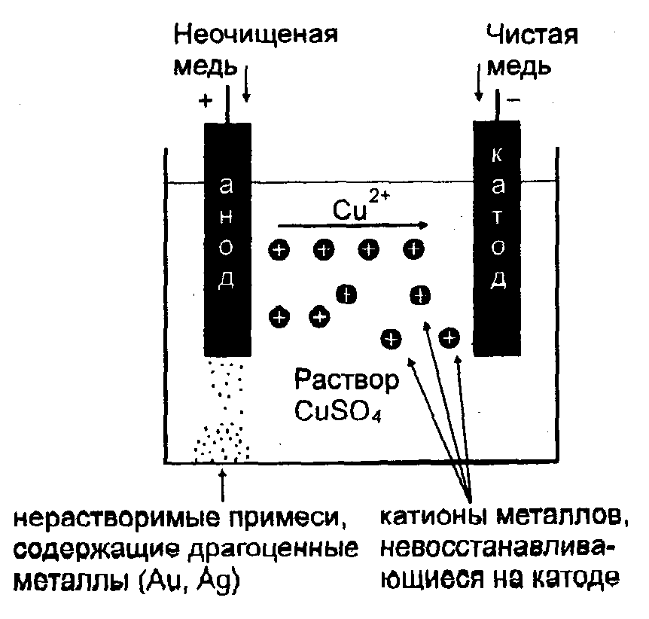

Рис. 43. Схема очистки меди от примесей более активных металлов с помощью электролиза с растворимым анодом.

На поверхность металлических изделий можно с помощью электролиза нанести один или несколько слоев других металлов. Такие покрытия называются гальваническими. Они служат для защиты металлов от коррозии, для придания поверхности изделия необходимых качеств: твердости, прочности, химической инертности, декоративных свойств. С этой целью используют такие металлы, как хром, никель, цинк, золото, серебро и др.
При этом анод изготавливают из металла, который используется в качестве покрытия. Соль этого металла присутствует в растворе. Деталь, на которую наносят покрытие, играет роль катода. При пропускании постоянного электрического тока анод станет растворяться, а деталь начнет покрываться металлом анода.
Аналогичным образом с помощью электролиза получают точные металлические копии различных рельефных предметов. Этот процесс называется гальванопластикой.

Содержание
ПРЕДМЕТ И ЗАДАЧИ ХИМИИ 4
АТОМНО-МОЛЕКУЛЯРНОЕ УЧЕНИЕ 5
Химический элемент, простое и сложное вещество 8
Знаки химических элементов. Химические формулы 10
Относительная атомная масса 13
Относительная молекулярная масса 14
Моль. Молярная масса 15
ОСНОВНЫЕ ЗАКОНЫ ХИМИИ 18
Закон сохранения массы 18
Закон постоянства состава 20
Закон Авогадро 23
Закон объемных отношений 27
Уравнения химических реакций 27
СТРОЕНИЕ ЯДЕР АТОМОВ ХИМИЧЕСКИХ ЭЛЕМЕНТОВ 31
Строение ядер атомов 31
Радиоактивность 31
СТРОЕНИЕ ЭЛЕКТРОННЫХ ОБОЛОЧЕК АТОМОВ 31
Электронные формулы и электронно-графические
схемы 31
ПЕРИОДИЧЕСКИЙ ЗАКОН И ПЕРИОДИЧЕСКАЯ
СИСТЕМА ЭЛЕМЕНТОВ Д.И. МЕНДЕЛЕЕВА
НА ОСНОВЕ УЧЕНИЯ О СТРОЕНИИ АТОМА 31
Периодичность изменения свойств атомов химических элементов 31
Периодическое изменение свойств соединений химических элементов 31
ТИПЫ ХИМИЧЕСКИХ СВЯЗЕЙ 31
Ковалентная связь 31
Ионная связь 31
Металлическая связь 31
Водородная связь 31
Строение твёрдых веществ. Межмолекулярное взаимодействие 31
ВАЛЕНТНОСТЬ. СТЕПЕНЬ ОКИСЛЕНИЯ 31
Валентность 31
Степень окисления 31
ТИПЫ ХИМИЧЕСКИХ РЕАКЦИЙ 31
Окислительно-восстановительные реакции 31
Тепловые эффекты химических реакций 31

СКОРОСТЬ ХИМИЧЕСКИХ РЕАКЦИЙ 31
Факторы, влияющие на скорость химической реакции 31
ОБРАТИМЫЕ И НЕОБРАТИМЫЕ ХИМИЧЕСКИЕ РЕАКЦИИ. ХИМИЧЕСКОЕ РАВНОВЕСИЕ, КОНСТАНТА ХИМИЧЕСКОГО РАВНОВЕСИЯ 31
Смещение химического равновесия.
Принцип Ле-Шателье 31
ДИСПЕРСНЫЕ СИСТЕМЫ. ИСТИННЫЕ РАСТВОРЫ 31
Истинные растворы 31
ЭЛЕКТРОЛИТИЧЕСКАЯ ДИССОЦИАЦИЯ 31
Электролиты и неэлектролиты. Теория электролитической диссоциации 31
Сильные и слабые электролиты 31
Диссоциация воды. Водородный показатель 31
Диссоциация кислот, оснований и солей в водных растворах 31
СВОЙСТВА КИСЛОТ, ОСНОВАНИЙ И СОЛЕЙ В СВЕТЕ ТЕОРИИ ЭЛЕКТРОЛИТИЧЕСКОЙ ДИССОЦИАЦИИ 31
ГИДРОЛИЗ СОЛЕЙ 31
ЭЛЕКТРОЛИЗ СОЛЕЙ 31
Электролиз расплавов 31
Применение электролиза 31

Учебное издание

Болтромеюк Виктор Васильевич
Добрынина Лариса Васильевна

ОБЩАЯ ХИМИЯ

Пособие для слушателей
подготовительного отделения

4-е издание

Ответственный за выпуск И.Г. Жук

Компьютерная верстка А.В. Яроцкая
Корректор Л.С. Засельская

Подписано в печать 07.10.2008. Формат 60х84/16.
Гарнитура Таймс. Ризография.
Усл. печ. л. 11,6. Уч.-изд. л. 7,1. Тираж 70 экз. Заказ 129 п.

Издатель и полиграфическое исполнение
учреждение образования
«Гродненский государственный медицинский университет».
ЛИ № 02330/0133347 от 29.06.2004. Ул. Горького, 80, 230009, г. Гродно.

* Авторы данного пособия придерживались первого способа записи электронных формул химических элементов, не считая его более правильным.
* Например, при взаимодействии: BF₃ + :NH₃ → NH₃ · BF₃ акцептор донор
* Li[AlH₄], Na[BH₄]. В роли донора в этих соединениях выступает гидрид-ион :Н^{- .}

